**UNIVERZITA PALACKÉHO V OLOMOUCI**

**PEDAGOGICKÁ FAKULTA**

**Katedra antropologie a zdravovědy**

**Bakalářské práce**

Lucie Králíčková

Výchova ke zdraví se zaměřením na vzdělání

Výživové zvyklosti u dětí staršího školního věku

Olomouc 2022 vedoucí práce:PhDr. Tereza Sofková, Ph.D.

Prohlašuji, že jsem bakalářskou práci vypracovala samostatně a použila jsem uvedenou literaturu a zdroje.

Ve Sněžném dne 11. 3. 2022 Lucie Králíčková

**Poděkování**

Touto cestou bych ráda poděkovala PhDr. Tereze Sofkové, Ph.D. za odborné vedení, připomínky a cenné rady při psaní mé bakalářské práce. Také bych chtěla poděkovat mé rodině za podporu, a především pevné nervy během mého studia.

**Obsah**

ÚVOD……………………………………………………………………..……………..6

1 Cíl práce……………………………………………………………………………..7

1.1 Dílčí cíle…………………………………………………………………………7

TEORETICKÁ ČÁST………………………………………………………...…………8

2 Starší školní věk……………………………………………………………………..8

2.1 Změny před pubertou...………………………………………………………….9

2.2 Puberta………………………….………………………………………...……10

2.2.1 Poznávací procesy………………………………………………………..12

2.2.2 Vývoj emocionální………..……………………………………………...13

2.3 Somatické zhodnocení………………………………………………………....15

3 Výživa.…………………………………..…………………………………………18

3.1 Výživa z pohledu společnosti………………………………………………….19

3.2 Formování návyku stravování……….…………..…………………………….20

3.3 Výživová doporučení pro obyvatele ČR………………………………………22

3.3.1 Zásady správné výživy………………………….………………………24

3.3.2 Potravinová pyramida………………………….………………………..26

3.3.3 Výživové zvyklosti……………………………………………………...28

3.4 Pitný režim…………………………………………..…………………………30

3.4.1 Tipy k pitnému režimu………………………………………………….32

PRAKTICKÁ ČÁST

4 Metodika práce………………………………………………...……………………..33

4.1 Charakteristika výzkumného šetření …………………………..…………….…..33

4.2 Metodika výzkumného šetření …………………………………………………..33

4.3 Metodika zpracování dat ………………………………….……………………..33

4.4 Metodika měření………………………………………………………………….34

4.5 Zhodnocení dotazníkového šetření a diskuze………………………………….…34

4.5.1 Základní informace ……………………………..…….……………..……..34

4.5.2 Zvyklosti ve stravování ………………………..……….…..…………....…37

Závěr………………………………………………………………………...………….74

Souhrn…………………………………………………………………………………..75

Summary………………………………………………………………………………..76

Zdroje……………………………………………………………………...……………77

Seznam tabulek a grafů…………………………………………………...…………….81

Přílohy...……...………………………..…………………………………...…………..84

**Úvod**

Správná výživa má svou důležitost v každém věkovém období života jedince a je předpokladem pro jeho normální duševní a tělesný vývoj. V dětském věku má ovšem výživa mimořádný význam, kdy tvoří základ pro vývoj a růst. Uplatnění má v časném kojeneckém věku, v pubescentním období a adolescentním období. (Hnátek, 1992).

Rozhodnutí, zdali se stravovat zdravě či nezdravě ovlivňují různé faktory. Jsou jimi rodinné zvyklosti, tradice společnosti, dále může být rozhodnutí limitováno finanční situací, jak vlastní, tak společnosti a bezesporu rovněž souvisí se sociální pozicí. Záleží také na věku, pohlaví, vzdělání, zaměstnání, temperamentu, příjmu, rasové příslušnosti, postojích a hodnotové orientaci dotyčného jedince. (Machová, Kubátová, 2015).

V rodině se dítě učí základům zdravé výživy. Rodiče jsou vzory, které dítě v dospělosti bude více či méně kopírovat. V rámci zdravého stravování je nejúčinnější každodenní praxí, kdy všichni v rodině obdrží na talíř to, co odpovídá požadavkům správné výživy. (Kunová, 2011).

Životní styl, do kterého patří i strava, ovlivňuje až z 50 % zdraví (Machová, 2015). Výživa je základem zdraví, jelikož vše, co člověk zkonzumuje, na organismus nějakým způsobem působí (Fořt, 2003). Právě proto je nutné, aby mezi přirozenou součást výchovy dítěte už od raného věku patřil rozvoj prospěšných dovedností, poskytování rozsáhlých znalostí, stavění adekvátních postojů a odpovědnosti za své zdraví. Výchova by neměla probíhat pouze v rodině, ale i ve škole. (Pipová, 2021)

Vzhledem k tomu, že výživa je velmi diskutovaným tématem stala se i cílem této práce, kde bylo posoudit výživové zvyklosti u dětí staršího školního věku.

**1 Cíl práce**

Cílem této práce je posoudit výživové zvyklosti u dětí staršího školního věku. Zjištěná data zhodnotit.

**1.1 Dílčí cíle**

1. Zjistit, zda děti staršího školního věku spadají do průměru percentilového grafu.

2. Posoudit, zda děti staršího školního věku dodržují pravidelnost stravy 5x denně.

3. Zjistit, zda děti staršího školního věku dodržují každodenní příjem produktů, které

obsahují kvalitní bílkovinu.

4. Zjistit, zda děti staršího školního věku dodržují každodenní konzumaci alespoň dvou

porcí mléčných výrobků.

5. Posoudit, zda děti staršího školního věku dodržují dostatečný pitný režim.

6. Zjistit, zda děti staršího školního věku pijí vhodné nápoje.

**TEORETICKÁ ČÁST**

**2 Starší školní věk**

Starší školní věk je označován jako období intenzivního duševního i tělesného zrání, kdy mladý člověk, během několika málo let, z dětství postoupí na práh dospělosti. Tempo, pronikavost a velikost těchto změn jsou příčinou, kdy dojde dočasně k psychickému i funkčnímu rozkolísání (Kotulán, 1999). Dospívání je přechodnou dobou, která se objevuje mezi dětstvím a dospělostí (Vágnerová, 1996).

Období dospívání je úsek života, který je ohraničený prvními známkami pohlavního zrání a akcelerací růstu. Poté dojde k dovršení plné pohlavní zralosti a je dokončen tělesný růst (Langmeier, 1998).

Dospívání začíná kolem 11. roku a ukončeno je ve 20 letech, kdy je dosažena dospělost. Období dospívání se dělí na dvě fáze s ohledem na časovou lokalizaci. První fáze se pohybuje mezi 11. až 15. rokem a je nazývána pubescence. Druhou fází, ve věkovém rozmezí 15 až 20 let, je adolescence (Vágnerová, 1999). Langmeier (1998) stejně jako Vágnerová (1999) rozlišuje období dospívání (pubescence) a období adolescence, kde věkovou hranici z 20 let posouvá na 22 let. Langmeier (1998) ovšem období pubescence (dospívání) rozděluje na dvě fáze. První fází je prepuberta nebo též první pubertální fáze. Ta se u dívek pohybuje cca od 11 do 13 let a u chlapců o 1 až 2 roky později. Fází číslo dvě je fáze vlastní puberty nebo také druhá pubertální fáze. Objevuje se po dokončení prepuberty a končí dosažením reprodukčního zdraví. S dělením Langmeiera (1998) se ztotožňuje i Šimíčková-Čížková (2010), ovšem s věkovou hranicí se liší. Prepubertální období u dívek nastupuje kolem 10. roku života   
a u chlapců o rok později. Období vlastní puberty je dívkám připisován věk 12,5 roku a chlapcům 13 let. Období prepuberty a puberty u dívek je uzavřenější a kratší než   
u chlapců. Tam je proces vývoje dlouhodobější a difúznější (Šimíčková-Čížková, 2010).

Starší školní věk se pojí s pubertou neboli dospíváním. Tento název můžeme také nahradit termínem pubescence. Toto období je nejdynamičtějším a nejkritičtějším obdobím v životě člověka (Novotná, 2012).

Adolescence je most, který se nachází mezi dětstvím a dospělým obdobím. Světová zdravotnická organizace toto období vsazuje do věku 10 až 19 let (Pipová, 2021).

**2.1 Změny před pubertou**

**Tělesná proměna** je významným projevem, které dospívání přináší. Tyto změny jsou citlivě subjektivně prožívány, jelikož zevnějšek je součástí identity (Vágnerová, 1999). Prvním znakem puberty je zrychlený růst, který se nazývá prepubertální akcelerace růstu. Chlapec za jeden rok vyroste asi o 7-12 cm a dívka asi o 7-11 cm. Tato akcelerace dojde vrcholu asi za dva roky od jejího počátku. Další změnou je proměna postavy, kde se dokončuje proporcionální vývoj těla. Začátek prepuberty je také ve znamení vývoje druhotných pohlavních znaků, mezi které patří například ochlupení (pubické, axilární a tělesné), změna hlasu a růst hrtanu, u chlapců vousy a u dívek vývoj prsního dvorce, bradavky a mléčných žláz (Machová, 2016).

Nepoměr psychického a somatického vývoje je projevován v oblasti motoriky. V motorice hrubé se objevuje pohybová nekoordinovanost a přechodná neobratnost, která se vyskytuje zvlášť u chlapců. Přechodně se proto mohou objevit problémy v tělesné výchově. V motorice jemné se objevuje křečovitost a ta má za následek zhoršení grafického výkonu (Šimčíková-Čížková, 2010).

Změna přichází i v **poznávacích procesech**. Pojítkem mezi ideálem a reálným prožíváním, skutečností se stává fantazie, která v tomto období vzrůstá. Fantazie se ukazuje formou denního snění. Jedinec má ideální představy o vlastních dovednostech, kvalitách a vidí se v ideálním světle. Nadbytek denního snění může mít za následek zhoršení motivace pro školní práci, učení a na povinnosti (Šimčíková-Čížková, 2010).

Změny ve vývoji se ukazují v myšlení kvantitativním i kvalitativním. Dochází k přechodu od operací konkrétních k operacím formálním, kde jedinci mají schopnost s výroky operovat, i když nemusí být reálnou zkušeností. V tomto období jde o počátky abstraktního myšlení. Změnu myšlení doprovází rozkvět logické paměti. Jedinci se texty už neučí zpaměti bez toho, aniž by pochopili souvislost. V tomto období se projevuje kritičnost, která směřuje vůči dospělým a samostatnost v myšlení. Chlapci v řešení prostorových a početních problémů vykazují lepší výkony. Děvčata se orientují více na vzdělání jazyka a jsou zdatnější v projevech verbálních (Šimčíková-Čížková, 2010).

**Emocionální období** bývá neklidné, plné přecitlivělosti, impulzivností, rozpornosti a náladové lability (Machová, 2015). Chování jedince je výbušné. I při malém podnětu se objevuje intenzivní reakce smíchu, smutku, vzteku. Od vychovatelů přichází kritika, která je společně s nespravedlností v prepubertě citlivě vnímána (Šimčíková-Čížková, 2010). U chlapců vrcholí rozkolísanost v sedmé až osmé třídě. Jedinec překonává vzpurnost, hněvivost, projevy nesouhlasu a odmlouvání. Toto období se také nazývá období druhého vzdoru. Jedinci se zaměřují na sebe, introvertují se. Citové stavy jsou závislé na faktorech sociálních (Machová, 2015).

**Sociální vývoj** ovlivňují zájmové činnosti, mimoškolní organizace a také začlenění do třídního kolektivu. Nuda a nedostatek zájmů negativně jedince poznamenává. Kolektiv je rozdělen na dívčí a chlapecké skupiny, což je pokračováním už od mladšího školního věku (Machová, 2015). Vývojově vyspělejšími bývají děvčata, a proto se zde objevuje orientace na starší chlapce (Šimčíková-Čížková, 2010). Jedinec se v kolektivu podřizuje pravidlům, seznamuje se s konkurencí, vyvíjí iniciativu, mravní cítění, navazuje přátelství a učí se dělbě práce (Machová, 2015). Citové vazby, vůči rodičům se uvolňují a dochází k osamostatňování se od rodiny (Šimčíková-Čížková, 2010).

**2.2 Puberta**

Adolescentní období začíná nastupující pubertou (Thorová, 2015). V běžné řeči děti označujeme jako výrostky, žáby apod. Toto období lze věkově vymezit na 13-15 let (Langmeier, 1998). Nástup puberty signalizují tělesné specifické znaky, které mají za následek spuštění zvýšené produkce pohlavních hormonů. V pubertě se vyskytují fyzické změny, které jsou nápadné s pokračujícím kognitivním, sociálním a emočním vývojem. Adolescent je připravován na sociálně zodpovědné chování a samotný život vyšším kladením sociálních požadavků. Dospívající je vystaven v této souvislosti s vyšší mírou stresu, proto může docházet k úzkostem a odmítáním dospělého věku. Pokud dojde k časnému zahájení puberty mohou vzniknout obtíže v chování a různé psychické problémy (Thorová, 2015). Adolescentní období je obdobím vzpurnosti, krizí a přináší s sebou konflikty s dospělými (Šimčíková-Čížková, 2010).

V **rozvoji** v rámci **somatiky** dochází ke změnám, kdy se zpomaluje růst končetin, tělesné proporce se vyvažují, svalstvo mohutní a vnitřní orgány rostou. Pozvolna se ustaluje váha mozku. Motorická výkonnost mezi dívkami a chlapci je odlišná. Svalová síla u dívek je po období puberty menší o 45 % než u chlapců stejně starých (Kopecký, 2014). Pohybová koordinace se zlepšuje vlivem harmonizace proporcí těla. (Šimčíková-Čížková, 2010). Jedinci získávají dovednosti, které vyžadují hbitost, sílu, smysl pro rovnováhu a jemnou koordinaci pohybu. Roste zájem o sport, přibývá úspěšných aktivit v pohybu a tím si jedinec posiluje ohrožené sebehodnocení (Langmeier, 1998). U jedinců, především u těch, kteří necvičí pravidelně, dochází ke zhoršení koordinace. Odráží se to v dovednostech obratnostních, kde pohyby jsou neohrabané, nekoordinované. Jedinec působí dojmem klackovitosti a neurvalosti, protože nezapojují brzdící pohyby svalové, „končetiny nechává dolů padat.“ Dále se u pubescentů zhoršuje plynulost a přesnost pohybu. Pohyby jsou těžkopádné a mnohdy nekoordinované. Ovšem schopnost učení se pohybů je uvědomělejší. Tyto motorické negativní jevy vrcholů u chlapců mezi 13. a 14. rokem. Dívky se potýkají se stagnací či výkonnostnímu poklesu, který je zesílen záporným vztahem k pohybu (Kopecký, 2014).

Vágnerová (2005) říká, že u pubescenta dochází k úpravě oblečení a zevnějšku, čímž vyjadřuje svou identitu. Tímto dává okolí vědět, kým se cítí být. Jedinec může preferovat stejné oblečení nebo zevnějšek stylizovat. V tomto případě vyjadřují náklonost k určitému vzoru či skupině, čímž je např. skinhead, fanoušek sportovního klubu apod. Preference oblečení je různá. Někdo volí zdůraznění tělesné formy, někdo volí beztvaré a plandavé oblečení. Dochází i ke změně barev oblečení. Mění se z infantilně jasných barev do méně výrazných barev. Oblíbenou zůstává barva černá. Oblečením se chce dospívající odlišit od dospělých. Atraktivita tělesná disponuje svou hodnotou sociální. Dospívající bývají lépe přijímáni vrstevníky a dospělými. Sociální status je lépe získáván. Jedinec je tímto atraktivní, a tudíž mezi vrstevníky i dospělými v soupeření úspěšný.

Pipová (2021) zmiňuje, že dívky dospívají ve srovnání s chlapci dříve. Tělesné změny u dívek jsou výraznější. Dochází k proměně proporcí tělesných a rozvoji charakteristických znaků ženy, kterými jsou např. prsa a boky. Tato proměna ztělesňuje ztrátu jistoty. Ta není pokaždé přijata, a proto se některé dívky mohou bránit odlišnými způsoby. Pokud nedojde k dostačující identifikaci se svou fyzickou podobou, dívky mohou na své tělo pohlížet odmítavě, nenávistně a s negativním postojem. Tělo může být dívkami vnímáno jako viník, který je zdrojem všech problémů a životních obtíží. Dívky poté mohou své tělo začít trestat. Nabývají přesvědčení, že kdyby byly atraktivnější   
a štíhlejší, dařilo by se jim lépe. Při utváření identity může dojít k popření statusu dospělé ženy. Tento stav se ve společenském kontextu může jevit jako nepříznivý či neatraktivní. Pro dívky může být přijatelnější svou pohlavní roli odmítnout. Do ovlivňujícího faktoru lze zahrnout ideál krásy. Dospívající dívky v tomto ideálu vidí významný vzor. Tento vzor souvisí s postavou, respektive s tělesnou hmotností, a proto má velký vliv na výživu. Mění se vztah k jídlu, kde rizikem jsou poruchy příjmu potravy. Opačnou situací je rezignace na štíhlost a ideál krásy. Za těchto předpokladů narůstá obezita. Jídlo dívkám pomáhá srovnat se se stresovou situací nebo přesvědčením, že dosáhnout ideální postavy je nepravděpodobné.

Ideál krásy u chlapců není jednoznačně vyjádřen. Nápadně se od průměrného vzhledu dospívajících mladíků neodlišuje, i když je u některých jedinců popisována potřeba utváření svalové hmoty. U chlapců může vznikat pocit méněcennosti, který je způsobený nedostatkem tělesné síly nebo malým fyzickým vzrůstem. V oblasti hrudi   
a ramen může vznikat svalová dysmorfie. Chlapci mají pochybnosti o dostatečné štíhlosti a svalnatosti. Tyto pochybnosti řeší posilováním, konzumací doplňků a stravy, které podporují růst svalstva (Pipová, 2021).

**2.2.1 Poznávací procesy**

Pokud je z neurofyziologického hlediska dospívající zralý a získal zkušenosti díky systematickému vzdělání, může rozvíjet dále své schopnosti poznávání.

Do způsobu myšlení jedinců lze zahrnout:

1. proměnlivost různých možností připouští
2. uvažování je systematičtější
3. s vlastními úvahami experimentují

Jedinci si osvojují způsob myšlení, které je abstraktní a pružné. V rámci časové dimenze zde dochází ke změně vztahu. Současnost byla nejdůležitější pro mladší školy, ovšem dospívající jedinci vidí význam v budoucnosti, která se může stávat předmětem úvah. Stejně tak mohou pubescenti uvažovat o minulosti a přemýšlet o neuskutečněné situaci (Vágnerová, 2005).

V tomto období dochází k rozvoji logické paměti a ta má charakter výběrový. Projev výběrovosti spočívá v tom, že si pubescenti pamatují a vybavují fakta a poznatky, která jim jsou blízká a zajímají je. Obsahy mající logickou souvislost si pamatují dlouhodoběji a lépe. Naopak krátkodobější je mechanické učení (Šimčíková-Čížková, 2010). Objevuje se zde flexibilita a také schopnost aplikovat nové způsoby řešení (Vágnerová, 2005). Dochází zde i k vytváření domněnek, které o reálnou skutečnost nejsou opřeny. Pubescent dokáže vytvářet soudy o soudech a myslet o myšlení (Langmeier, 1998). Jedinci jsou v pubertě schopni obecnější pravidla pochopit a na různé situace je aplikovat. Rušivými jsou pro ně kompromisy a výjimky, které odmítají. Proti mnohoznačnosti a nejasnosti je pro ně obranou radikalismus, kvůli kterému jsou schopni reagovat zkratkovitými generalizacemi. Mnohdy jsou nesmyslné či nepřesné (Vágnerová, 2005).

Dospívající disponují větší paměťovou kapacitou. Dovedou aplikovat účinnější strategie, které napomáhají v paměti držet informace, jež aktuálně potřebují. Dokážou používat opakování selektivního charakteru, kde se zaměřují více na části učiva, jež jsou obtížnější. Pubescenti využívají tzv. elaboraci, což znamená, že si hledají uspořádání látky tak, aby se jim lépe pamatoval a tvoří si i mnemotechnické pomůcky. Při vybavování látky využívají logického odvozování a deduktivní úvahy. Pubescenti mají lepší odhad k naučení látky, jsou realističtější, a proto také vědí, že se učit musí delší čas. Dospívající lépe ovládají svou pozornost a aplikují různé strategie, které usnadňují zaměření. Postup je plánovitější a systematičtější. Jedinec chápe to, jakým způsobem se naučí nejvíce a co jeho soustředění na práci podpoří (Vágnerová, 2005). U chlapců dochází k problémům při tónové reprodukci, což je dáno mutací hlasu. Tuto změnu si chlapci uvědomují, a to má za následek stud a nechuť ke zpěvu (Šimčíková-Čížková, 2010).

**2.2.2 Vývoj emocionální**

V období dospívání se u jedinců, v rámci emocí objevuje instabilita, nápadné a časté náladové změny, převážně směrem negativním a dále impulzivita, nepředvídatelnost   
a nestálost postojů a reakcí. S nestálostí emocí se pojí obtíže, které souvisí s koncentrací pozornosti. Toto je důvod, proč dochází, ve školním prospěchu k výkyvům. K tomu navíc nastupuje střídání apatičnosti a ochablosti, které se střídají s fázemi aktivity a zvýšené unavitelnosti (Langmeier, 1998). Během dospívání dochází k rozvoji volních vlastností. V adolescenci, především té rané, se zlepšuje vytrvalost a sebekontrola. Výkyvy ladění emocí a citová labilita mohou ovlivňovat negativní uplatnění volních kompetencí. Dospívající se mohou ve vyhrocených situacích přestat snadno ovládat a jejich reakce je impulzivní. V mladší adolescenci vzrůstá význam určitých vlastností osobnosti, které napomáhají zvládání zátěží. Pro zvládnutí těchto zátěží, v mladší adolescenci, jsou nejpřínosnější tyto vlastnosti:

* volní vlastnosti pasivní, mezi které patří systematičnost, vnitřní disciplína a svědomitost
* ochota novou zkušenost přijmout, flexibilita
* vysoká stabilita emocí, kde převládá optimismus
* asertivita citlivá
* sebepojetí pozitivní a sebedůvěra, která je dostatečná

Pokud chce jedinec zvládnout situaci se zátěží, musí zvolit vhodnou strategii a také ji aplikovat (Vágnerová, 2005).

Emoční ladění se projevuje především v sociálních vztazích, kdy hovoříme   
o sociálních citech. Výrazně se zde, k rodičům, uvolňuje emoční vázanost. Jedinci k nim neprojevují spontánnost a vřelost, více racionálně hodnotí jejich chování a odmítají citové projevy rodičů. Pubescenti si k rodičům mohou vytvořit buď pocity obdivu a úcty, či nenávisti a lhostejnosti. Záleží na tom, s čím se u nich setkávají. Jelikož zde dochází k citovému odpoutání od svých rodičů, je zde potřeba se citově sblížit s jinými osobami. Upevňují se vztahy s kamarády a dochází ke sblížení obou pohlaví. Ve vztahu mezi dívkou a chlapcem vzájemná izolovanost mizí. Počáteční podoba sbližování je formou koketování a škádlení. Velká potřeba sbližování ovšem přináší první zamilovanost,  
ke které patří velká idealizace partnera. Tyto partnerské vztahy mají erotický charakter. Aktuálnost sexuálního styku není (Šimčíková-Čížková, 1998). Svým prožitkům   
a pocitům pubescenti věnují větší pozornost a snaží se je analyzovat a o nich uvažovat. Pro toto období je typická nechuť své city projevovat navenek. Dospívající své prožitky nejsou schopni sdílet, jelikož je považují za intimní součást své osobnosti. Své aktuální pocity se snaží najevo nedávat a zvlášť, když se jedná o pocity negativní, kterými je například smutek, ponížení, trapnost apod. Kvůli emoční nevyrovnanosti a celkové nejistotě dochází k výkyvům sebehodnocení. Toto období je také zdrojem přecitlivělostí vůči projevům ostatních lidí, vztahovačností, negativismem agresivitou a hostilitou (Vágnerová, 2005).

**Vývoj** probíhá i ve sféře **sociální**. Dospívající se snaží o nezávislost, kde se může sám rozhodovat a svůj názor uplatnit v rozhovoru s dospělými. Právě tyto diskuze bývají zdrojem konfliktů a jedinec se snaží názorově odlišit od vlastních vychovatelů. Potřeba nezávislosti se může projevit nejen v oblékání, ale i nežádoucím chováním dospělých. Tímto chováním je například kouření, konzumace alkoholu či nadbytek používání vulgarismů. Období puberty je obdobím navazováním nových kontaktů a v různorodých skupinách jedinců hrají nové role. Charakteristická je, mezi vrstevníky, uniformita v názorech, chování i oblékání. Ve skupinách jedinec přejímá hodnoty a vzory skupiny, ztrácí individualitu, debatuje o smyslu života a morálce a vlastní názory se setkávají s podporou (Šimčíková-Čížková, 1998). Důležitým mezníkem sociálním je volba profesního směru, ukončení povinné školní docházky a získání občanského průkazu (Vágnerová, 2005).

Pipová (2005) uvádí, že mladší adolescence je obdobím měnících se lidských vztahů s vrstevníky i dospělými. Dochází zde k experimentaci s mezilidskými vztahy. Objevuje se zde polemika s dospělými názory. Pokud pubescent dospělým dokáže logicky argumentovat a úspěšně oponovat, dosahuje tím pocitu jistoty, že se jim dokáže vyrovnat. Své kvality a trénink svých schopností jedinec prokáže debatou s odpovídajícím partnerem. Rivalita ve sportu či v něčem jiném má tentýž subjektivní pocit jako debata. Pubescenti k dospělým bývají netolerantní a vyžadují rovnoprávnost. Dopívající rozšiřují výrazně svůj prostor, a to především v aktivitách ve volném čase. Pro scházení si vrstevnické skupiny vybírají stejná místa, která se stávají oblíbenými. Mohou to být místa v přírodě, ale také např. cukrárny, pizzerie, bistra, obchody, kina, sportovní stadiony apod. Tyto místa mají specifikum takové, že tam nechodí s dospělými. Pubescent, v rámci různorodých sociálních skupin, se dostává do nových rolí, ovšem některé se pouze mění či rozvíjí. Jsou to role dospívající, blízkého přítele a člena party.

Pipová (2021) zmiňuje, že v adolescentním období dochází k naplnění vývojovému úkolu, kterým je nalezení **vlastní identity**, která je uspokojivá. Tato identita je definována jako totožnost, prožívání a uvědomování si vlastní osoby, své odlišnosti od jiných lidí a jedinečnosti. Je to soubor vlastností, podle kterých je jedinec konkrétní skupině znám. Identita ztělesňuje to, co dotyčný doopravdy je, na rozdíl od potencionální identity. Ta se zakládá na neuplatněných vlastnostech. Proces utváření identity začíná v dětském období a pokračuje do dospělosti. V tomto průběhu zastává adolescentní období ústřední roli. Formování totožnosti, která se také označuje jako individuace, což znamená stávání se sebou samým, je proces, jenž na významu nabývá především ve stádiu dospívání.

**2.3 Somatické zhodnocení**

Znakem, kdy vrcholí puberta je zrychlení růstu do výšky tzv. individuální akcelerace neboli pubertální zrychlení. Průměrné hodnoty tělesné výšky a hmotnosti   
u chlapců ve 13 letech jsou 163,74 cm a 52,43 kg, ve 14 letech jsou to hodnoty 171,03 cm a 58,82 kg a v 15 letech to je 176,24 cm a 64,22 kg. U dívek jsou průměrné hodnoty tělesné výšky a hmotnosti ve 13 letech 161,95 cm a 51,25 kg, ve 14 letech 164,63 cm a 54,63 kg, v 15 letech 166,21 cm a 56,81 kg (Kopecký, 2014).

Tělesné složení u dospělých lze zjistit pomocí BMI (Body mass indexu) neboli indexu tělesné hmotnosti, což je nejpoužívanější metoda k určení obezity (Hainer, 2011). WHO uvádí, že hodnoty pod 18,5 kg/m2 se považují za podváhu, rozmezí   
18,5 – 24,9 kg/m2 za normální hodnoty a nad 30 kg/m2 za nadváhu (Riegerová, 2006).

BMI lze vypočítat: **hmotnost (kg) / výška (m2)**

Lidé se neliší pouze výškou, ale i pohlavím, věkem a tělesnou stavbou tzv. robustností. U dospělých i dětí je BMI považováno za základní směrovku tělesného složení. U dětí a mládeže od narození do dovršení 18 let byly vypracovány sítě růstu tzv. percentilové grafy BMI. Grafy pro dívky a chlapce jsou vytvořeny tak, aby dovolily přesné zařazení, příp. dlouholeté monitorování změn. Percentilová hodnota pod 3 je považována za velmi nízkou hmotnost. Hodnoty mezi 3. až 25. percentilem jsou považovány za sníženou hmotnost. **Za normální hmotnost** se považují percentilové hodnoty mezi **25–75**. Zvýšená hmotnost je v rozmezí mezi 75. – 90. percentilem   
a percentil 97 a výše se považuje za obezitu (Kopecký, 2013).

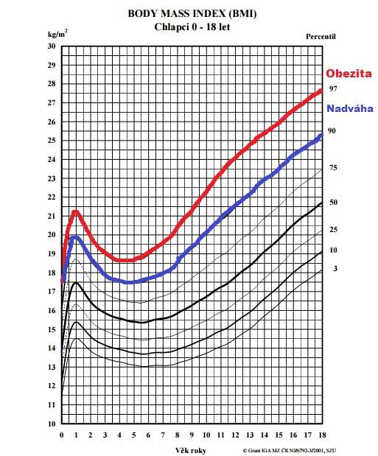

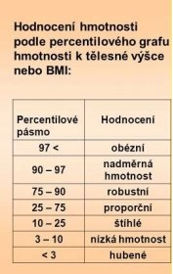

Obr. č. 1 – Percentilový graf BMI u chlapců (Riegerová, 2006)

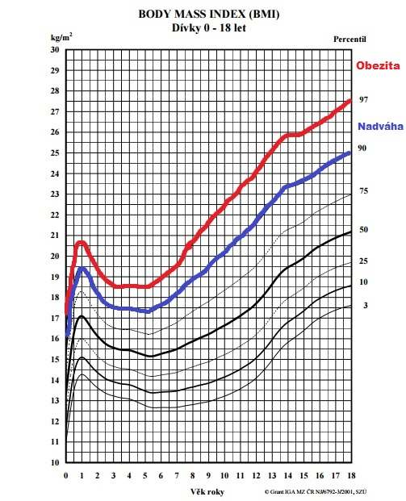

Obr. č. 2 – Percentilový graf BMI u dívek (Riegerová, 2006)

|  |  |
| --- | --- |
| **Percentilové pásmo** | **Hodnocení** |
| **nad 97** | **obézní** |
| **90 - 97** | **nadměrná hmotnost** |
| **75 - 90** | **robustní** |
| **25 – 75** | **proporční** |
| **10 - 25** | **štíhlé** |
| **3 - 10** | **nízká hmotnost** |
| **pod 3** | **hubené** |

Obr. č. 3 – Hodnocení BMI a hmotnosti k tělesné výšce dle percentilových grafů (Riegerová, 2006)

**3 Výživa**

Lidská výživa zajišťuje potřebné živiny pro udržení zdraví, růstu, rozmnožování a životní aktivity (Pánek, 2002). Duševní a tělesná zdatnost organismu člověka je ovlivňována přijímanou potravou a její skladbou. Lidský organismus potravou přijímá látky, které jsou nezbytné pro náhradu opotřebených tkání, k zajištění správného fungování organismu a pro stavbu tkání nových. Potrava je energetickým zdrojem pro životní pochody a pro tvorbu tepla (Marádová, 2010). Jedním z důležitých činitelů zevního prostředí je právě výživa. Tento činitel ovlivňuje nejen zdraví, ale i délku života. Výživová úroveň je závislá na hospodářských a přírodních podmínkách i na světové politické orientaci. (Berková, 2002).

Marádová (2010) zmiňuje projev **vlivu výživy** na jedincův vývoj se objevuje již před narozením. Látky, které přenášejí geny (dědičné vlastnosti) mohou být ovlivněny mutagenními látkami, které jsou obsaženy v potravě. Mutagenní látky mohou způsobit změny kódu genu a tyto změny se přenášejí natrvalo na potomstvo. Ovlivněn může být   
i proces oplodnění, kdy jsou přítomny v potravě termóny a gamóny ovlivňující pohyb buněk pohlavních.

Výživa matky je důležitá pro správný vývoj zárodku a později plodu v děloze. Zvýšené nároky organismu během těhotenství by měly odpovídat příjmu základních živin. Při nedostatku potřebných látek, kterými jsou například vitamíny a minerální látky, může dojít během nitroděložního vývoje k vážným poruchám. Přítomnost teratogenů, které zasahují do genů během embryonálního vývoje, svými účinky, u narozených dětí způsobují vznik malformací (Marádová, 2010).

Výživa kojence ovlivňuje do dospělosti vývoj, růst i zdravotní stav a je rozhodující od narození. Nevhodné výživové složení kojence může způsobovat pozdější duševní a tělesné vývojové opožďování. Tento problém se ve stáří může projevit nadbytkem sodíku, který byl podávaný ve stravě kojence a zvýšeným krevním tlakem. Velice citlivý je na výživové poruchy dětský organismus. Pokud děti ve stravě přijímají nadbytek tuků a rafinovaného cukru, jsou málo odolné, obézní a objevuje se u nich vyšší kazivost zubů. Pro dítě má základní význam příjem plnohodnotných minerálních látek, vitamínů a bílkovin (Marádová, 2010).

Rusková (2011) uvádí, že strava dospívajících jedinců by měla takřka odpovídat stravě dospělých. I přesto existují v doporučeních rozdíly, které jsou dané pubertou. Patří mezi ně: zvýšení příjem energie, sacharidů a bílkovin a rovněž některých minerálních látek. Jedinci v pubertě často ve své jídelníčku chybují kvůli vlivu spolužáků, reklamy   
a módních trendů. Dospívající na jedné straně konzumují potraviny, které mají vysoký obsah prázdných kalorií a téměř nevěnují čas pohybovým aktivitám. Piťha (2009) uvádí, že k ohrožení správného vývoje a celkově zdraví jedince, může dojít při nadměrné konzumaci fast-foodů, sladkostí, solených pochutin, sladkých nápojů a konzumaci alkoholu a jiných návykových látek. Rusková (2011) dále dodává, že na druhé straně jsou, zejména dívky, poznamenány vidinou štíhlosti a mnohdy dodržují extrémní a zbytečné redukční diety. Tímto dochází k poškození zdraví poruchou příjmu potravy či obezitou. Zdravá výživa přitom není nikterak složitá ba dokonce nesplnitelná.

Přiměřená výživa pomáhá při prevenci některých onemocnění i ulehčuje léčení. Je-li výživa nevhodná, škodí lidskému organismu. Při nevyvážené či nedostatečné výživě, při poruše příjmu potravy psychogenně podmíněné či přejídání, dochází k poškozování zdraví. Toto se podílí na vzniku civilizačních chorob. Zvyšuje se výrazně riziko vzniku obezity, chorob cév a srdce, maligních nádorů, nemoci žlučníku a jater, osteoporózy, zubního kazu a cukrovky. Tento stav způsobuje mnoho příčin, kde velký význam má nesprávná výživa a špatná technologie, kterou se pokrmy upravují (Machová, 2015).

**3.1 Výživa z pohledu společnosti**

Stravovací způsoby a výživa ovlivňují jak zdraví jedince, tak se odráží ve vývoji společnosti. Problematiku výživy je třeba vnímat jako výživu obyvatelstva – v měřítku celospolečenském. Problém výživy ve světě je otázkou, v rozvojových zemích, nedostatkové a nedostatečné výživy. Důsledkem nízké úrovně v ekonomii   
a nerovnoměrnému rozdělení zemědělských výrobků, je neuspokojivá výživová úroveň v některých částech světa, a právě tímto problémem se zabývá FAO (Světová organizace pro výživu), která hledá cesty k řešení. Naopak ve vyspělých zemích se negativní vliv projevuje na zdravotním stavu populace kvůli vysokým hodnotám faktorů výživy, čímž je například spotřeba cukru, tuku a soli. Objevuje se vyšší výskyt cévních a srdečních onemocnění a obezity. Výživová struktura by zde měla být změněna (Marádová, 2010).

Marádová (2010) zmiňuje aspekty, které působí na výživu populace, z celospolečenského hlediska, lze rozdělit do tří kategorií:

**Aspekty biologické** souvisejí s výživovou potřebou fyziologickou. Výživa se podílí na zdravotním stavu obyvatelstva a díky ní lze výskyt některých onemocnění omezit. Tím je například řešení deficitu jódu aj. Pokud je výživa nedostatková, odolnost vůči nemocem se snižuje a cizorodé látky, které jsou obsaženy v potravinách mohou zdraví populace ohrozit.

Fyziologickou výživovou potřebu lze uspokojit díky **ekonomickým aspektům**. Ke splnění podmínky je zapotřebí spotřebitelům nabídnout a vyrobit dostatek potravinářských výrobků, které jsou nutričně hodnotné (kvalitní) a dále pokrmy, které budou pro spotřebitele cenově dostupné.

**Výživové aspekty psychologické** souvisí s obchodem v oblasti hotelnictví, zemědělství, potravinářství apod. O situaci výživy populace rozhoduje jednání a názory spotřebitele, nejen ekonomické možnosti a fyziologická potřeba. Důležitý vliv na chování populace v oblasti výživy má propagace názorů přes média a reklama.

**3.2 Formování návyku stravování**

Pipová (2021) uvádí, že k jídlu se vztah buduje už od narození. Dítě vyhledává, na základě instinktů, prs matky, a kromě hladu uspokojuje i potřebu bezpečí a blízkosti. Už od raného věku jsou děti uklidňovány jídlem, i přes příčiny pláče. Strava sdružuje pohodlí, bezpečí, lásku, něhu a teplo.

Zvyklosti ve stravování jsou součástí životního stylu. Lidské zdraví mohou ovlivňovat pozitivně, ale i negativně. Životnímu stylu je připisováno 60 % vlivu na zdraví člověka a výživa ji představuje velkou část (Stávková, 2014). Zvyklosti ve stravování jsou v každé rodině, jednotlivých zemích i kultuře odlišné. Nezdravé návyky v naší kultuře se objevují ve formě nedostatečného složení stravy i nápojů (tučná a nezdravá jídla, zvýšený přísun soli a chuťových zvýrazňovačů, fastfoody, sladké nápoje), konzumací potravy za pochodu, ve stresu, v nepravidelném příjmu potravin (nahrazování snídaně kávou či úplné vynechání apod., během dne hladovění, večerní přejídání atd.), pojídání nevhodných potravin, které je spojené se sezením u počítače či sledováním televizoru (Pipová, 2021).

Pipová (2021) ve své knize uvádí Vágnerovou (2004), která sděluje, že potřeba jídla, která je pudová, je psychosociálně ovlivňována. Jídlo může být zdrojem slasti, což je odměna za úspěch, za splněný úkol. Také může být, za slast aktuálně nedosažitelnou, náhražkou. Jídlo může být kompenzací nedostačujícího uspokojení ve vztazích sociálních, kdy se objevuje neúspěch či nedostatek lásky a aktuálním stavem je frustrace či stres. Jídlo také pomáhá vyrovnávat citové neklidy, ať už jsou původu jakéhokoliv. V neposlední řadě také napomáhá zvládnout zátěž.

Hainer (2004) zmiňuje, že potřeba být sytý má s výjimkou rozměru sebezáchovného i **aspekty psychologické a sociální** (rozměr sociálně-kulturní projevující se na rodinných tradicích, oslavách, večírcích pracovních i společenských,   
ve společném stravování apod.). Kirch (2005) uvádí, že potrava může pomáhat od útěku před samotou, jako odměna či může být zdrojem komunikace.

Jídlo ovlivňuje i dovednosti sociální. V rodině se dítě vyvíjí a postupem času osamostatňuje od mateřského vlivu. Učí se kontrolovat množství příjmu stravy a chuťové přednosti se rozvíjí. Stává se, že jsou jídla, která bez problému přijímá, ale také jiná, která odmítá. Dále dítě hodnotí stravu, rozlišuje chutě, učí se rozpoznávat jídla prospěšná   
a zdravá od jídel nezdravých, které ovšem mnohdy vyžaduje. Dítě je na matce čím dál méně závislé až se dokáže samo najíst a s přípravou stravy pomáhá (Krch & Švédová, 2013). Rozlišujeme hlad emocionální a fyzický. K fyzickému hladu dochází po jídle již pár hodin a mizí nasycením. Oproti tomu hlad emocionální přichází náhle, a i navzdory nasycení přetrvává. Důsledkem mohou být pocity studu a viny (Wansink, 2009).

Jídelníček dětí je ovlivňován rodiči, prostředím, životními změnami, do kterého patří například rozvod rodičů, narození sourozence, stěhování či traumata jako onemocnění či smrt. Další vlivy, které ovlivňují jídelníček dětí jsou změny, které se objevují v trávení volného času celé rodiny, rodinná ekonomická situace (nedostatek či nadbytek stravy), rodinný životní styl (venkovský vs. městský život, fast food, vegetariánství), potravinová nabídka a dosažitelnost služeb, rodinné cestování do odlišných zemí (poznávají zde nová jídla a chutě) a v neposlední řadě jídelníček ovlivňuje i širší rodina, která má určité jídelní zvyklosti (Krch & Švédová, 2013).

Repertoár jídla si dítě rozšiřuje ve školce. Školní jídelna jim nabízí vyváženou, pestrou stravu, zeleninu, svačiny, polévky atd. Dítě se učí manipulovat s příborem   
a stravuje se v kolektivu. Příjem stravy ve školce má ovšem také negativní vlivy. Tím může být odmítání některých jídel, které jsou pro vývoj dětí nezbytné. Tímto mezi vrstevníky šíří nežádoucí chování. V mateřské školce mnoho záleží na vizáži jídla, na druhu, velikosti porce a možnosti si přidat či ponechat stravu na talíři. Ze školky si proto děti mohou odnést vyvážený a pravidelný režim ve stravování, ale i averzi k určitým jídlům a zážitky, které ke stravě nutily (Krch & Švédová, 2013).

Stálé preference v jídle jsou již na základní škole. Umenšuje se rodinný vliv. Dítě na 1. stupni svačinky nosí z domova, dále dochází na obědy a mívá, v tom lepším případě, s rodiči teplou večeři. Výběr jídla je ovlivňován vrstevníky, reklamou a módními trendy. Tyto vlivy jsou nejsilnější v dospívání a mají velký vliv na rozhodování a chování. Vzhledem k tomu, že dospívající hledají svou identitu, dají se snadno ovlivnit vzory jak vhodnými, tak i nevhodnými. U dívek proto stoupá riziko s problémy příjmu potravy. Pokud jsou rodinou vštěpeny vhodné stravovací základy, zvyklosti jsou účinné a působení negativního vlivu je umenšené (Krch & Švédová, 2013).

**3.3 Výživová doporučení pro obyvatele ČR**

Výživové zvyklosti a jejich změny pro předcházení vzniku civilizačních chorob:

* celková spotřeba živočišných tuků by se měla snížit na množství <30 % celkového příjmu energetického; tzn. výrazné zredukování spotřeby tučných mléčných výrobků, vepřového masa a vynahradit ji masem drůbežím a rybami;
* zvýšit spotřeby ovoce, zeleniny, obilných výrobků z celozrnné a tmavé mouky a luštěnin;
* spotřebu uzenin, žloutků cukru a kuchyňské soli omezit;
* velice důležité je konzumovat alespoň 400 g syrové čerstvé zeleniny (především listové) a ovoce;

Zvyklosti ve stravování souvisí úzce se vzděláním. Čím má člověk vyšší vzdělání, tím si více uvědomuje nutnost vyvážené a kvalitní stravy a celkově více o svou výživu dbát. Složení stravy celé rodiny a utváření zvyklostí stravy určují zpravidla ženy (Machová, 2016).

S doporučením odborných evropských společností by měly být dosažené změny, které korespondují s cíli výživy pro Evropu (WHO):

* Je třeba upravit příjem energetické celkové dávky v souvislosti s pohybem. Musí být rovnováha mezi výdejem a příjmem a bylo dodrženo rozmezí 10-90 percentilů hodnot referenční BMI či hmotnostního poměru dítěte k jeho výšce.
* Podíl příjmu tuků by se měl snižovat, aby tvořil, ve školním věku, 30–35 % energetického příjmu.
* Nasycené mastné kyseliny by měly být přijímány v nižším množství než 20 g (10 %)
* Optimální příjem cholesterolu je dán 100 mg na 1000 kcal s maximem 300 mg za den.
* Spotřeba jednoduchých cukrů by měla být snížena na max. 10 % z energetické celkové dávky.
* Kuchyňská sůl by měla při používání obsahovat jód a mělo by jí být na den 5–6 g, přičemž dětem by sůl měla být používána úměrně potřebám dítěte.
* Příjem vlákniny by měl být zvýšena za den na 30 g u dospělých. Co se týče dětí, tak od 2. roku 5 g + množství gramů, které odpovídají rokům (věku) dítěte (Dostálová, 2012).

V potravinové spotřebě je potřeba obecných změn, má-li dojít k dosažení cílů, což je:

* příjmové snížení živočišných tuků a oproti tomu zvýšení rostlinných olejů, kterými jsou řepkové a olivové oleje; Omezení, a to výrazně palmového oleje a tuku palmojádrového a kokosového
* snížení cukrového příjmu a také omezení sorbitolu a fruktózy
* příjmové zvýšení ovoce, zeleniny i ořechů, kde musí být hlídán příjem ostatních tuků; Spotřeba **ovoce a zeleniny za den** by mělo být **celkem 600 g** v poměru asi 1:2. Zelenina je včetně tepelné úpravy.
* spotřební zvýšení luštěnin
* náhrada produktů z bílé mouky za výrobky z mouky celozrnné či tmavé
* dávat přednost potravinám s nižším glykemickým indexem, který je menší než 70, což jsou celozrnné výrobky, těstoviny, luštěniny, neloupaná rýže aj.
* nadměrné zvýšení konzumace ryb a jejich výrobků, a to i mořských; Celkové množství by nemělo překročit týdně 400 g.
* spotřeba živočišných potravin, které mají vysoký tukový podíl (např. plnotučné mléko, vepřový bok, uzeniny, jemné a trvanlivé pečivo, lahůdkářské výrobky apod.) by se měla snížit;
* **spotřeba vajec** a její snížení, kde je hranice asi 200 kusů ročně, což odpovídá **max. 4 ks týdně**;
* dostatečný pitný režim vhodných nápojů, které nejsou slazeny cukrem a mají spíše ovocnou přirozenou složku;
* alkohol by u mužů neměl překročit 20 g a u žen 10 g za den (Dostálová, 2012).

**Výživová doporučení pro děti** lze shrnout do těchto bodů:

1. udržení přiměřené tělesné hmotnosti dětí, optimální percentil je 25-75,

max. však mezi 10-90 percentilů růstových grafů (Společnost pro výživu, 2021);

2. dopřát dítěti rozmanitou a pestrou stravu, která je bohatá na zeleninu a ovoce

(vařené i syrové), mléčné výrobky, celozrnné pečivo, drůbež a ryby;

3. nenechat děti hladovět ani přejídat – **pravidelnost stravy** by měla být

**5-6x denně**, kdy velikost porce přizpůsoben dle jejich hmotnosti, růstu

a pohybové aktivity; (Výživa dětí, 2013); důležité je nezapomínat na snídani

(Společnost pro výživu, 2021);

4. **zařazení mléčných výrobků**, mléka, ale i zakysaných a méně sladkých

mléčných výrobků jako např. kefíry, zakysané mléčné nápoje, jogurty)

**ve 2-3 porcích** za den

5. **omezení potravin s nadmírou živočišných tuků** (tučné masné a mléčné

výrobky, tučné maso, chipsy, čokoládové výrobky, jemné a trvanlivé pečivo)

6. **zařazení ryb** a rybích výrobků **alespoň 2x týdně**;

7. **omezení** konzumace **přidaných cukrů** ve formě džemů, sladkostí, slazených

nápojů, zmrzliny, slazených mléčných výrobků;

8. **omezení** konzumace potravin s vyšším obsahem **soli** a kuchyňské soli (solené

tyčinky, chipsy, ořechy, rybí výrobky, sýry, slané uzeniny);

9. omezení grilování a smažení;

10. **dodržování pravidelného pitného režimu**; vhodná je slabě mineralizovaná

nejlépe neperlivá minerální voda, pitná voda, ovocné šťávy nejlépe neslazené

a ředěné; omezení konzumace ochucených a sladkých nápojů, nevhodná je káva

alkohol a energetické nápoje (Společnost pro výživu, 2021);

K podpoře zdravého vývoje dítěte je nejlepší pestrá strava, která je úměrná, jak nutričním a energetickým potřebám dítěte, tak i jeho věku (Dostálová, 2012).

**3.3.1 Zásady správné výživy**

Výživa by měla být především pestrá, což znamená, že by ve stravě měla být zastoupena paleta potravin co nejširší. Tělo přijímá živiny právě pestrostí stravy. Dalšími pravidly kromě pestrosti je přiměřenost a pravidelnost. Všechna nezbytná pravidla se objevují v jednoduché pomůcce, kterou je potravinová pyramida (Státní zdravotní ústav, 2022).

V této pyramidě je **pestrost** vyobrazena pomocí potravinových skupin, které jsou čtyři a jednu skupinu, která je na pyramidovém vrcholu, jsou dochucovadla. Velká škála potravin je obsažena v každé skupině, proto je z čeho vybírat. Při výběru je nutné dbát na čerstvost, potraviny s nízkým obsahem soli, nasycených mastných kyselin a cukrů   
a upravenost potravin průmyslně by měla být co nejmenší. Pro vyhovující výběr je důležitá orientace na potravinových etiketách (Státní zdravotní ústav, 2022).

Druhým důležitým stravovacím pravidlem je **přiměřenost** porcí. Porce v pyramidě jsou znázorněny formou kostiček. Jedna kostička se rovná jedné porci. Porci,

v praxi, srovnáváme ke své dlani, hrsti nebo pěsti. Vidíme, že za den je třeba zkonzumovat 5 porcí ovoce a zeleniny, které budou mít velikost naší pěsti. Pokud budeme jíst drobnější druhy, budou to hrsti. Skladba každodenního jídla by měla být ze všech **pater**. U osob dospělých je to platné pro 3 jídla (snídaně, oběd a večeře), kdežto u dětí je to pro všechnu denní stravu, což znamená i svačiny (Státní zdravotní ústav, 2022).

Posledním základním stravovacím pravidlem je **pravidelnost**. Pro tělo jsou důležité přiměřené potravinové porce v pravidelných časových intervalech během dne. Pro dětský organismus je strava důležitá, a proto by měly sníst 5 jídel. Dospělým osobám stačí 3 jídla s doplněním zeleniny, ovoce či mléčných výrobků. **Intervaly mezi jídly** by neměly přesáhnout **3 hodiny**. Delší časový interval přináší velký hlad, který má za vinu velké množství stravy a rychlou konzumaci. Dostavuje se většinou chuť na tučné či sladké potraviny. Právě tomu lze předcházet pravidelnou spotřebou s přiměřenou velikostí porce potravy. Pravidelnost může mít úzký vztah i s frekvencí spotřeby určitých potravinových skupin. Např. ovoce či zeleninu bychom měli konzumovat 5x denně a rybu do jídelníčku zařazovat 2x týdně, a to pravidelně (Státní zdravotní ústav, 2022).

**Strava dětí staršího školního věku** je obtížná. Děti prochází hormonálními změnami, a především si o skladbě stravy rozhodují sami. Kvůli zvýšené tvorbě hormonů je třeba věnovat pozornost tukům, kdy jejich příjem byl neměl překročit 30-35 % z celkového příjmu energie. Přednost by měly dostat tuky rostlinné (margarín, olej) před živočišnými, čímž je např. máslo. Důležitá je, pro dětský organismus, **konzumace mléčných výrobků**, nejlépe polotučných, **ve 2 porcích za den**. Příjem zeleniny a ovoce je u dospívajících dětí nižší, než by měla být. **Ovoce a zelenina** by měla být **součástí skoro každého jídla**, které za den dítě zkonzumuje (Piťha, 2009).

Děti v tomto věku mohou bílé pečivo zcela nahradit za celozrnné. V jídelníčku by neměly chybět **vejce**. Těch by ovšem nemělo být více jak **4 kusy týdně**, a to včetně vajec, které se používají na přípravu pokrmů. Opomíjenými potravinami jsou zejména **luštěniny**. Obsahují rostlinné bílkoviny a vlákninu, a proto by se do jídelníčku měly zařazovat cca **2x za týden**. Vhodné je doplňování některých pokrmů luštěninami jako např. polévky, saláty a pomazánky (Piťha, 2009).

Děti staršího školního věku mají tendenci experimentovat s potravinami a některé zcela vyřazovat jako např. maso. Maso je živočišná bílkovina, kterou není vhodné z jídelníčku dospívajících vyřazovat. Její nedostatek může způsobit poruchy vývoje   
a růstu. Vhodnou živočišnou bílkovinou jsou ryby, drůbeží maso či dušená šunka od kosti. Děti ovšem dávají přednost párkům, uzeninám a paštikám (Piťha, 2009).

Piťha (2009) uvádí, že v tomto období je problematický pitný režim. Denní množství tekutin děti dodržují. Problematický je ovšem druh nápoje. Volené jsou převážně sladké limonády. Pitný režim by měl osahovat přírodní stolní vodu, minerální vody v malém množství, ovocné čaje, popř. 100 % džusy, které jsou ředěné stolní vodou.

Stejně jako neadekvátní složení a množství stravy, je u dospívajících problematické experimentování s „módními“ dietami na hubnutí. Tyto diety jsou většinou nevyvážené a jednostranné (např. dieta vajíčková, Atkinsonova, rajčatová, bramborová apod.). Děti a dospívající si zdravotní problémy mohu přivodit také spojením omezeného příjmu potravy s přehnanou sportovní aktivitou. K dalšímu ohrožení správného vývoje   
a celkově zdraví dítěte, může dojít při nadměrné konzumaci fast-foodů, sladkostí, solených pochutin, sladkých nápojů a konzumaci alkoholu a jiných návykových látek (Piťha, 2009).

**3.3.2 Potravinová pyramida**

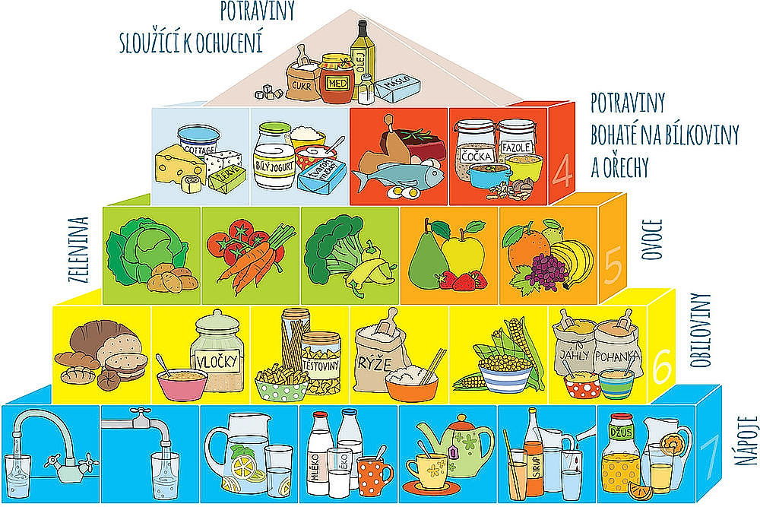

Obr. č. 4 – Potravinová pyramida (NZIP, 2022)

První, základní, patro pyramidy tvoří tekutiny, které by se měly pít co nejméně sladké. Ve třech kostkách se objevuje voda, která by měla tvořit základ. Dále může být ochucena a ozdobena kousky citrusového oloupaného ovoce, jako např. pomeranč, citrón, grep, limetka, mandarinka, dále bylinkami (meduňka, máta apod.) a kolečky okurky. Zpestřením vody může být ochucení malinami, jahodami nebo dalším ovocem. Kromě vody jsou dalšími vhodnými nápoji zeleninové šťávy, neslazené nápoje či ředěné džusy. Nachází se zde i mléčné nápoje a mléko. Dle pyramidy je doporučené množství tekutin   
7 porcí o velikosti vlastní pěsti (Mužíková, 2018).

Druhé patro obsahuje obiloviny. Patří sem různé přílohové druhy, kterými jsou rýže, těstoviny, pohanka, bulgur, ale rovněž jáhly, kukuřice, vločky, pečivo, chléb a další výrobky pekařské z odlišných druhů mouky. V této skupině je doporučených 6 porcí, přičemž jedna porce je o velkosti rozevřené dlaně, a to i včetně prstů (Mužíková, 2018).

Třetím patrem je ovoce a zelenina. Pro tělo jsou přínosné nejen čerstvé druhy, ale i zpracované tepelně. Vhodným je také smoothie, které díky dužině v ovoci obsahují mnoho vlákniny. Zde je doporučeno zkonzumovat 5 porcí ovoce a zeleniny o velikosti vlastní pěsti. Počet porcí ovoce a zeleniny lze, u dospělých, zvýšit na úkor příloh. Také není striktní dodržovat poměr porcí ovoce a zeleniny dvě ku třem. Pokud všech 5 porcí obsahuje zeleninu, není už nutné konzumovat ovoce (Mužíková, 2018).

V předposledním patře se nachází vejce, mléčné výrobky, ryby, libové maso, olejnatá semena, ořechy, luštěniny a z nich výrobky. Zkonzumovat by se této skupiny měly 4 porce. Velikost porcí je odlišná. O velikosti pěsti se konzumuje kaše, mléčné výrobky a krémy, vařené luštěniny a tvaroh. Velikost zavřené pěsti jsou porce tvarohové pomazánky a sýrů. Porce masa, které je tepelně upraveno je doporučeno zkonzumovat velikost dlaně bez prstů. Do hrst dlaně, což je asi 1 polévková lžíce, řadíme olejnatá semen a ořechy (Mužíková, 2018).

Posledním patrem jsou ochucovadla jídel. Sem lze zařadit med, různé druhy cukrů a sirupy. Dále sůl, smetana, máslo, sádlo a různé druhy olejů. Řadíme sem i koření, sušené a čerstvé bylinky a kakao. Zde není porce doporučena, jelikož jsou součástí pokrmů. Ovšem je nutné dodržovat míru (Mužíková, 2018).

Každé jídlo by se mělo skládat ze všech pater, které se v pyramidě nachází (Mužíková, 2018).

**3.3.3 Výživové zvyklosti**

**Snídaně**

Děti by na snídani rozhodně neměly zapomínat. Bohužel nesnídají z různých důvodů, kterými je např. spěch a stres pospíchající rodiny (Chrpová, 2010). Další příčinou nesnídání mohou být neurotické potíže, které pramení ze strachu před školou. Dítě ale ve škole brzy dostane hlad a přestává se na školní práci soustředit (Machová, 2015). Pokud dítě ráno nesnídá, mělo by se aspoň napít a nasnídat se ve škole ihned po příchodu do školy či po první vyučovací hodině. Nejvhodnějším ranním nápojem je lehce oslazený, teplý čaj a jako snídaně celozrnné pečivo, sýr, máslo a kousek zeleniny či ovoce. Rychlou kvalitní snídaní mohou být i cereálie s vhodným nápojem, čímž je bílá káva, mléko, kakao či čaj (Chrpová, 2010). Ráno je potřeba dodat organismu dostatek energie. Snídaně by tedy měla tvořit asi 20-25 % celkového energetického denního příjmu (Výživa dětí, 2013).

**Dopolední svačina (přesnídávka)**

Dopolední svačina by měla nutričně doplňovat snídani. (Chrpová, 2010). Dítě by si do školy mělo přinést svačinu z domova. Nejvhodnější je celozrnné pečivo, sýrová či tvarohová pomazánka, mléčné výrobky netučné, kousek ovoce či zeleniny a také tekutina. Nevhodné je dávat dětem peníze na koupi svačiny. Často to dopadá tak, že si dítě ke svačině koupí kolu, brambůrky, sladkosti apod. (Machová, 2015). Dle průzkumu se zjistilo, že 23 % dětí v 6. třídách základních škol nesvačí vůbec. Pokud svačí, tak jejich oblíbenou stravou jsou sladkosti, bílé pečivo či salám. Pravidelně ovoce svačí pouze 22 % dětí (Výživa dětí, 2013).

**Oběd**

Oběd by měl tvořit asi 30-35 % celkového energetického denního příjmu a měl by být jakýmsi završením hodování první poloviny dne. Většina rodičů bohužel nemá kontrolu nad konzumací stravy dětí během dne ve škole. Jedinou možností rodičů je sledovat jídelní lístek (Výživa dětí, 2013). Školní jídelna ovšem nemůže zajistit potřebné množství některých potravin. Mezi ně patří dostatečné množství zeleniny a ovoce, nízkotučných mléčných výrobků, polotučného mléka a dostatečné množství tekutin (Machová, 2015). Rodiče mohou ovlivnit stravování dětí o víkendech a prázdninách, kde se mohou zaměřit na zdravé pokrmy a potraviny (Výživa dětí, 2013).

**Odpolední svačina**

Svačina by měla tvořit 10 % denního energetického příjmu. Důležité je nejen množství jídla, ale i správný výběr stravy. Přednost by měly dostat potraviny s nižším glykemickým indexem a energetickou hodnotou. Zasycení z těchto potravin vydrží déle a organismus nebude mít problémy s energetickým nadbytkem i při větším objemu stravy. Pokud dítě odpoledne chodí pravidelně na tréninky (sportuje), vydatnost svačiny může přizpůsobit tomu, co potřebuje (Výživa dětí, 2013).

**Večeře**

Dalším důležitým jídlem po snídani a obědu by měla být večeře (Chrpová, 2010). Ta by měla pokrýt cca 15-20 % celkového denního příjmu energie (Výživa dětí, 2013). Večeře by měla být rodiči připravena taková, aby doplnila svou pestrostí oběd. Měla by být společná, kdy se sejde doma celá rodina (Chrpová, 2010). Večeře by měla být především dostatečně objemná a při tom méně vydatná energeticky. Každý den nemusí být večeře teplá (Výživa dětí, 2013).

**6. jídlo**

Tato strava by měla být cca 3 hodiny před spaním. Šesté jídlo se doporučuje dětem s nízkou hmotností či dětem s vyšší výdejem energie, kdy je dítě aktivní po celý den. Šestým jídlem může být i druhá odpolední svačina, nikoliv jen druhá večeře. Správnou volbou jídla je tvaroh či tvrdý sýr, jogurt, šunka či méně sladké ovoce nebo kousek zeleniny (Výživa dětí, 2013).

Nejčastějšími zlozvyky a chybami v dětské výživě jsou ty, že děti:

* snídají nevhodná jídla (oplatky, míchaná smažená vajíčka, přeslazené cereálie nebo jiné sladkosti) nebo nesnídají vůbec;
* nedostatečně pijí a volí nevhodné nápoje (nejč. sladké limonády);
* v jeden den stejné jídlo k obědu i k večeři nebo se hlavní jídlo opakuje více dnů;
* večeří jídla rychlá na přípravu, ovšem nevyvážena nutričně;
* z jídelníčku vynechávají ovoce a zeleninu;
* nekonzumují mléčné výrobky (zejména zakysané);
* do školy nosí nevhodné svačiny nebo si nevyhovující potraviny kupují v bufetech či automatech;
* jídla konzumují s přemírou příloh – knedlíků, těstovin apod.;
* při výjimečných příležitostech (Velikonoce, Mikuláš, Vánoce) a oslavách se velkým množstvím nezdravých potravin přejídají (Střítecká, 2010);

**3.4 Pitný režim**

Pitný režim je vědomé udržování tekutin a minerálních látek v organismu, které jsou v dostatečném množství (Šefčíková, 2014). Voda je základní složkou každého živého organismu. Z 50-75 % vody je tvořeno lidské tělo. Voda v těle zajišťuje funkce: rozpouštědla pro živiny, udržuje homeostázu (stálost vnitřního prostředí), řídí tok energie (redukci, oxidaci), tepelné hospodářství, prostředí pro životní děje, udržuje v rozpuštěném stavu koloidy, je reaktantem při hydratačních a hydrolytických reakcích. (Mandelová, 2007).

Příjem tekutin bývá u mnohých lidí řízen pocitem žízně, která je pro organismus určitým stresem, a tudíž zbytečnou zátěží. Žízeň nastupuje v případě, kdy tělo má nedostatek vody a je to pro něj ochranný mechanismus. Pro tělo je tedy důležité pravidelně pít po menších dávkách (Šefčíková, 2014).

**Vodu** lze **přijmout** třemi způsoby: za 1. jako nápojem, kdy takto získáme 1000-1500 ml tekutin. Za 2. v potravě, kdy přijmeme cca 1000 ml tekutin (Šefčíková, 2014). Příjem je ovlivněn skladbou a množství potravy. Např. pokud je v jídelníčku hojně zastoupeno ovoce a zelenina, příjem tekutin se snižuje. Naopak, pokud se v jídelníčku vyskytuje vyšší množství potravy slané a sladké, potřeba množství tekutin roste (Klimešová, 2013). Za 3. voda, která vzniká při pochodech oxidace, kdy je to cca 300 ml denně (Šefčíková, 2014).

Celková denní **ztráta vody** je 2000-2500 ml. Močí tělo vyloučí 1000-1500 ml vody za den, pocením je to asi 50 ml vody, přičemž záleží na intenzitě fyzické činnosti. Dále se vody tělo zbavuje plícemi, kdy se vyloučí 400 ml vodní páry při dýchání. 100 ml je vyloučeno stolicí, přičemž při průjmových či žaludečních onemocněních se ztratí vody více. Celková tělesná voda by u dětí 10-18 let měla u chlapců činit 59 % a u dívek 57 % (Šefčíková, 2014).

Pro udržení stálého vnitřního prostředí organismu je tedy důležitý, během dne, rovnoměrný přísun tekutin (Klimešová, 2013). Ke zjištění optimálního množství přijatých tekutin do organismu lze použít vzorec: **0,04 x hmotnost (v kg) = množství litrů tekutin za 24 hodin**. Množství přijatých tekutin se liší u dětí malých a větších,   
u dospělých či obézních, což je patrné v tabulce níže (Šefčíková, 2014).

|  |  |
| --- | --- |
| Příjem tekutin u dětí | |
| 5 měsíců – 1 rok | 900-1200 ml |
| 1-2 roky | 1200-1500 ml |
| 3-4 roky | 1500-1800 ml |
| 5-7 let | 1800-2000 ml |
| 8 let a více | 2000 ml |
| Příjem tekutin podle váhy jedince | |
| 50 kg | 2,0 l |
| 60 kg | 2,4 l |
| 70 kg | 2,8 l |
| 80 kg | 3,2 l |
| 90 kg | 3,6 l |
| 100 kg | 4,0 l |
| 110 kg | 4,4 l |
| 120 kg | 4,8 l |

Obr. č. 5 - Příjem tekutin (Šefčíková, 2014)

Klimešová (2013) dodává, že do celkového objemu přijímaných tekutin se nezapočítávají alkoholické nápoje a káva. Obě tekutiny by se měly přijímat v rozumné míře. S kávou by se měla vypít sklenice vody.

V horkém počasí je nejvhodnější tekutinou čistá voda či nahořklé nebo nakyslé nápoje (Mandelová, 2007). Při dlouhodobém a pravidelném konzumování balených vod je nutné brát zřetel na obsah minerálních látek (Šefčíková, 2014). Maximální množství minerálních vod by měl být 0,5 l za den (Klimešová, 2013). Limonády jsou u dětí oblíbené, ovšem obsahují mnoho cukrů, a proto by měly sloužit pouze jako občasný pamlsek, než tekutina na každodenní konzumaci (Šefčíková, 2014). Nápoje, které bychom měli přijímat výjimečně či vůbec jsou kolové nápoje, slazené minerální vody, slazené limonády, energetické nápoje atd. (Klimešová, 2013). Všechny sladké až přeslazené tekutiny pocit žízně zvyšují (Mandelová, 2007). K zahnání žízně je vhodnou tekutinou čaj, a to nejlépe neslazený. Mezi **nejvhodnější čaje** se řadí slabý černý, slabý bylinný a zelený (Šefčíková, 2014). Mezi další vhodné tekutiny řadíme i zeleninové či ovocné ředěné šťávy (Klimešová, 2013). Další tekutinou je např. mléko, které má sytící účinek, a kromě vápníku obsahuje také skoro 90 % vody. Vhodným nápojem, a to zvláště po těžších jídlech, je pivo. Maximální příjem by však denně neměl překročit 1 půllitr (Šefčíková, 2014). Mandelová (2007) uvádí, že jedinci s náročnou profesí a vrcholoví sportovci konzumují iontové nápoje. Tyto nápoje se u sportovců konzumují, pokud trvá výkon více než 1-2 hodiny.

**3.4.1 Tipy k pitnému režimu**

* základem je pramenitá čistá voda, minerální vody nízce až středně mineralizované;
* tekutiny doplňovat průběžně (nečekat na žízeň);
* vyrovnaný příjem a výdej tekutin (příjem regulovat dle výdeje);
* konzumovat nejlépe vlažný nápoj (nikoliv chladný), teplý nápoj v zimě;
* omezit konzumaci sladkých a slaných potravin a sladkých nápojů;
* sledovat pitný režim u dětí (Šefčíková, 2014);

Šefčíková (2014) zmiňuje, že člověk, který má dobrý pitný režim se dobře adaptuje na náročnou tělesnou zátěž a na práci v teplém prostředí. Vyhovující pitný režim je nevyhnutelnou podmínkou pro kvalitní život a také prevencí proti onemocnění.

**Nedostatečný pitný režim** lze vypozorovat z příliš tmavé barvy moče, dále je tvorba moči nedostatečná, mění se hmotnost a navozuje se pocit žízně, který přichází ve chvíli, kdy je organismus dehydratovaný (Mandelová, 2007). Nízký příjem tekutin člověka ohrožuje nadměrnou ledvinnou zátěží, zvýšeným rizikem vzniku močové infekce, močových kamenů a v některých případech nebezpečím poklesu funkce ledvin. Zdravotní komplikace způsobuje nedostatek tekutin již po krátké době. Při úplné absenci vody v těle, během několika dní, dochází k úmrtí (Šefčíková, 2014).

**PRAKTICKÁ ČÁST**

**4 Metodika práce**

**4.1 Charakteristika výzkumného šetření**

Pro výzkum výživových zvyklostí byly vybrány děti ze Základní školy Leandra Čecha Nové Město na Moravě. Práce se týkala staršího školního věku, proto byl výběr směřován na 8. a 9. ročníky. Oba ročníky měly 3 třídy a celkem do ní docházelo 125 žáků. Dotazníkového šetření se zúčastnilo 58 žáků z 8. ročníků z toho 30 děvčat a 28 chlapců. Z 9. ročníků se dotazníkového šetření zúčastnilo 57 žáků z toho 23 děvčat a 34 chlapců. Celkem tedy 115 žáků z toho 53 děvčat a 62 chlapců. Sběr dat probíhal první dva únorové týdny roku 2022. Písemné dotazování probíhalo ve třídě každého ročníku za přítomnosti vyučujícího. Otázky byly respondentům vysvětleny a kdykoliv se mohli na cokoliv nejasného zeptat.

**4.2 Metodika výzkumného šetření**

Při zjišťování výživových zvyklostí u dětí staršího školního věku byla použita kvantitativní metoda. Šetření bylo prováděno pomocí dotazníku, který se skládal z otázek uzavřených, otevřených i škálových. Uzavřené otázky nabízely respondentům odpověď z několika možností. V otázkách otevřených respondenti formulovali sami svou odpověď a ve škálových otázkách respondenti vyplňovali četnost konzumace konkrétních potravin či zhodnocení svých stravovacích zvyklostí.

Všichni respondenti měli shodný dotazník a vyplňován byl zcela anonymně. Dotazník byl sestaven na základě odborné literatury a vyplňován byl v tištěné podobě. Skládal se ze 17 otázek, kdy prvních 12 otázek se zabývalo zvyklostmi ve stravování. Zbývající otázky se týkaly základních údajů respondenta, kterými byly pohlaví, věk, ročník, váha a výška. Vyplnění dotazníku trvalo účastníkům zhruba 20 minut. Dotazník byl s respondenty před vyplněním procházen a během vyplňování mohly být vznášeny dotazy.

**4.3 Metodika zpracování dat**

Celkem bylo rozdáno 115 dotazníků žákům osmých a devátých ročníků. Ke zpracování a vyhodnocení byly použity všechny dotazníky. Srovnávána byla data chlapců vs. data dívek. Data byly vkládány do již připravené tabulky v Microsoft Excel, které byly vyhodnoceny v procentech k celkovému počtu daného pohlaví.

**4.4 Metodika měření**

Formou dotazníků bylo zjištěno tělesné složení jedinců pomocí indexu tělesné hmotnosti. Respondenti do dotazníku uvedli svou hmotnost a výškou. Výpočet BMI se společně s věkem dosazoval do percentilového grafu, který je zvlášť pro dívky   
a chlapce od 0-18 let.

**4.5 Zhodnocení dotazníkového šetření a diskuze**

Tato kapitola znázorňuje výsledky dotazníkového šetření. Každá otázka je rozebírána zvlášť a výsledek je vyobrazen tabulkou, grafem či obojím. Každou otázku doprovází komentář, který výsledek shrnuje a hodnotí.Výsledky jsou dále srovnány s jinými výzkumy, kterým byly: výzkum Kalmana Michala a Vašíčkové Jany (2013) provádějící výzkumné šetření u chlapců a dívek ve věku 11, 13, a 15 let, studie HBSC, WHO a Zdraví dětí 2016, které v knize zmiňuje Pipová (2021) a výživovými doporučeními.

**4.5.1 Základní informace**

**Otázka č. 13 a 14: Jaké je tvé pohlaví? Do jakého docházíš ročníku?**

*Tabulka č. 1: Počet chlapců a dívek*

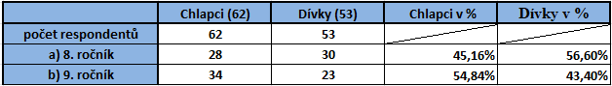

*Zdroj: vlastní tvorba*

Z tabulky lze vyčíst, že z 8. ročníku bylo 28 chlapců, což je 45,16 % a 30 dívek, což odpovídá 56,60 %. V 9. ročníku se do dotazníkového šetření zapojilo 34 chlapců (54,84 %) a 23 dívek (43,40 %). Podle pohlaví lez vyčíst, že bylo 62 chlapců a 53 dívek.

**Otázka č. 15: Jaký je tvůj věk?**

*Tabulka č. 2: Věkové složení*

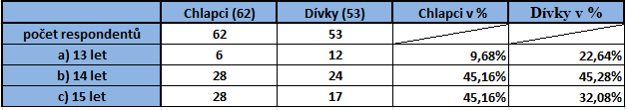

*Zdroj: vlastní tvorba*

Z tabulky je patrné, že dotazníkového šetření se zúčastnilo 6 chlapců (9,68 %)   
a 12 dívek (22,64 %), kterým bylo 13 let. Čtrnáctiletých chlapců bylo 28, což odpovídá 45,16 % a 24 dívek, což je 45,28 %. 28 chlapcům (45,16 %) a 17 dívkám (32,08 %) bylo 15 let.

**Otázky č. 16 a 17: Jaká je tvá výška a váha?**

*Tabulka č. 3: Percentilový graf* *dle BMI chlapci*

|  |  |  |  |
| --- | --- | --- | --- |
| **Chlapci** | **13 let** | **14 let** | **15 let** |
| **a) pod 3** | **0** | **0** | **0** |
| **b) 3-10** | **0** | **2** | **2** |
| **c) 10-25** | **0** | **4** | **4** |
| **d) 25-50** | **1** | **7** | **5** |
| **e) 50-75** | **3** | **6** | **3** |
| **f) 75-90** | **1** | **5** | **5** |
| **g) 90-97** | **1** | **3** | **3** |
| **h) nad 97** | **0** | **1** | **6** |

*Zdroj: vlastní tvorba*

*Graf č. 1: Percentilový graf dle BMI chlapci*

*Zdroj: vlastní tvorba*

Zde bylo hodnoceno BMI a hmotnosti k tělesné výšce podle percentilových grafů. Z uvedeného grafu je patrné, že percentilový graf ukazuje hodnoty u chlapců ve věku 13, 14 a 15 let. Hodnotu pod 3 (hubená) nevykazuje žádný chlapec. Hodnoty 3-10 (nízká hmotnost) vykazují dva chlapci jak ve věku 14 let, tak i 15 let. Hodnoty v rozmezí 10 až 25 (štíhlá) vykazují čtyři chlapci ve věku 14 let a rovněž čtyři chlapci s věkem 15 let. Hodnoty 25-75 (proporční) mají čtyři chlapci ve věku 13 let, třináct chlapců ve věku 14 let a osm chlapců s věkem 15 let. S hodnotami 75 až 90 (robustní) disponuje jeden chlapec s věkem 13 let, pět chlapců ve věku 14 let a rovněž pět chlapců ve věku 15 let. Hodnoty 90-97 (nadměrná hmotnost) ukazují na jednoho chlapce s věkem 13 let a tři chlapce jak s věkem 14 let, tak i 15 let. Hodnoty nad 97 (obézní) ukazují na jednoho chlapce ve věku 14 let a šest chlapců s věkem 15 let.

*Tabulka č. 4: Percentilový graf dle BMI dívky*

|  |  |  |  |
| --- | --- | --- | --- |
| **Dívky** | **13 let** | **14 let** | **15 let** |
| **a) pod 3** | **0** | **0** | **1** |
| **b) 3-10** | **0** | **3** | **2** |
| **c) 10-25** | **1** | **2** | **0** |
| **d) 25-50** | **2** | **7** | **3** |
| **e) 50-75** | **3** | **5** | **2** |
| **f) 75-90** | **3** | **4** | **4** |
| **g) 90-97** | **2** | **0** | **2** |
| **h) nad 97** | **0** | **2** | **5** |

*Zdroj: vlastní tvorba*

*Graf č. 2: Percentilový graf dle BMI dívky*

*Zdroj: vlastní tvorba*

Zde bylo hodnoceno BMI a hmotnosti k tělesné výšce podle percentilových grafů. Z uvedeného grafu je patrné, že percentilový graf ukazuje hodnoty u dívek ve věku 13, 14, 15 let. Hodnotu pod 3 (hubená) vykazuje jedna dívka ve věku 15 let. Hodnoty 3-10 (nízká hmotnost) vykazují tři dívky ve věku 14 let a dvě dívky ve věku 15 let. Hodnoty v rozmezí 10 až 25 (štíhlá) vykazuje jedna dívka ve věku 13 let, dvě dívky ve věku 14 let a žádná 15letá dívka. Hodnotami 25-75 (proporční) disponuje pět dívek ve věku 13 let, dvanáct dívek ve věku 14 let a pět dívek s věkem 15 let. S hodnotami 75 až 90 (robustní) disponují tři dívky s věkem 13 let a čtyři dívky s věkem 14 i 15 let. Hodnoty 90-97 (nadměrná hmotnost) ukazují na dvě dívky s věkem 13 let, žádnou 14letou dívku a dvě dívky s věkem 15 let. Hodnoty nad 97 (obézní) nevykazuje žádná 13letá dívka, ale dvě 14leté a pět dívek ve věku 15 let.

**4.5.2 Zvyklosti ve stravování**

**Otázka č. 1: Zaškrtni pravidelnost konzumovaných jídel?**

*Tabulka č. 5: Četnost konzumace jídla v pondělí*

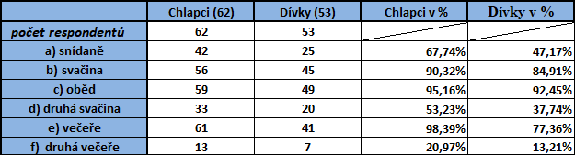

*Zdroj: vlastní tvorba*

Z tabulky je patrné, že chlapců snídá 67,74 %, což je 42 mužských respondentů a dívek 47,17 %, což odpovídá 25 ženským respondentů. V dopolední svačině jsou na tom obě pohlaví o poznání lépe. Svačí 90,32 % chlapců (56) a 84,91 % dívek (45). Pondělní oběd je u chlapců opět navýšen. Obědvá 95,16 % chlapců, což je 59 respondentů a 92,45 %, což odpovídá 49 respondentkám, který je pro ně vrcholem dne. Druhou svačinu konzumuje 53,23 % chlapců (33) a 37,74 % dívek (20). Večeře je vrcholem dne, kromě jednoho respondenta, pro většinu chlapců a to 98,39 % (61) a 41 dívek, což je 77,36 %. Propadem u obou pohlaví je druhá večeře. V tabulce lze vidět, že druhou večeři má 13 chlapů, což je 20,97 % a pouze 7 dívek, což odpovídá 13,21 %.

*Tabulka č. 6: Četnost konzumace jídla v úterý*

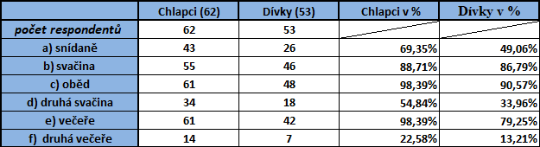

*Zdroj: vlastní tvorba*

Z tabulky je patrné, že chlapců snídá 43, což odpovídá 69,35 % a 26 dívek, což je 49,06 %. Dopolední svačinu má 55 chlapců, což je 88,71 % a 46 dívek, což odpovídá 86,79 %. Oběd je u chlapců vrcholem stravování. Obědvá 61 chlapců, což je 98,39 % a 48 dívek, což odpovídá 90,57 %. Druhou svačinu konzumuje 34 chlapců 54,84 % a 18 dívek 33,96 %. Večeře je druhým vrcholem stravování, ovšem pouze u chlapců, kterých večeří 61, což je 98,39 % a 42 dívek, a to odpovídá 79,25 %. Propadem u obou pohlaví je druhá večeře. V tabulce lze vidět, že druhou večeři konzumuje 14 chlapů, což je 22,58 % a pouze 7 dívek a to odpovídá 13,21 %.

*Tabulka č. 7: Četnost konzumace jídla ve středu*

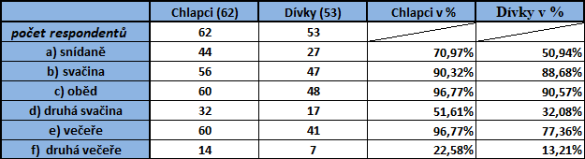

*Zdroj: vlastní tvorba*

Z tabulky je patrné, že ve středu snídá 44 chlapců 70,97 %, což je v týdnu nejvíce. Stejně tak dívky mají nejvyšší počet snídajících, a to 27, což odpovídá 50,94 %. Dopolední svačinu jí 56 chlapců 90,32 % a 47 dívek, což je 88,68 %. Oběd ve středu jí 60 chlapců, což je 96,77 % a 48 dívek, což odpovídá 90,57 %. Druhou svačinu konzumuje 51,61 % chlapců (32) a 32,08 % dívek (17). Večeře u chlapců o jednoho klesla z předešlého dne. Večeří tedy 60 chlapců 96,77 % a 41 dívek, což je 77,36 %. Jako předešlý den je na nejnižší pozici druhá večeře, kterou jí 14 chlapů, což je 22,58 %   
a 7 dívek, což odpovídá 13,21 %.

*Tabulka č. 8: Četnost konzumace jídla ve čtvrtek*

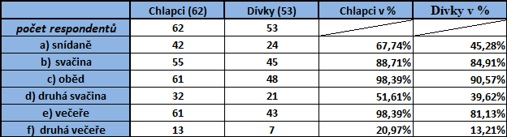

*Zdroj: vlastní tvorba*

Z tabulky je patrné, že chlapců snídá 42, což je 67,74 % a 24 dívek, což odpovídá 45,28 %. Dopolední svačinu má 55 chlapců, což je 88,71 % a 45 dívek, což odpovídá 84,91 %. Oběd je u chlapců vrcholem stravování. Obědvá 61 chlapců, což je 98,39 %   
a 48 dívek, což je 90,57 %. Druhou svačinu konzumuje 32 chlapců (51,61 %). V tento den má nejvíce dívek odpolední svačinu, a to 21, což je 39,62 %. Večeře je druhým vrcholem stravování, ovšem pouze u chlapců, kterých večeří 61, což je 98,39 %   
a 43 dívek 81,13 %. Druhou večeři konzumuje 13 chlapců, což je 20,97 % a 7 dívek   
a to odpovídá 13,21 %.

*Tabulka č. 9: Četnost konzumace jídla v pátek*

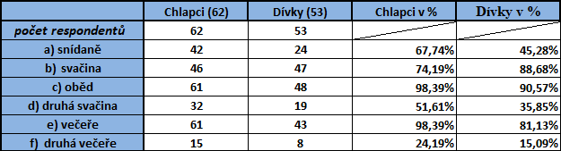

*Zdroj: vlastní tvorba*

Z tabulky je patrné, že stejně jako předchozí den snídá 42 chlapců, což je 67,74 % a 24 dívek, což odpovídá 45,28 %. V páteční dopolední svačině dominují děvčata. Svačí 47 dívek (88,68 %), kdežto chlapců 46 (74,19 %), což je nejméně za pracovní týden. Obědvá 61 chlapců (98,39 %) a 48 dívek, což je 90,57 %. Druhou svačinu konzumuje 51,61 % chlapců (32) a 35,85 % dívek (19). Večeře je stejná jako předešlý den. Večeří 61 chlapců, což je 98,39 % a 43 dívek, což je 81,13 %. Druhá večeře nabyla mírný nárůst oproti čtvrtku, kdy druhou večeři konzumuje 15 chlapů, což je 24,19 % a 8 dívek, což odpovídá 15,09 %.

*Tabulka č. 10: Četnost konzumace jídla v sobotu*

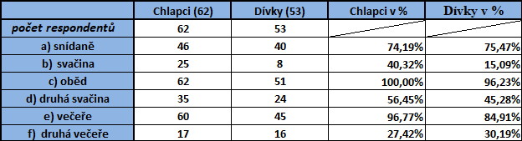

*Zdroj: vlastní tvorba*

Z tabulky je patrné, že víkendové stravování se oproti stravování ve všední dny liší. Konzumace snídaně u chlapců vzrostla na 46 respondentů, což je 74,19 %. Mnohem větší nárůst je patrný u dívek, kterých snídá 40, což je 75,47 %. Naopak velký propad lze vidět na dopolední svačině. Dopolední svačinu konzumuje 25 chlapců (40,32 %) a pouze 8 dívek (15,09 %). Oběd se u obou pohlaví navýšil. Chlapců obědvá 100 % (62)   
a dívek 51, což je 96,23 %. Hodnoty sobotní druhé svačiny evidují také drobný nárůst. Chlapců odpoledne svačí 35, což je 56,45 % a dívek 24, což je 45,28 %. Večeří 60 chlapců, což je 96,77 % a 45 dívek, což odpovídá 84,91 %. Druhá večeře se nepatrně navýšila   
u chlapců na 17 (27,42 %) a zcela rapidně u dívek na 16, což je 30,19 %.

*Tabulka č. 11: Četnost konzumace jídla v neděli*

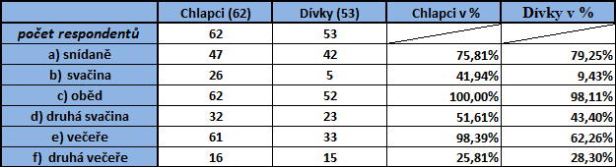

*Zdroj: vlastní tvorba*

Z tabulky je patrné, že nedělní stravování se od sobotního mnoho neliší. Konzumace snídaně u chlapců o jednoho vzrostla na 47 respondentů, což je 75,81 %   
a o dva u dívek na 42, což je 79,25 %. Dopolední svačinu konzumuje 26 chlapců (41,94 %) a pouze 5 dívek (9,43 %), což je nejméně za celý týden. Oběd je u chlapců srovnatelný se sobotu, kdy obědvá 100 % (62) a 52 dívek, což je 98,11 %. Druhou svačinu konzumuje 32 chlapců, což je 51,61 % a 23 dívek, což je 43,40 %. Dále lze z tabulky vyčíst, že večeří 61 chlapců, což je 98,39 % a pouze 33 dívek (62,26 %), což je nejméně za celý týden. Druhou večeři konzumuje 16 chlapců (25,81 %) a 15 dívek (28,30 %).

*Tabulka č. 12: Četnost vůbec nekonzumovaných jídel*

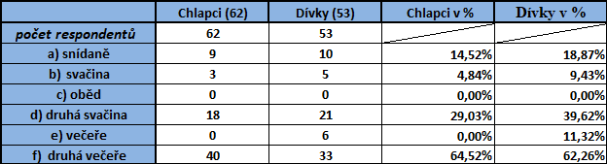

*Zdroj: vlastní tvorba*

Z tabulky je patrné, že vůbec nesnídá 9 chlapců (14,52 %) a 10 dívek (18,87 %). Dopolední svačinu nekonzumují 3 chlapci (4,84 %) a 5 dívek (9,43 %). Nikdo neuvedl, že by za týden vůbec neobědval. Druhou svačinu během celého týdne nekonzumuje 18 chlapců (29,03 %) a 21 dívek (39,62 %). V tabulce lze také vidět, že žádný chlapec neuvedl, že by v týdnu nevečeřel, kdežto 6 dívek (11,32 %) uvedlo, že nevečeří. 40 chlapců (64,52 %) a 33 dívek (62,26 %) uvedly, že nekonzumují druhou večeři vůbec.

Pipová (2021) v knize zmiňuje výsledky studie HBSC z roku 2014, týkající se České republiky, z které vyplývá, že pouze 53 % chlapců a 44 % dívek ve věku 15 let zařazují snídani do svého jídelníčku. V roce 2018 hodnoty u chlapců i dívek ve věku 15 let shodně klesly o 2 %. Pipová (2021) také uvádí výsledky WHO z roku 2020, které se zaměřovaly na snídaně o víkendu v roce 2018. Nejnižší hodnoty byly vyhodnoceny   
u 15letých jedinců. Chlapci o víkendu snídali v 77 % a dívky v 78 %.

*Tabulka č. 13: Průměrné hodnoty stravování ve všední den*

|  |  |  |  |  |
| --- | --- | --- | --- | --- |
|  | **Chlapci** | **Dívky** | **Chlapci v %** | **Dívky v %** |
| **počet respondentů** | **62** | **53** |  |  |
| **snídaně** | **43** | **25** | **69,35%** | **47,17%** |
| **svačina** | **54** | **46** | **87,10%** | **86,79%** |
| **oběd** | **60** | **48** | **96,77%** | **90,57%** |
| **druhá svačina** | **33** | **19** | **53,23%** | **35,85%** |
| **večeře** | **61** | **42** | **98,39%** | **79,25%** |
| **druhá večeře** | **14** | **7** | **22,58%** | **13,21%** |

*Zdroj: vlastní tvorba*

Z tabulky je patrné, že průměrně snídá 43 chlapců (69,35 %) a 25 dívek (47,17 %). Dopolední svačinu konzumuje v průměru 54 chlapců (87,10 %) a 46 dívek (86,79 %)   
a oběd 60 chlapců (96,77 %), 48 dívek (90,57 %). Druhou svačinu průměrně ve všední dny konzumuje 33 chlapců (53,23 %) a 19 dívek (35,85 %). V tabulce lze také vidět, že průměrně večeří 61 chlapců (98,39 %), 42 dívek (79,25 %) a druhou večeři průměrně konzumuje 14 chlapců (22,58 %) a 7 dívek (13,21 %).

*Tabulka č. 14: Průměrné hodnoty stravování o víkendu*

|  |  |  |  |  |
| --- | --- | --- | --- | --- |
|  | **Chlapci** | **Dívky** | **Chlapci v %** | **Dívky v %** |
| **počet respondentů** | **62** | **53** |  |  |
| **snídaně** | **47** | **41** | **75,81%** | **77,36%** |
| **svačina** | **26** | **7** | **41,94%** | **13,21%** |
| **oběd** | **62** | **52** | **100,00%** | **98,11%** |
| **druhá svačina** | **34** | **24** | **54,84%** | **45,28%** |
| **večeře** | **61** | **39** | **98,39%** | **73,58%** |
| **druhá večeře** | **17** | **16** | **27,42%** | **30,19%** |

*Zdroj: vlastní tvorba*

Z tabulky je patrné, že o víkendu průměrně snídá 47 chlapců (75,81 %) a 41 dívek (77,36 %). Dopolední svačinu konzumuje v sobotu a v neděli v průměru 26 chlapců (41,94 %), 7 dívek (13,21 %) a oběd 62 chlapců (100 %), 52 dívek (98,11 %). Druhou svačinu průměrně o víkendu konzumuje 34 chlapců (54,84 %) a 24 dívek (45,28 %). V tabulce lze také vidět, že průměrně večeří 61 chlapců (98,39 %), 39 dívek (73,58 %) a druhou večeři o víkendu průměrně konzumuje 17 chlapců (27,42 %)   
a 16 dívek (30,19 %).

**Otázka č. 2: Jak často konzumuješ ovoce?**

*Tabulka č. 15: Příjem ovoce*

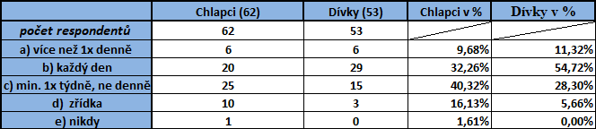

*Zdroj: vlastní tvorba*

Z tabulky je patrné, že 6 chlapů (9,68 %) i 6 dívek (11,32 %) konzumují ovoce více než 1x denně. Každodenní konzumaci ovoce uvedlo 20 chlapců (32,26 %) a 29 dívek (54,72 %). Minimálně 1x týdně, ne denně konzumuje ovoce 25 chlapců (40,32 %)   
a 15 dívek (28,30 %). Zřídka konzumuje ovoce 10 chlapců (16,13 %) a 3 dívky (5,66 %). Odpověď, že nikdy nekonzumuje žádné ovoce odpověděl pouze 1 chlapec (1,61 %). Dívka žádná.

Výzkum Kalmana a Vašíčkové (2013) ukazuje, že chlapci ve věku 13 let konzumují průměrně ovoce (denně, několikrát denně, 5-6 dnů v týdnu) ve 45,6 %   
a ve věku 15 let ve 43,3 %. U dívek je to ve 13 letech 63,2 % a v 15 letech 57,9 %.

Pipová (2021) v knize zmiňuje studii Zdraví dětí 2016, kde je uváděna nízká míra konzumace ovoce. Méně než 1 porci ovoce denně uvedlo 15,1 % dětí a dospívajících. Výživové doporučení (Dostálová 2012) říká, že příjem ovoce společně se zeleninou by měl být každodenní ve 3-5 porcích. K poměru k zelenině 1:2. Celkový příjem ovoce a zeleniny by měl být 600 g. Z grafu je patrné, že více jak polovina dívek každodenní příjem ovoce dodržuje. U chlapců je to méně než třetina. Tyto údaje jsou velice neuspokojivé.

**Otázka č. 3: Jak často konzumuješ zeleninu?**

*Tabulka č. 16: Příjem zeleniny*

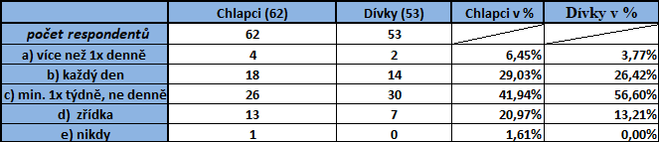

*Zdroj: vlastní tvorba*

Z tabulky je patrné, že 4 chlapci (6,45 %) i 2 dívky (3,77 %) konzumují zeleninu více než 1x denně. Každý den konzumuje zeleninu 18 chlapců (29,03 %) a 14 dívek (26,42 %). Minimálně 1x týdně, ne denně konzumuje zeleninu 26 chlapců (41,94 %)   
a 30 dívek (56,60 %). Konzumaci zeleniny zřídka uvedlo 13 chlapců (20,97 %) a 7 dívek (13,21 %). Zeleninu nikdy nekonzumuje pouze 1 chlapec (1,61 %). Dívka žádná.

Výzkum Kalmana a Vašíčkové (2013) ukazuje, že chlapci ve věku 13 let konzumují průměrně zeleninu (denně, několikrát denně, 5-6 dnů v týdnu) 43,9 %   
a ve věku 15 let 39,2 %. U dívek je to ve 13 letech 51,8 % a v 15 letech 54,3 %.

Pipová (2021) v knize zmiňuje studii Zdraví dětí 2016, kde méně jak 1 porci zeleniny denně odpovědělo 24,4 % dětí a dospívajících.

Výživové doporučení (Dostálová, 2012) říká, že příjem zeleniny společně   
s ovocem by měl být každodenní ve 3-5 porcích. K poměru k ovoci 2:1. Celkový příjem ovoce a zeleniny by měl být 600 g. Z grafu je patrné, že každodenní příjem zeleniny je   
u respondentů menší než třetina.

**Otázka č. 4: Jak často jíš tyto potraviny?**

*Tabulka č. 17: Četnost konzumace obilovin*

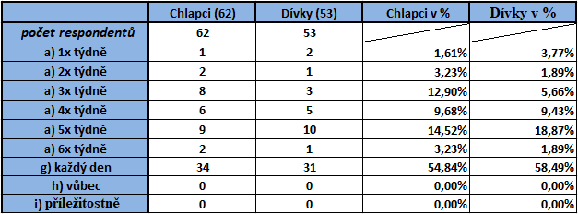

*Zdroj: vlastní tvorba*

Z tabulky je patrné, že obiloviny 1x týdně konzumuje 1 chlapec (1,61 %) a 2 dívky (3,77 %). Odpověď 2x týdně zodpověděli 2 chlapci (3,23 %) a 1 dívka (1,89 %). 3x týdně obiloviny konzumuje 8 chlapců (12,90 %) a 3 dívky (5,66 %). Odpověď 4x týdně zapsalo 6 chlapců (9,68 %) a 5 dívek (9,43 %). 5x týdně obiloviny konzumuje 9 chlapců (14,52 %) a 10 dívek (18,87 %). 6x týdně 2 chlapci (3,23 %) a 1 dívka (1,89 %). Odpověď každý den, s nejvyšší nárůstem zapsalo 34 chlapců (54,84 %) a 31 dívek (58,49 %).   
K odpovědím vůbec a příležitostně nezapsal nikdo svou odpověď.

Výživové doporučení (Mužíková, 2008) nám říká, že by denně každá porce měla obsahovat obiloviny. Z grafu vyplývá, že více jak 50 % chlapců i děvčat každý den obilovinu konzumuje.

*Tabulka č. 18: Četnost konzumace technologicky upravené zeleniny*

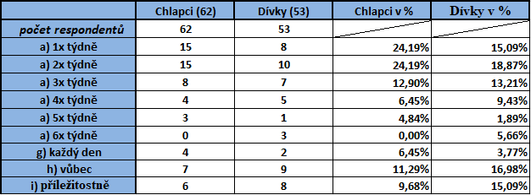

*Zdroj: vlastní tvorba*

Z tabulky je patrné, že technologicky upravenou zeleninu 1x týdně konzumuje 15 chlapců (24,19 %) a 8 dívek (15,09 %). Odpověď 2x týdně zodpovědělo 15 chlapců (24,19 %) a 10 dívek (18,87 %). 3x týdně technologicky upravenou zeleninu konzumuje 8 chlapců (12,90 %) a 7 dívek (13,21 %). Odpověď 4x týdně zapsali 4 chlapci (6,45 %)   
a 5 dívek (9,43 %). 5x týdně tuto odpověď uvedli 3 chlapci (4,84 %) a 1 dívka (1,89 %). 6x týdně odpověď nezapsal žádný chlapec, ale dívky 3 (5,66 %). Každodenní konzumaci této zeleniny zapsali 4 chlapci (6,45 %) a 2 dívky (3,77 %). Vůbec technologicky upravenou zeleninu nekonzumuje 7 chlapců (11,29 %) a 9 dívek (16,98 %). Příležitostně si tuto zeleninu dá 6 chlapců (9,68 %) a 8 dívek (15,09 %).

Výživové doporučení (Dostálová, 20102) říká, že spotřeba ovoce a zeleniny by denně měla být 600 g, v poměru 1:2. Tomuto doporučení napomáhá technologicky upravená zelenina. V grafu vidíme, že pouze 11,29 % chlapců a 16,98 % dívek ji nekonzumuje vůbec.

*Tabulka č. 19: Četnost konzumace mléčných výrobků*

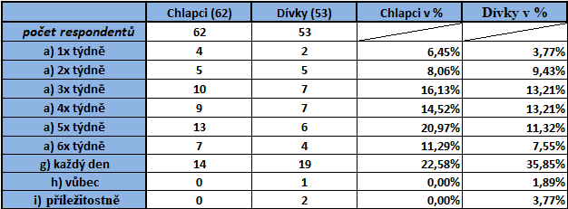

*Zdroj: vlastní tvorba*

*Graf č. 3: Četnost konzumace mléčných výrobků*

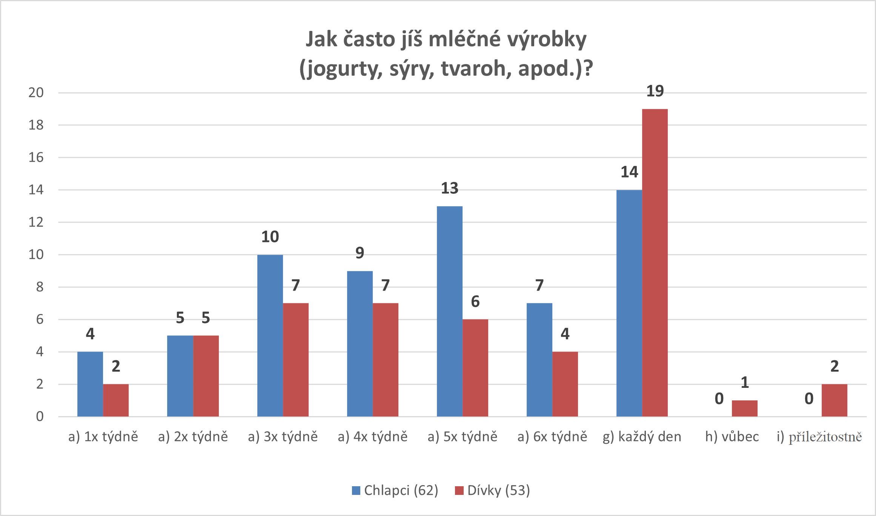

*Zdroj: vlastní tvorba*

Z grafu je patrné, že 1x týdně mléčné výrobky konzumují 4 chlapci (6,45 %)   
a 2 dívky (3,77 %). Při odpověď 2x týdně došlo ke shodě 5 chlapců (8,06 %) a 5 dívek (9,43 %). 3x týdně mléčné výrobky konzumuje 10 chlapců (16,13 %) a 7 dívek (13,21 %). Odpověď 4x týdně zapsalo 9 chlapců (14,52 %) a 7 dívka (13,21 %). 5x týdně tyto výrobky konzumuje 13 chlapců (20,97 %) a 6 dívek (11,32 %). Odpověď 6x týdně uvedlo 7 chlapců (11,29 %) a 4 dívky (7,55 %). Každodenní konzumaci mléčných výrobků uvedlo 14 chlapců (22,58 %) a 19 dívek (35,85 %). Odpověď vůbec nezapsal žádný chlapec, ale 1 dívka (1,89 %). Příležitostnou konzumaci mléčných výrobků neuvedl žádný chlapec a dívky 2 (3,77 %).

Z výzkumu Kalmana a Vašíčkové (2013) lze vyčíst, že chlapci ve věku 13 let konzumují min. 1x týdně, ne denně 49,1 % a ve věku 15 let 54,2 %. U dívek je to ve 13 letech 48,0 % a v 15 letech 52,3 %. Každý den mléčné výrobky konzumuje ve věku 13 let 31,7 % chlapců a v 15 letech je to 29,5 %. Ve věku 13 let je to dívek 39,1 %   
a u 15letých dívek je to 34,5 %.

Výživové doporučení (Společnost pro výživu, 2021) říká, že mléčné výrobky by se měli konzumovat ve 2-3 porcích denně. Z grafu je vidět, že pouze 22,58 % chlapců   
a 35,85 % dívek dodržuje každodenní příjem mléčných výrobků.

*Tabulka č. 20: Četnost konzumace masa a masných výrobků*

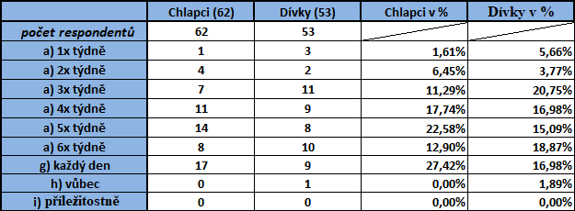

*Zdroj: vlastní tvorba*

*Graf č. 4: Četnost konzumace masa a masných výrobků*

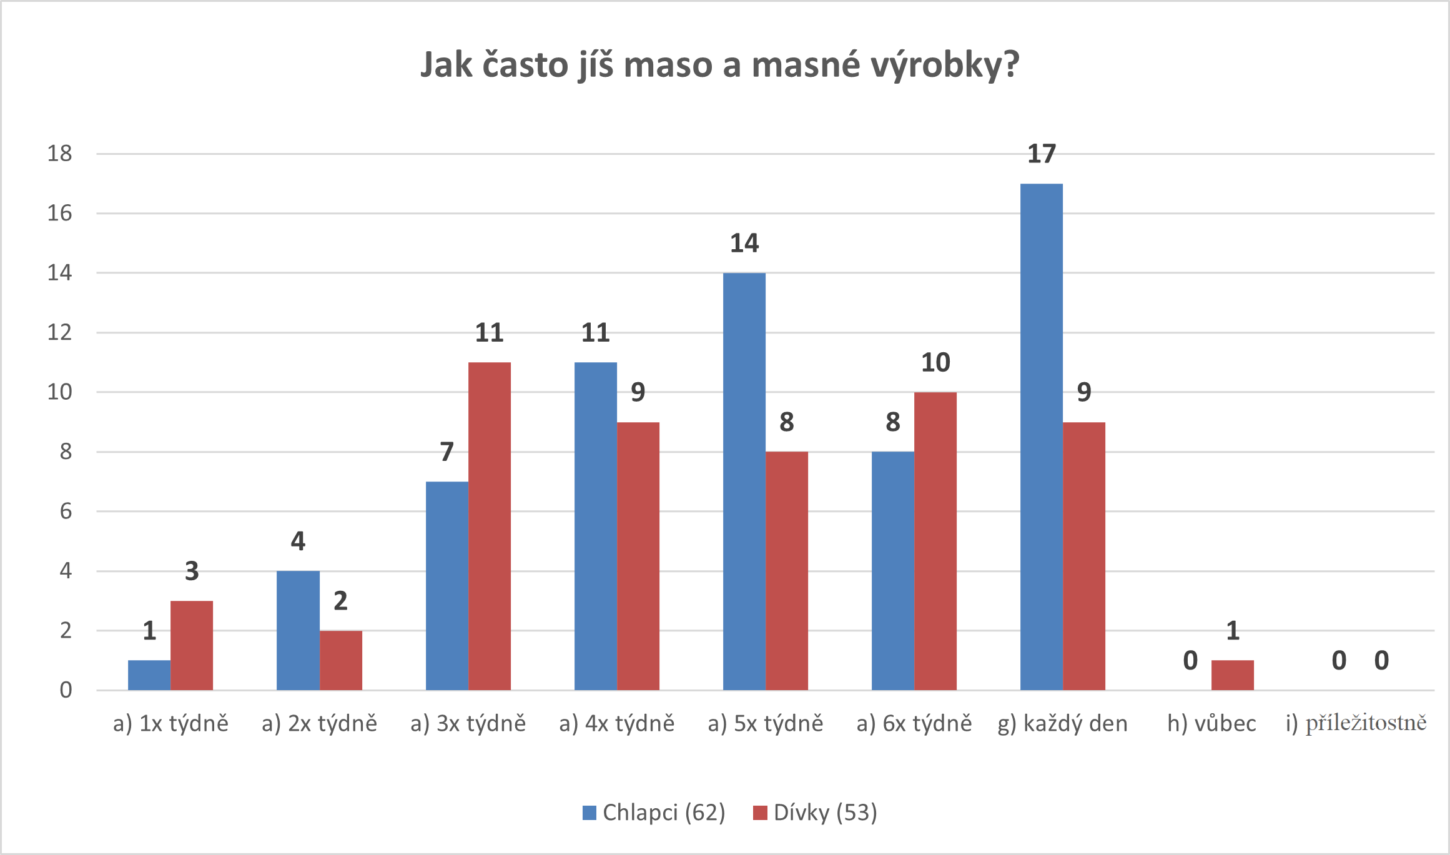

*Zdroj: vlastní tvorba*

Z uvedeného grafu je patrné, že maso a masné výrobky 1x týdně konzumuje 1 chlapec (1,61 %) a 3 dívky (5,66 %). Odpověď 2x týdně zodpověděli 4 chlapci (6,45 %) a 2 dívky (3,77 %). 3x týdně maso a masné výrobky konzumuje 7 chlapců (11,29 %)   
a 11 dívek (20,75 %). Odpověď 4x týdně zapsalo 11 chlapců (17,74 %) a 9 dívek (16,98 %). 5x týdně konzumuje maso a masné výrobky 14 chlapců (22,58 %) a 8 dívek (15,09 %). Odpověď 6x týdně zapsalo 8 chlapců (12,90 %) a 10 dívek (18,87 %). Každý den zaznamenalo 17 chlapců (27,42 %) a 9 dívek (16,98 %). Odpověď vůbec zaznamenala pouze 1 dívka (1,89 %) a žádný chlapec. Žádnou odpověď nezaznamenala nabízená odpověď příležitostné konzumace.

Z výzkumu Kalmana a Vašíčkové (2013) vyplývá, že minimálně 1x týdne,   
ne denně konzumuje maso 58,9 % chlapců a 63,3 % dívek, kterým bylo 13 let. 15letých maso konzumuje 60,2 % chlapců a 70,5 % dívek. Odpověď každý den uvedlo 27,9 % chlapců a 25,6 % dívek 13letých a ve věku 15 let na tuto odpověď odpovědělo 26,7 % chlapců a 22,1 % dívek. Odpověď vůbec uvedlo 13letých chlapců 1,4 % a 1,9 % dívek   
a 15letých 1,3 % chlapců a 1,8 % dívek.

Výživové doporučení (Společnost pro výživu, 2021, Piťha, 2009) říká, že maso a ryby, vejce, luštěniny a sójové výrobky by měly být zastoupeny ve stravě každodenně v 1-2 porcích. Z grafu lze vyčíst, že každodenní konzumace masa je zastoupena u chlapců než u dívek. Nejvyšší konzumace masa u dívek je v odpovědi 3x týdně.

*Tabulka č. 21: Četnost konzumace sójy*

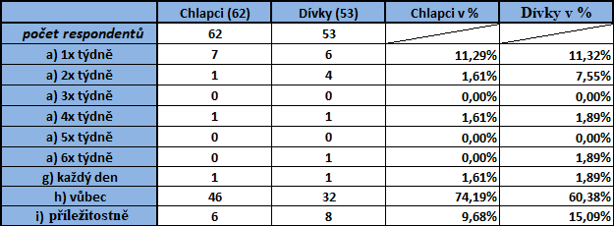

*Zdroj: vlastní tvorba*

*Graf č. 5: Četnost konzumace sójy*

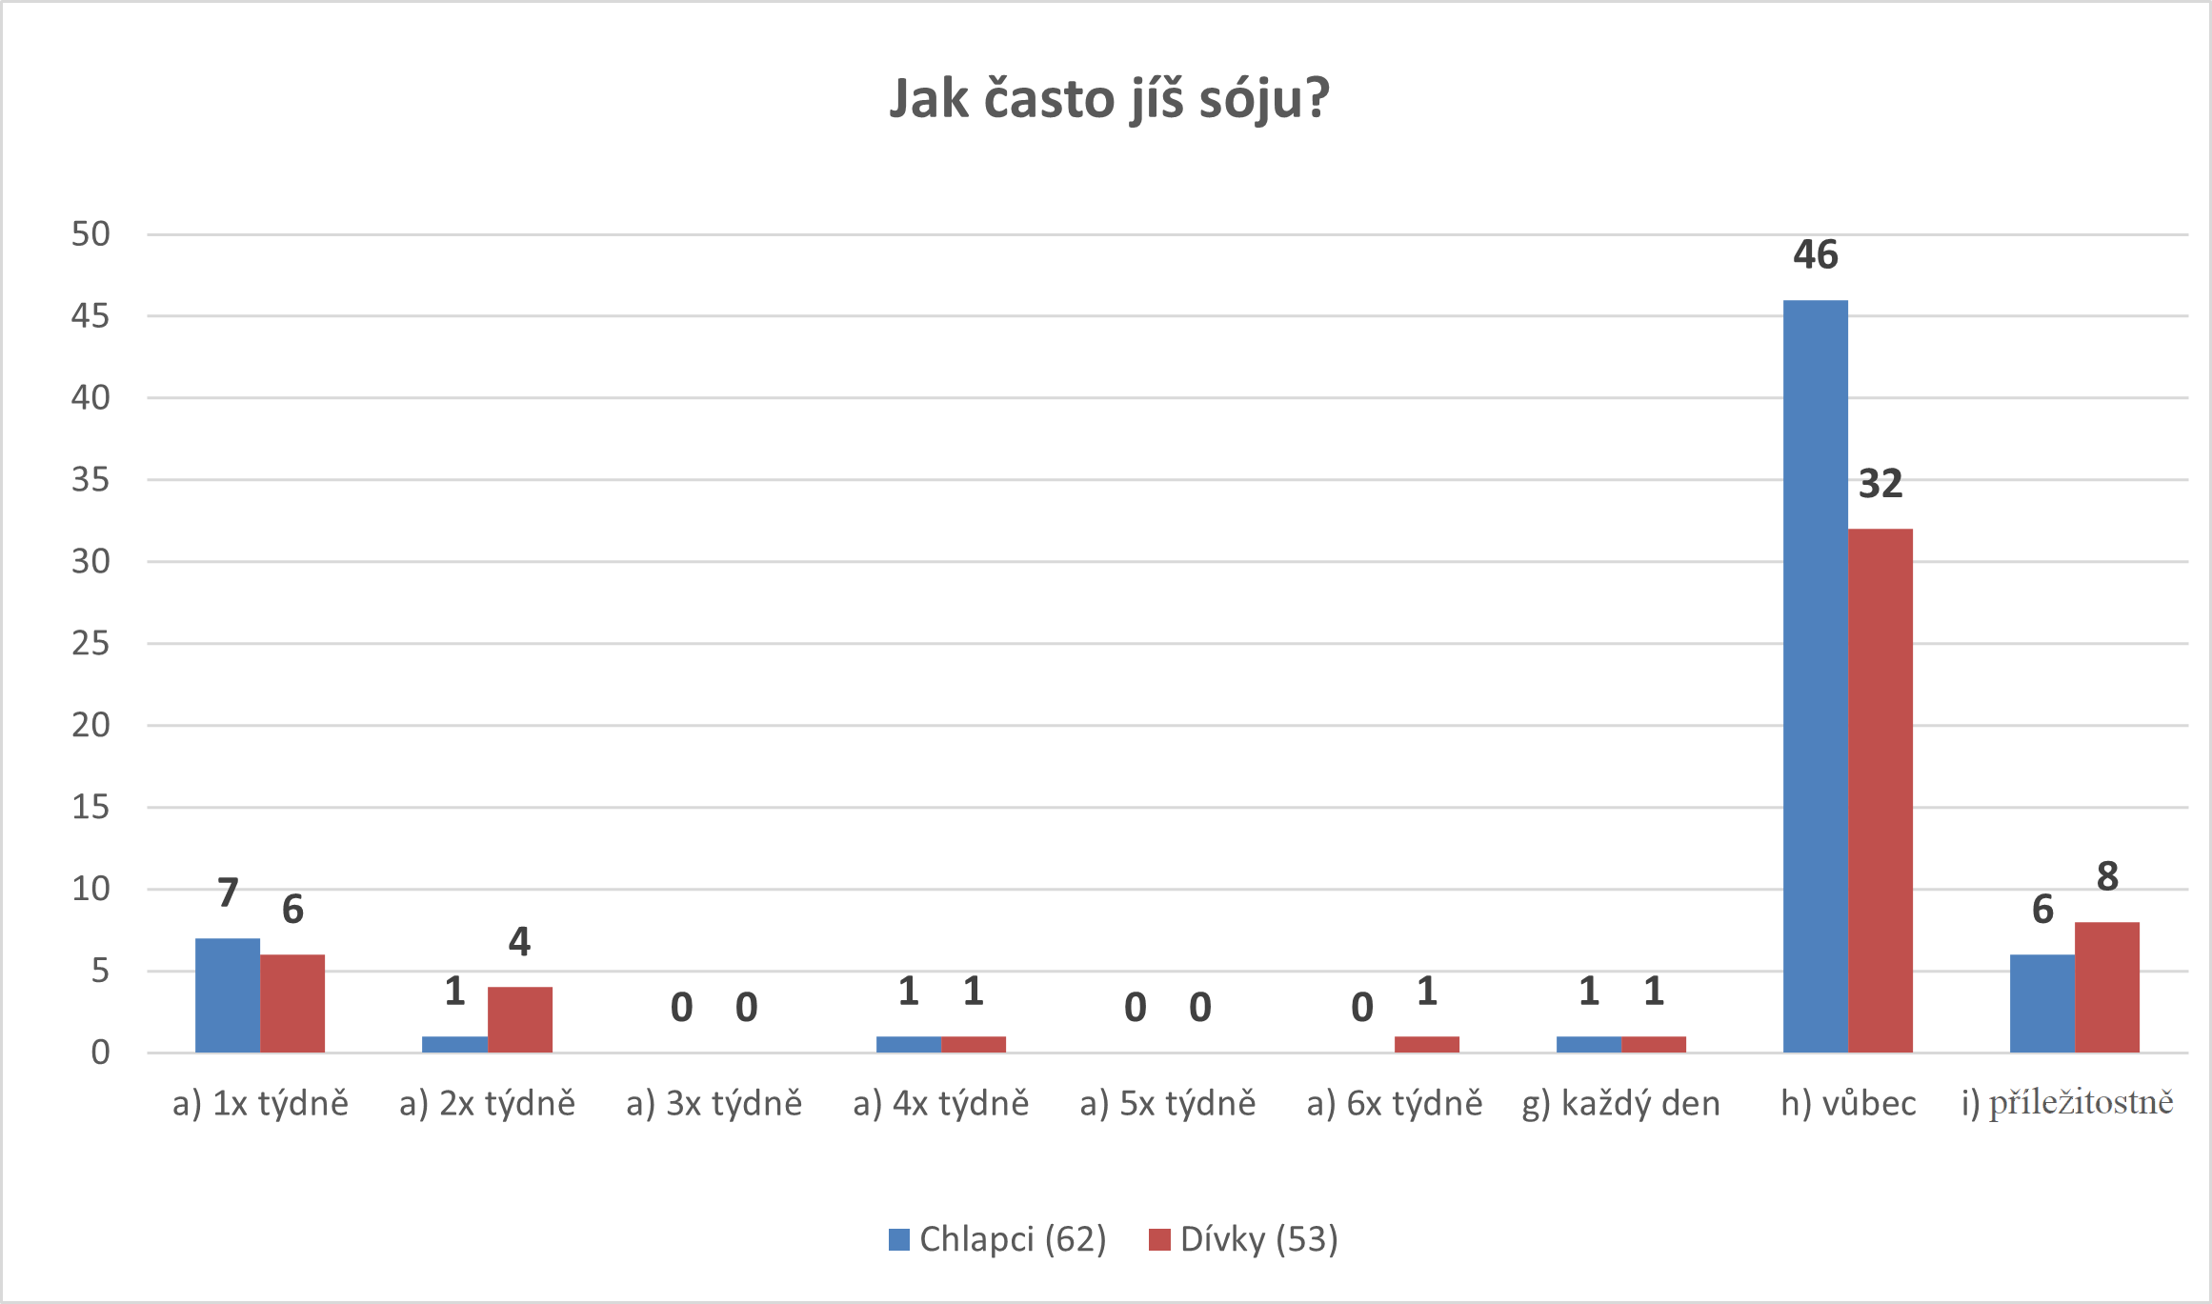

*Zdroj: vlastní tvorba*

Z uvedeného grafu je patrné, že sója není častou konzumovanou potravinou. 1x týdně si tento sóju konzumuje 7 chlapců (11,29 %) a 6 dívek (11,32 %). 2x týdně ji konzumuje 1 chlapec (1,61 %) a 4 dívky (7,55 %). 3x týdně nekonzumuje sóju nikdo. Při odpovědi 4x týdně došlo ke shodě 1 chlapce (1,61 %) a 1 dívky (1,89 %). 5x týdně nekonzumuje sóju nikdo. 6x týdně žádný chlapec a pouze 1 dívka (1,89 %). Při každodenní konzumaci došlo ke shodě 1 chlapce (1,61 %) a 1 dívky (1,89 %). Nejvyšší hodnoty zaznamenala odpověď vůbec, kde se ukázalo, že sóju vůbec nekonzumuje 46 chlapců (74,19 %) a 32 dívek (60,38 %). Příležitostně si ji dá 6 chlapců (9,68 %) a 8 dívek (15,09 %).

Sója by se dle výživového doporučení (Piťha, 2009) měla v jídelníčku také objevit, jelikož je to zdroj kvalitní bílkoviny. Z grafu vidíme, že sója není potravinou časté konzumace. Nejvíce odpovědí je proto v odpovědi vůbec. Povzbuzují je odpověď 1x týdně či příležitostně.

*Tabulka č. 22: Četnost konzumace ryb*

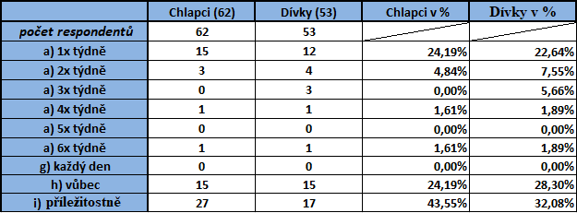

*Zdroj: vlastní tvorba*

*Graf č. 6: Četnost konzumace ryb*

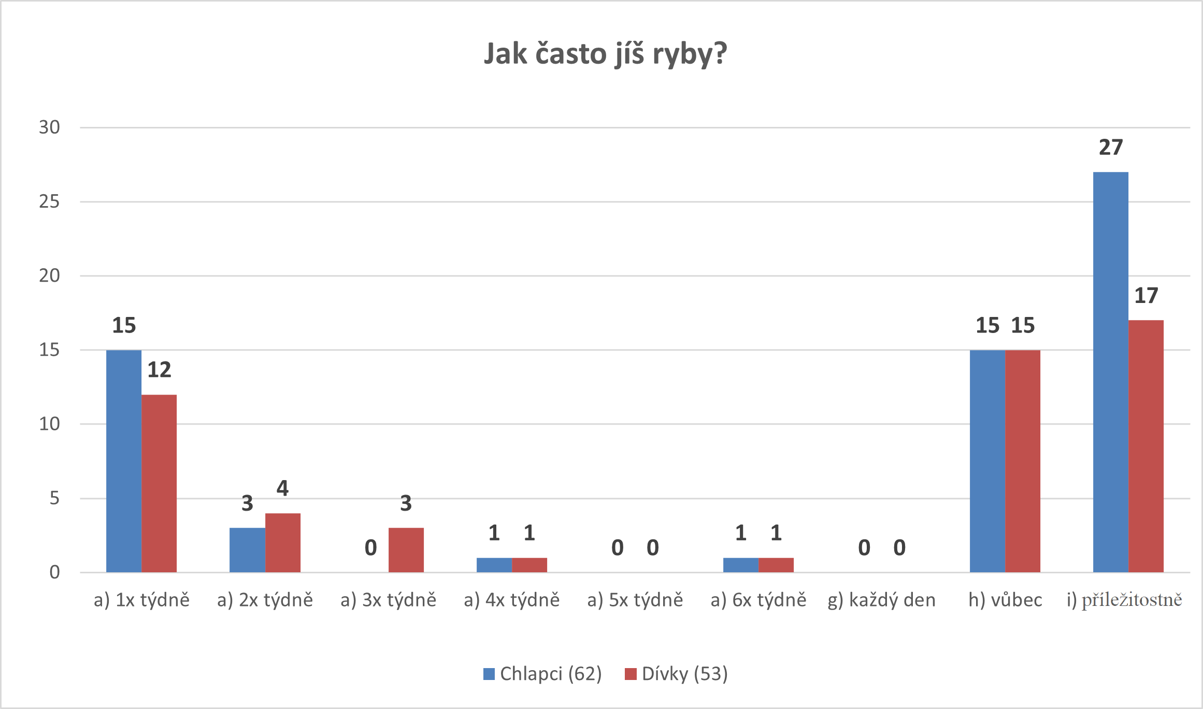

*Zdroj: vlastní tvorba*

Z grafu je patrné, že 1x týdně ryby konzumuje 15 chlapců (24,19 %) a 12 dívek (22,64 %). 2x týdně ji konzumují 3 chlapci (4,84 %) a 4 dívky (7,55 %). 3x týdně nekonzumuje ryby žádný chlapec, ale 3 dívky (5,66 %). Při odpovědi 4x týdně došlo ke shodě 1 chlapce (1,61 %) a 1 dívky (1,89 %). 5x týdně nekonzumuje ryby nikdo. 6x týdně došlo opět ke shodě 1 chlapce (1,61 %) a 1 dívky (1,89 %). Každý den nekonzumuje ryby nikdo. Při odpovědi vůbec došlo ke shodě 15 chlapců (24,19 %)   
a 15 dívek (28,30 %). Nejvyšší hodnoty zaznamenala odpověď příležitostně, kdy ryby konzumuje 27 chlapců (43,55 %) a 17 dívek (32,08 %).

Ryby by se, dle doporučení (Společnost pro výživu, 2021), měli na jídelníčku objevit 2x týdně. Z grafu lze vyčíst, že alarmující odpovědí je odpověď vůbec, která je dost vysoká. Stejně jako odpověď příležitostně. Naopak přes 20 % zaznamenala odpověď 1x týdně.

*Tabulka č. 23: Četnost konzumace uzenin*

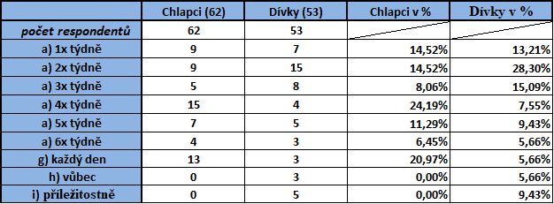

*Zdroj: vlastní tvorba*

Z tabulky je patrné, že uzeniny jsou častou potravinou konzumace. 1x týdně je konzumuje 9 chlapců (14,52 %) a 7 dívek (13,21 %). Odpověď 2x týdně zodpovědělo 9 chlapců (14,52 %) a 15 dívek (28,30 %). 3x týdně konzumuje uzeniny 5 chlapců (8,06 %) a 8 dívek (15,09 %). Odpověď 4x týdně zapsalo 15 chlapců (24,19 %) a 4 dívky (7,55 %). 5x týdně konzumaci uzenin zodpovědělo 7 chlapců (11,29 %) a 5 dívek (9,43 %). Při odpovědi 6x týdně vyšly odpovědi 4 chlapců (6,45 %) a 3 dívek (5,66 %). Každodenní konzumaci uzenin uvedlo 13 chlapci (20,97 %) a pouze 3 dívky (5,66 %). Odpověď vůbec neuvedl žádný chlapec, ale 3 dívky (5,66 %). Příležitostně si uzeniny nedá žádný z chlapců, ovšem 5 dívek (9,43 %).

Spotřeba uzenin, by se dle výživového doporučení (Dostálová, 2012) měla snižovat. V grafu ovšem vidíme nejvyšší spotřebu u chlapců, a to až 4x týdně, kdežto dívky mají nejvyšší spotřebu 2x týdně.

*Tabulka č. 24: Četnost konzumace luštěnin*

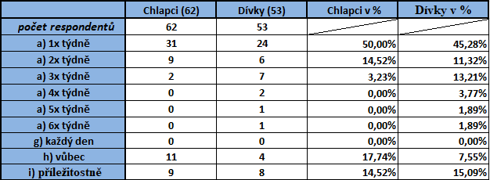

*Zdroj: vlastní tvorba*

*,*

*Graf č. 7: Četnost konzumace luštěnin*

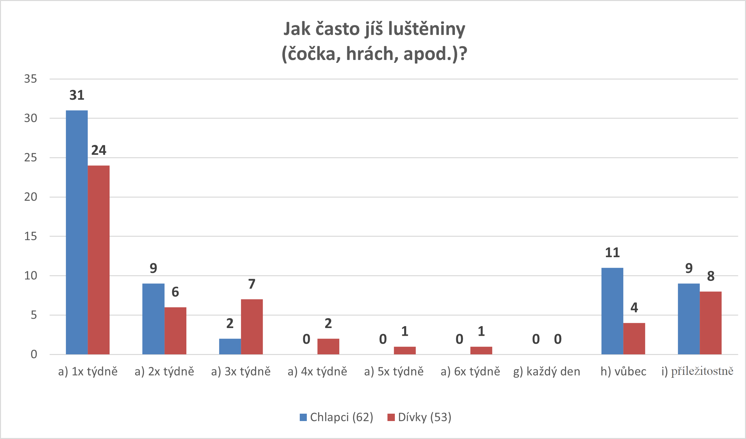

*Zdroj: vlastní tvorba*

Z grafu je patrné, že nejvyšší konzumace luštěnin je 1x týdně, kdy tuto odpověď uvedlo 31 chlapců (50,00 %) a 24 dívek (45,28 %). 2x týdně je konzumuje 9 chlapců (14,52 %) a 6 dívek (11,32 %). 3x týdně nekonzumuje ryby žádný chlapec, ale 3 dívky (5,66 %). Při odpovědi 4x týdně došlo ke shodě 1 chlapce (1,61 %) a 1 dívky (1,89 %). 5x týdně nekonzumuje ryby nikdo. 6x týdně došlo opět ke shodě 1 chlapce (1,61 %)   
a 1 dívky (1,89 %). Každý den nekonzumuje ryby nikdo. Při odpovědi vůbec došlo ke shodě 15 chlapců (24,19 %) a 15 dívek (28,30 %). Nejvyšší hodnoty zaznamenala odpověď příležitostně, kdy ryby konzumuje 27 chlapců (43,55 %) a 17 dívek (32,08 %).

Luštěniny by se v jídelníčku, dle doporučení (Piťha, 2009), měly objevovat pravidelně, 2x týdně, pro svůj zdroj bílkovin. Nejvyšší konzumace u obou pohlaví je 1x týdně, což je s ohledem ještě na jiné možné konzumované bílkoviny adekvátní.

*Tabulka č. 25: Četnost konzumace vajec*

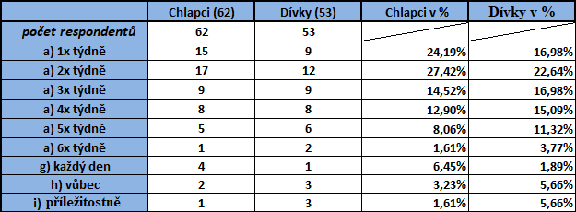

*Zdroj: vlastní tvorba*

*Graf č. 8: Četnost konzumace vajec*

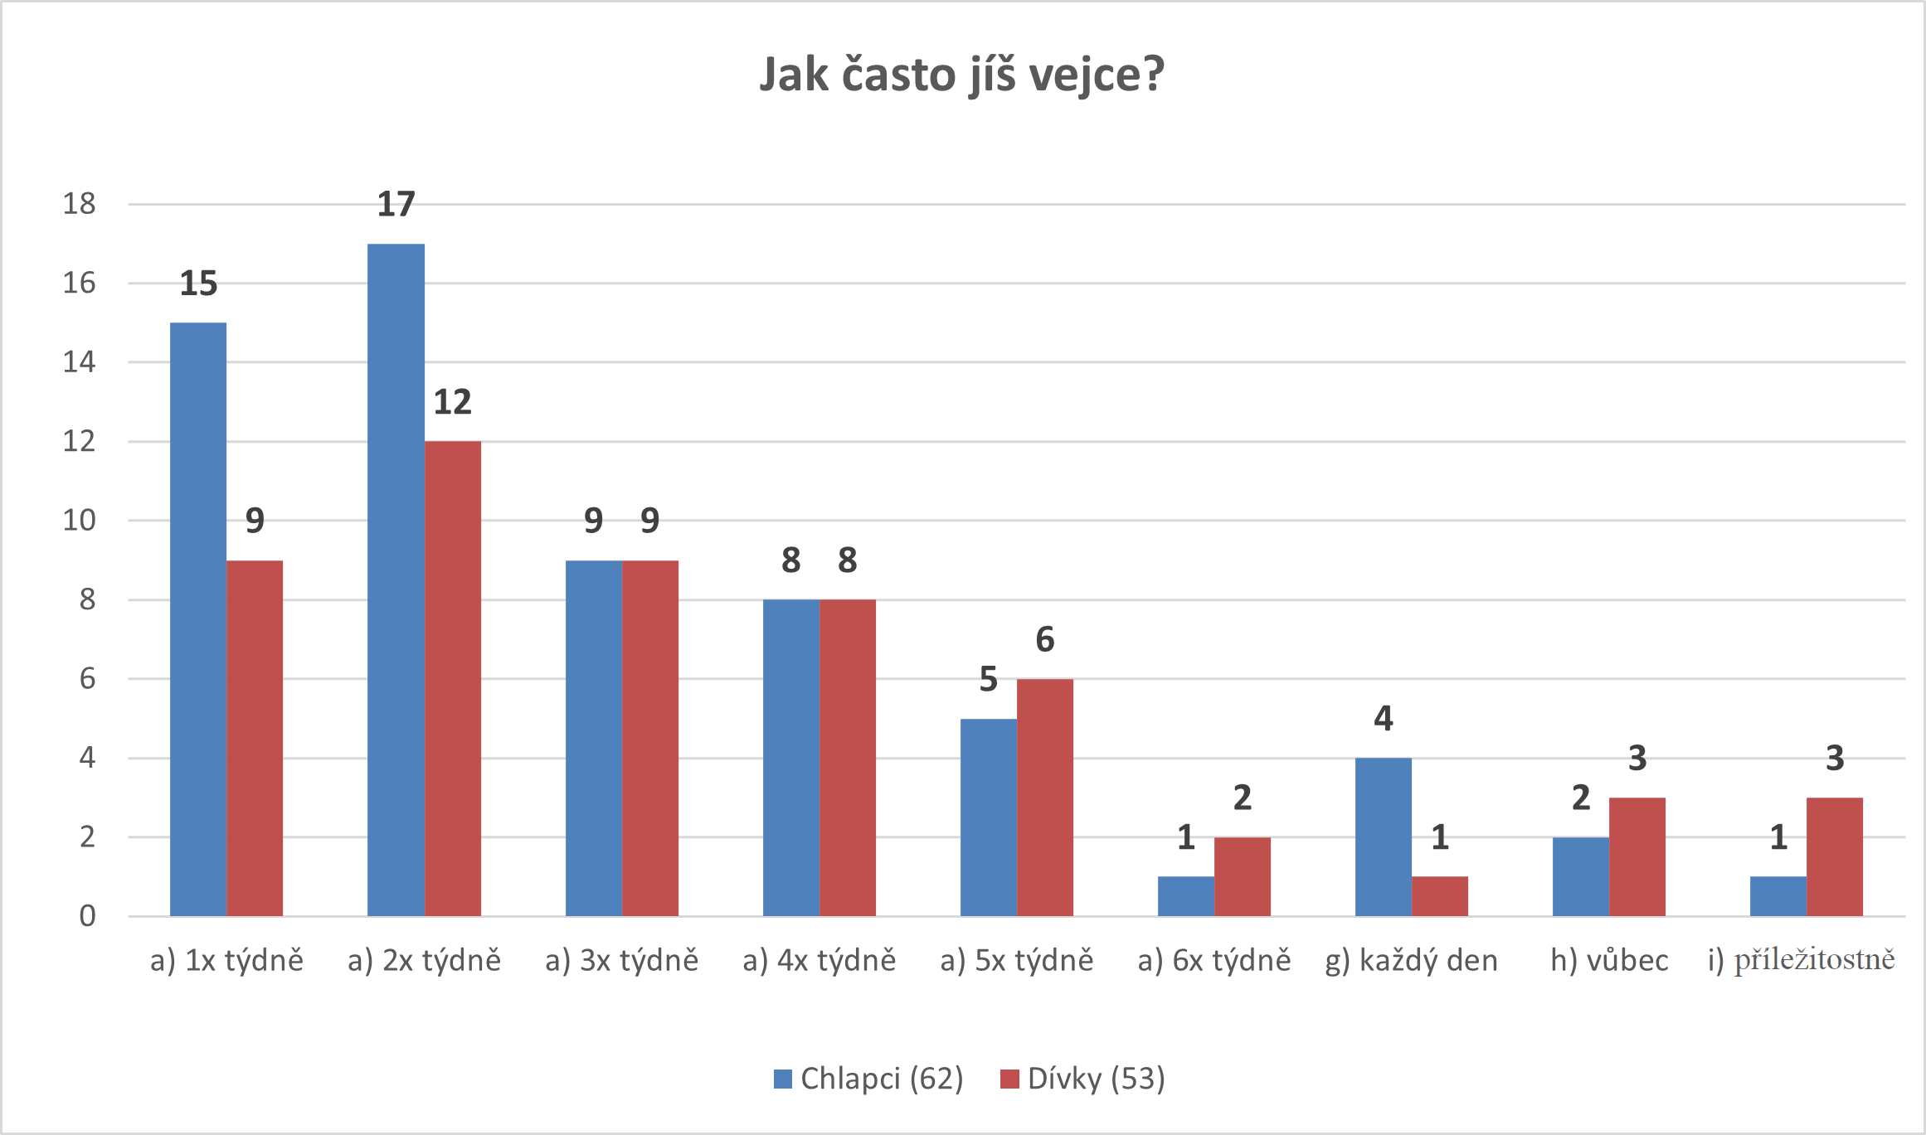

*Zdroj: vlastní tvorba*

Z grafu je patrné, že vejce jsou častou konzumovanou potravinou. 1x týdně je konzumuje 15 chlapců (24,19 %) a 9 dívek (16,98 %). Odpověď 2x týdně zodpovědělo 17 chlapců (27,42 %) a 12 dívek (22,64 %), kdy nastal u obou pohlaví nejvyšší nárůst. 3x týdně konzumuje vejce shodně 9 chlapců (14,52 %) i 9 dívek (16,98 %). Odpověď 4x týdně zapsalo 8 chlapců (12,90 %) a 8 dívka (15,09 %). 5x týdně konzumuje vejce 5 chlapců (8,06 %) a 6 dívek (11,32 %). 6x týdně tuto potravinu konzumuje 1 chlapec (1,61 %) a 2 dívky (3,77 %). Odpověď každý den zapsali 4 chlapci (6,45 %) a 1 dívka (1,89 %). Vůbec vejce nekonzumují 2 chlapci (3,23 %) a 3 dívky (5,66 %). Příležitostnou konzumaci vajec zapsal 1 chlapec (1,61 %) a 3 dívky (5,66 %).

V jídelníčku by též měla být zastoupena vejce. Ve výživovém doporučení (Piťha, 2009) se vejce společně s masem rybami, luštěninami a sójovými výrobky mělo konzumovat pro svůj zdroj bílkovin. Max. 4 ks týdně. Z grafu můžeme vyčíst, že nejčastější odpovědí je odpověď 2x týdně, což by odpovídalo za předpokladu, že jedna porce bude obsahovat 2 ks vajec. Maximum jsou 4 kusy vajec za týden.

*Tabulka č. 26: Četnost konzumace sladkého pečiva*

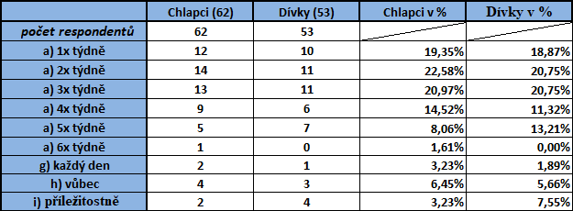

*Zdroj: vlastní tvorba*

Z uvedené tabulky je patrné, 1x týdně konzumuje sladké pečivo 12 chlapců (19,35 %) a 10 dívek (18,87 %). Odpověď 2x týdně zodpovědělo 14 chlapců (22,58 %)   
a 11 dívek (20,75 %). 3x týdně konzumuje sladké pečivo 13 chlapců (20,97 %) a 11 dívek (20,75 %). Odpověď 4x týdně zapsalo 9 chlapců (14,52 %) a 6 dívek (11,32 %). 5x týdně konzumaci sladkého pečiva zodpovědělo 5 chlapců (8,06 %) a 7 dívek (13,21 %). Při odpovědi 6x týdně jsou vidět odpovědi 1 chlapec (1,61 %) a žádná dívka. Každodenní konzumaci sladkého pečiva uvedli 2 chlapci (3,23 %) a 1 dívka (1,89 %). Odpověď vůbec uvedli 4 chlapci (6,45 %) a 3 dívky (5,66 %). Příležitostně si sladké pečivo dají 2 chlapci (3,23 %) a 4 dívky (7,55 %).

Dle výživových doporučení (Dostálová, 2012) sladké pečivo patří mezi produkty, u nichž by se měla konzumace snižovat. Nejvyšší odpovědi jsou zaznamenány v odpovědí 1x, 2x a 3x týdně, kdy už konzumace těchto produktu 3x týdně je vysoká.

*Tabulka č. 27: Četnost konzumace slaných výrobků*

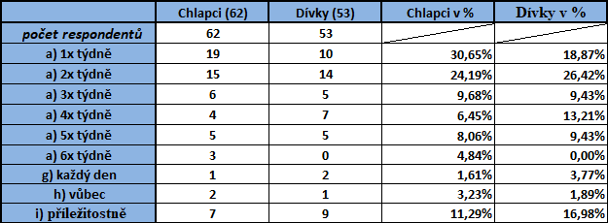

*Zdroj: vlastní tvorba*

Z tabulky je patrné, že slané výrobky 1x týdně konzumuje 19 chlapců (30,65 %) a 10 dívek (18,87 %). Odpověď 2x týdně uvedlo 15 chlapců (24,19 %) a 14 dívek (26,42 %). 3x týdně slané výrobky konzumuje 6 chlapců (9,68 %) a 5 dívek (9,43 %). Odpověď 4x týdně zapsali 4 chlapci (6,45 %) a 7 dívek (13,21 %). 5x týdně tyto výrobky konzumuje shodně 5 chlapců (8,06 %) a 5 dívek (9,43 %). Odpověď 6x týdně uvedli 3 chlapci (4,84 %) a žádná dívka. Každodenní konzumaci slaných výrobků uvedl 1 chlapec (1,61 %) a 2 dívky (3,77 %). Odpověď vůbec zapsali 2 chlapci (3,23 %)   
a 1 dívka (1,89 %). Příležitostnou konzumaci slaných výrobků uvedlo 7 chlapců (11,29 %) a 9 dívek (16,98 %).

Konzumace těchto produktů by se, dle výživového doporučení (Dostálová, 2012), měla snižovat. Nejčastější odpověď u chlapců zaznamenala 1x týdně a u dívek 2x týdně. Tyto produkty by rozhodně svou pravidelnost v jídelníčku mít neměly.

*Tabulka č. 28: Četnost konzumace smažených pokrmů*

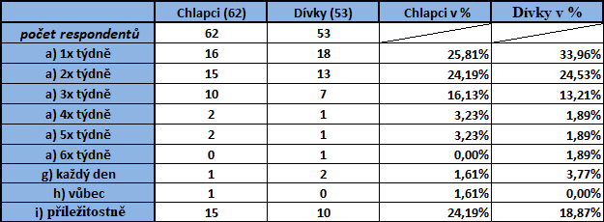

*Zdroj: vlastní tvorba*

Z uvedené tabulky je patrné, že konzumace smažených pokrmů 1x týdně uvedlo 16 chlapců (25,81 %) a 18 dívek (33,96 %), což je u dívek nejvyšší hodnota. Odpověď 2x týdně zodpovědělo 15 chlapců (24,19 %) a 13 dívek (24,53 %). 3x týdně smažené pokrmy konzumuje 10 chlapců (16,13 %) a 7 dívek (13,21 %). Odpověď 4x týdně zapsali 2 chlapci (3,23 %) a 1 dívka (1,89 %). 5x týdně tyto pokrmy konzumují 2 chlapci (3,23 %) a 1 dívka (1,89 %). 6x týdně nekonzumuje tyto pokrmy žádný chlapec, ale dívka 1 (1,89 %). Každodenní konzumace těchto pokrmů je nízká, a to 1 chlapec (1,61 %)   
a 2 dívky (3,77 %) Odpověď vůbec zaznamenal z obou pohlaví pouze 1 chlapec (1,61 %). Příležitostně je to 15 chlapců (24,19 %) a 10 dívek (18,87 %).

Smažené pokrmy jsou zdrojem zvýšeného příjmu tuku, které by se, dle výživového doporučení (Společnost pro výživu, 2021), mělo snižovat. Potěšující je výsledek výzkumu, který ukazuje nejvíce odpovědí 1x týdně. Ovšem na druhou stranu se najde i hodně respondentů, které odpověděli 3x týdně.

*Tabulka č. 29: Četnost konzumace fast foodu*

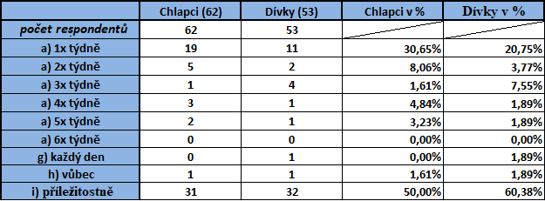

*Zdroj: vlastní tvorba*

Z tabulky je patrné, že skoro třetina chlapců 1x týdně fast food konzumuje, přesněji to je 19 chlapců (30,65 %) a u dívek je to téměř čtvrtina, přesněji 11 dívek (20,75 %). Odpověď 2x týdně zodpovědělo 5 chlapců (8,06 %) a 2 dívky (3,77 %). 3x týdně konzumuje fast food 1 chlapec (1,61 %) a 4 dívky (7,55 %). Odpověď 4x týdně zapsali 3 chlapci (4,84 %) a 1 dívka (1,89 %). 5x týdně tento pokrm konzumují 2 chlapci (3,23 %) a 1 dívka (1,89 %). Odpověď 6x týdně zaznamenala nuly. Každý den, z obou pohlaví, uvedla pouze 1 dívka (1,89 %). Vůbec shodně nekonzumuje fast food pouze 1 chlapec (1,61 %) a 1 dívka (1,89 %). Příležitostná konzumace fast foodu zaznamenala nejvyšší nárůst, kde tuto odpověď uvedlo 31 chlapců (50,00 %) a 32 dívek (60,38 %).

Fast food je nevyhovující strava, která by se v jídelníčku objevovat neměla, dle výživového doporučení (Společnost pro výživu, 2021) o snížení příjmu soli, tuků a smažených pokrmů. Odpovědi 2x, 3x, 4x, 5x týdně a každý den nevypadají zle, ovšem průměrná konzumace u chlapců činí 17,74 % a u dívek 16,99 %, což je dost.

**Otázka č. 5: Svačinu do školy mám.**

*Tabulka č. 30: Výskyt svačiny*

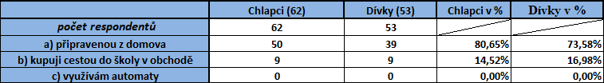

*Zdroj: vlastní tvorba*

Z uvedené tabulky je patrné, že 50 chlapců (80,65 %) a 39 dívek (73,58 %) má svačinu připravenou z domova. 9 chlapců (14,52 %) i 9 dívek (16,98 %) si svačinu kupuje cestou do školy v obchodě. V automatu si nekupuje svačinu nikdo.

Z doporučení vyplývá (Dostálová, 2012), že děti by měly mít svačinu připravenou z domova. Tím budou mít děti nutričně a energeticky vydatnou svačinu a rodiče budou mít přehled o dopolední svačině dítěte.

**Otázka č. 6: Jíš pravidelně teplé obědy?**

*Tabulka č. 31: Počet teplých obědů*

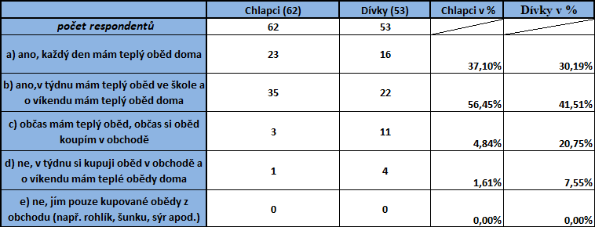

*Zdroj: vlastní tvorba*

*Graf č. 9: Počet teplých obědů*

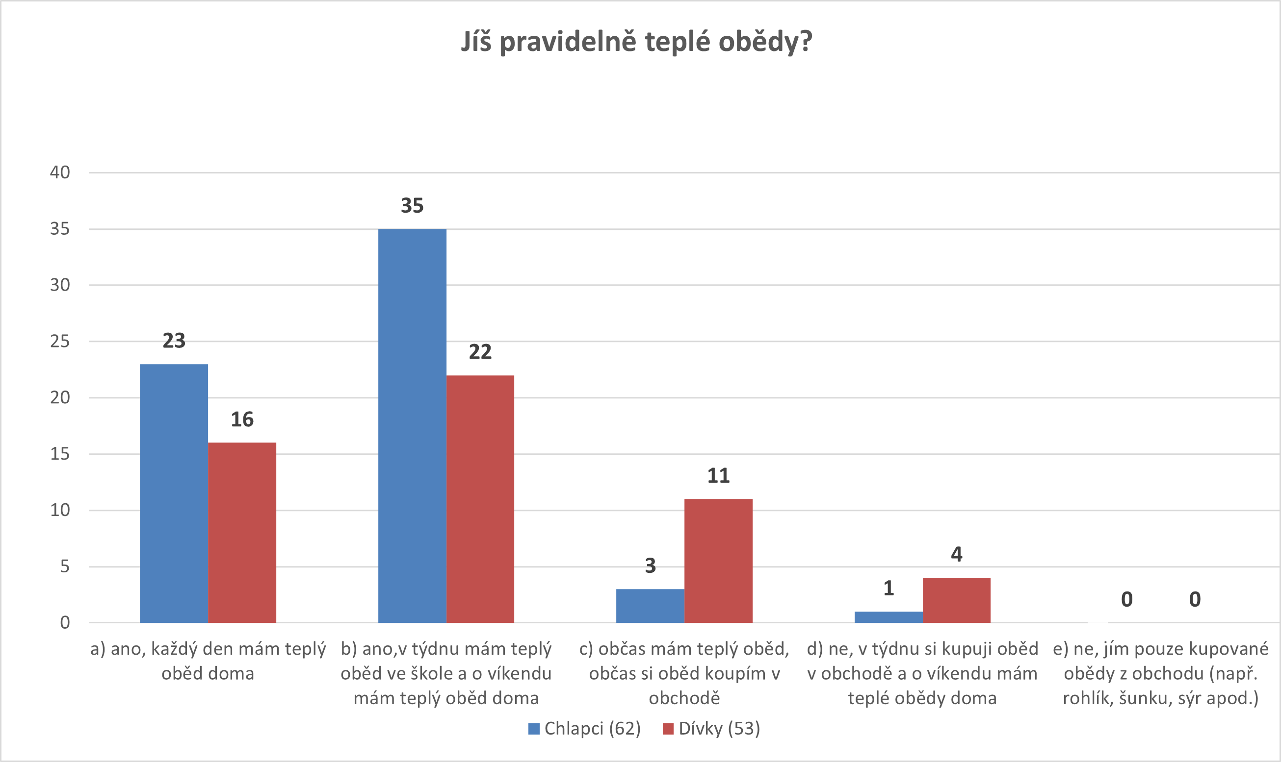

*Zdroj: vlastní tvorba*

Z grafu je patrné, že 23 chlapců (37,10 %) a 16 dívek (30,19 %) jedí pravidelně   
a mají každý den teplý oběd doma. 35 chlapců (56,45 %) a 22 dívek (41,51 %) uvedli, že jí teplé obědy pravidelně a v týdnu mají teplý oběd ve škole a o víkendu doma. 3 chlapci (4,84 %) a 11 dívek (20,75 %) uvedly, že občas jí teplé obědy a občas si koupí oběd v obchodě. Nepravidelnost teplých obědů, kdy si v týdnu kupují oběd v obchodě   
a o víkendu mají teplý oběd doma uvedl 1 chlapec (1,61 %) a 4 dívky (7,55 %). Na odpověď kupovaných obědů z obchodu celý týden včetně víkendu nikdo neodpověděl. Z výzkumu Kalmana a Vašíčkové (2013) lze zjistit, že ve škole jí teplé obědy 74,9 % chlapců a 75,4 % dívek, kterým je 13 let. Ve věku 15 let teplé obědy ve škole jí 66,4 % chlapců a 64,2 % dívek. V mém výzkumu se týdenní teplé školní obědy společně s teplými víkendovými obědy pohybují u chlapců 56,45 % a u dívek 41,51 %. Lze také poznamenat, že velice vysoká je u respondentů odpověď teplých obědů doma.

**Otázka č. 7: Jak často konzumuješ sladkosti?**

*Tabulka č. 32: Pravidelnost konzumace sladkostí*

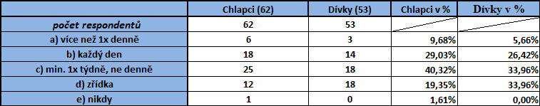

*Zdroj: vlastní tvorba*

Z uvedené tabulky je patrné, že 6 chlapů (9,68 %) a 3 dívky (5,66 %) konzumují sladkosti více než 1x denně. Každodenní konzumaci sladkostí uvedlo 18 chlapců (29,03 %) a 14 dívek (26,42 %). Minimálně 1x týdně, ne denně konzumuje sladkosti 25 chlapců (40,32 %) a 18 dívek (33,96 %). Zřídka konzumuje sladkosti 12 chlapců (19,35 %) a 18 dívek (33,96 %). Žádnou konzumaci sladkostí uvedl pouze 1 chlapec (1,61 %). Dívka žádná.

Výzkum Kalmana a Vašíčkové (2013) ukazuje, že více než 1x denně konzumuje sladkosti 8,7 % chlapců a 8,3 % dívek ve věku 13 let a 7,9 % chlapců a 6,2 % dívek ve věku 15 let. Každodenní konzumaci sladkostí uvedlo 18,9 % 13letých chlapců a 24,6 % 13letých dívek. U 15letých chlapců to bylo 22,0 % a 23,9 % dívek. Min. 1x týdně,   
ne denně konzumuje sladkosti ve věku 13 let 62,5 % chlapců a 60,6 % dívek a ve věku 15 let je to 61,5 % chlapců a 59,3 % dívek. Odpověď zřídka uvedlo 0 % chlapců a 5,9 % dívek, kterým bylo 13 let a 7,7 % chlapců a 8,8 % dívek s 15. rokem života. Nikdy nekonzumuje sladkosti 2 % chlapců a 0,8 % dívek 13letých a 0,9 chlapců a 1,8 % dívek 15letých.

**Otázka č. 8: Jaká je pravidelnost tvého stravování?**

*Tabulka č. 33: Pravidelnost stravování*

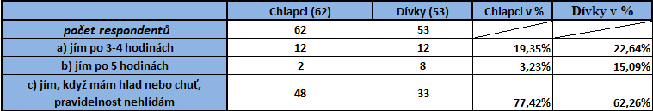

*Zdroj: vlastní tvorba*

*Graf č. 10: Pravidelnost stravování*

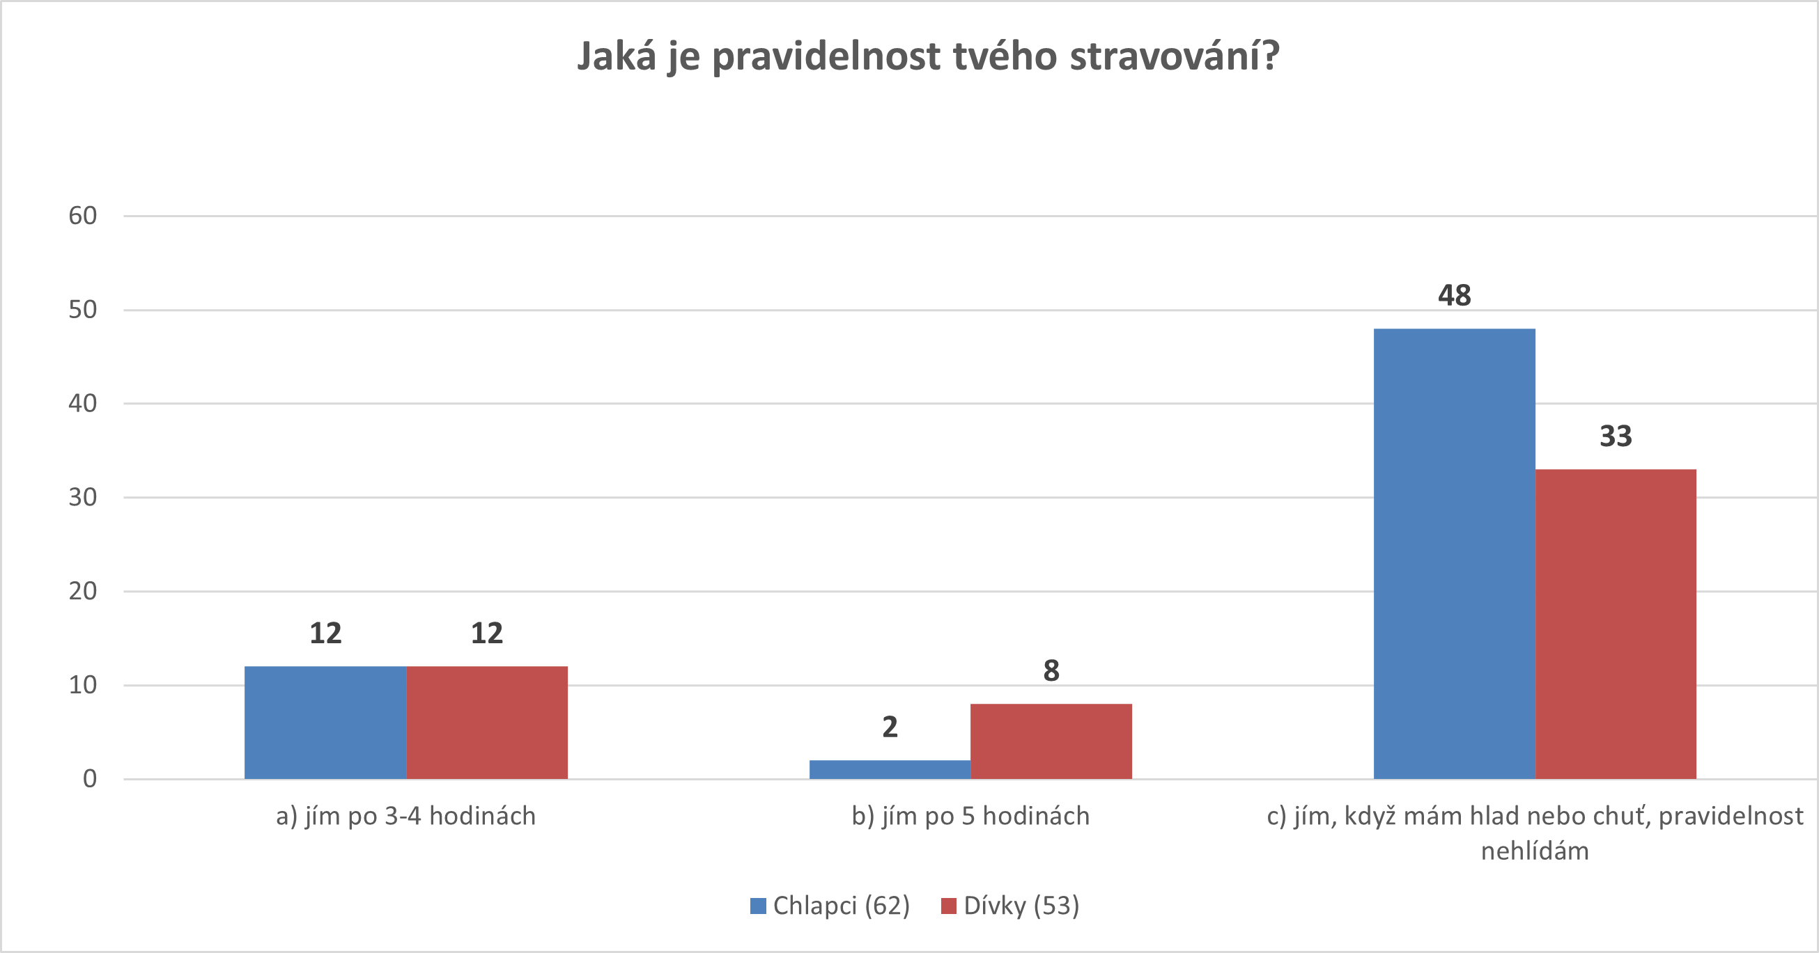

*Zdroj: vlastní tvorba*

Z grafu je patrné, že 12 chlapců, což je 19,35 % a 12 dívek, což odpovídá 22,64 % se stravují po 3-4 hodinách. 2 chlapci (3,23 %) a 8 dívek (15,09 %) uvedlo, že se stravují po 5 hodinách. Nejvyšší hodnoty lze pozorovat v poslední odpovědi, kdy 48 chlapců (77,42 %) a 33 dívek (62,26 %) uvedlo, že si pravidelnost stavování nehlídají a jedí, když mají hlad či chuť.

V zásadách správné výživy (Státní zdravotní ústav, 2022) je uvedeno, že by intervaly mezi jídly neměly přesáhnout 3 hodiny.

**Otázka č. 9: Zhodnoť své stravovací zvyklosti. Myslíš si, že jsou správné?**

*Tabulka č. 34: Zhodnocení stravovacích zvyklostí*

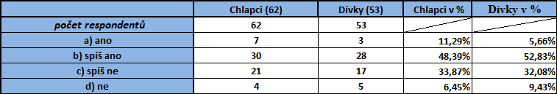

*Zdroj: vlastní tvorba*

Z uvedené tabulky je patrné, že 7 chlapců (11,29 %) a 3 dívky (5,66 %) své stravovací zvyklosti zhodnotily jako správné. 30 chlapců (48,39 %) a 28 dívek (52,83 %) správnost svých stravovacích zvyklostí zhodnotilo odpovědí spíše ano. K odpovědi spíše ne se přiklání 21 chlapců (33,87 %) a 17 dívek (32,08 %). 4 chlapci (6,45 %) a 5 dívek (9,43 %) své stravovací zvyklosti zhodnotily jako nesprávné.

Pipová (2021) ve své knize uvádí studii Zdraví dětí 2016, která se zabývá stravovacími návyky. Ty byly horší spíše u chlapců. Dobře se stravovalo 17,2 % 13letých chlapců a 24,8 % 13letých dívek. Špatné stravovací návyky mělo ve věku 13 let 22,3 % chlapců a 12,4 % dívek.

**Otázka č. 10: Kolik tekutin za den vypiješ?**

*Tabulka č. 35: Denní příjem tekutin*

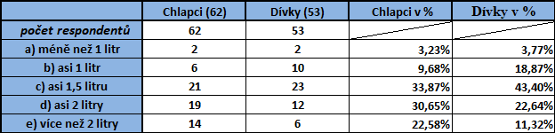

*Zdroj: vlastní tvorba*

*Graf č. 11: Denní příjem tekutin*

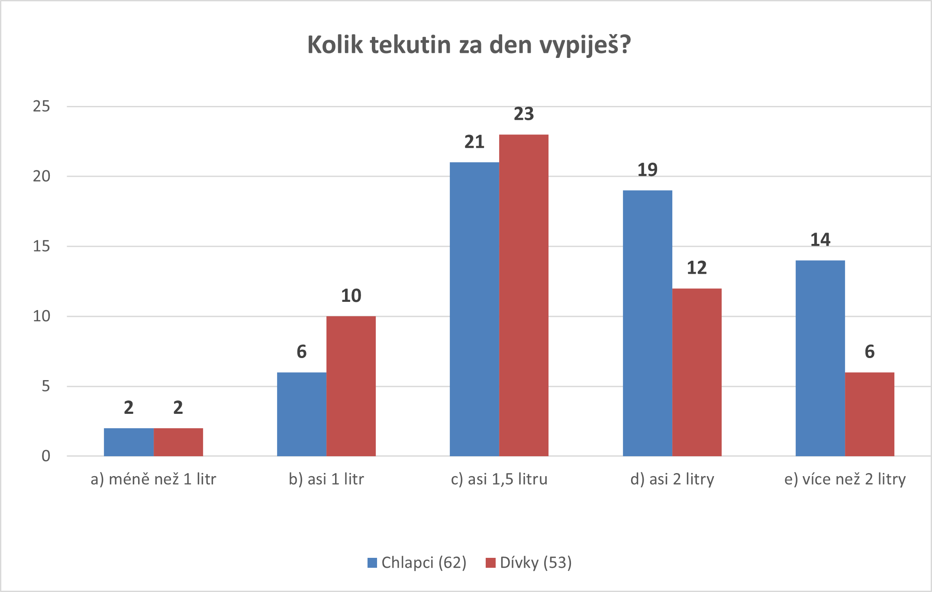

*Zdroj: vlastní tvorba*

Z grafu je patrné, že méně než 1 litr denně vypijí 2 chlapci (3,23 %) i 2 dívky (3,77 %). 6 chlapců (9,68 %) a 10 dívek (18,87 %) vypijí asi 1 litr tekutin denně. Odpověď asi 1,5 litru tekutin denně zodpovědělo 21 chlapců (33,87 %) a 23 dívek (43,40 %). 19 chlapců (30,65 %) a 12 dívek (22,64 %) zodpovědělo, že vypijí asi 2 litry tekutin denně. V grafu lze vidět, že více než 2 litry denně vypije 14 chlapců (22,58 %) a 6 dívek (11,32 %).

Z doporučení (Šefčíková, 2014) o příjmu tekutin dle váhy je patrné, že děti by měly vypít nad 50 kg váhy více jak 2 litry tekutin za den.

**Otázka č. 11: Jak často piješ tyto tekutiny?**

*Tabulka č. 36: Příjem vody z vodovodu či balené neperlivé vody*

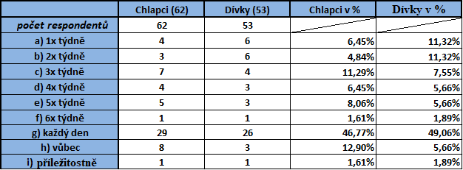

*Zdroj: vlastní tvorba*

*Graf č. 12: Příjem vody z vodovodu či balené neperlivé vody*

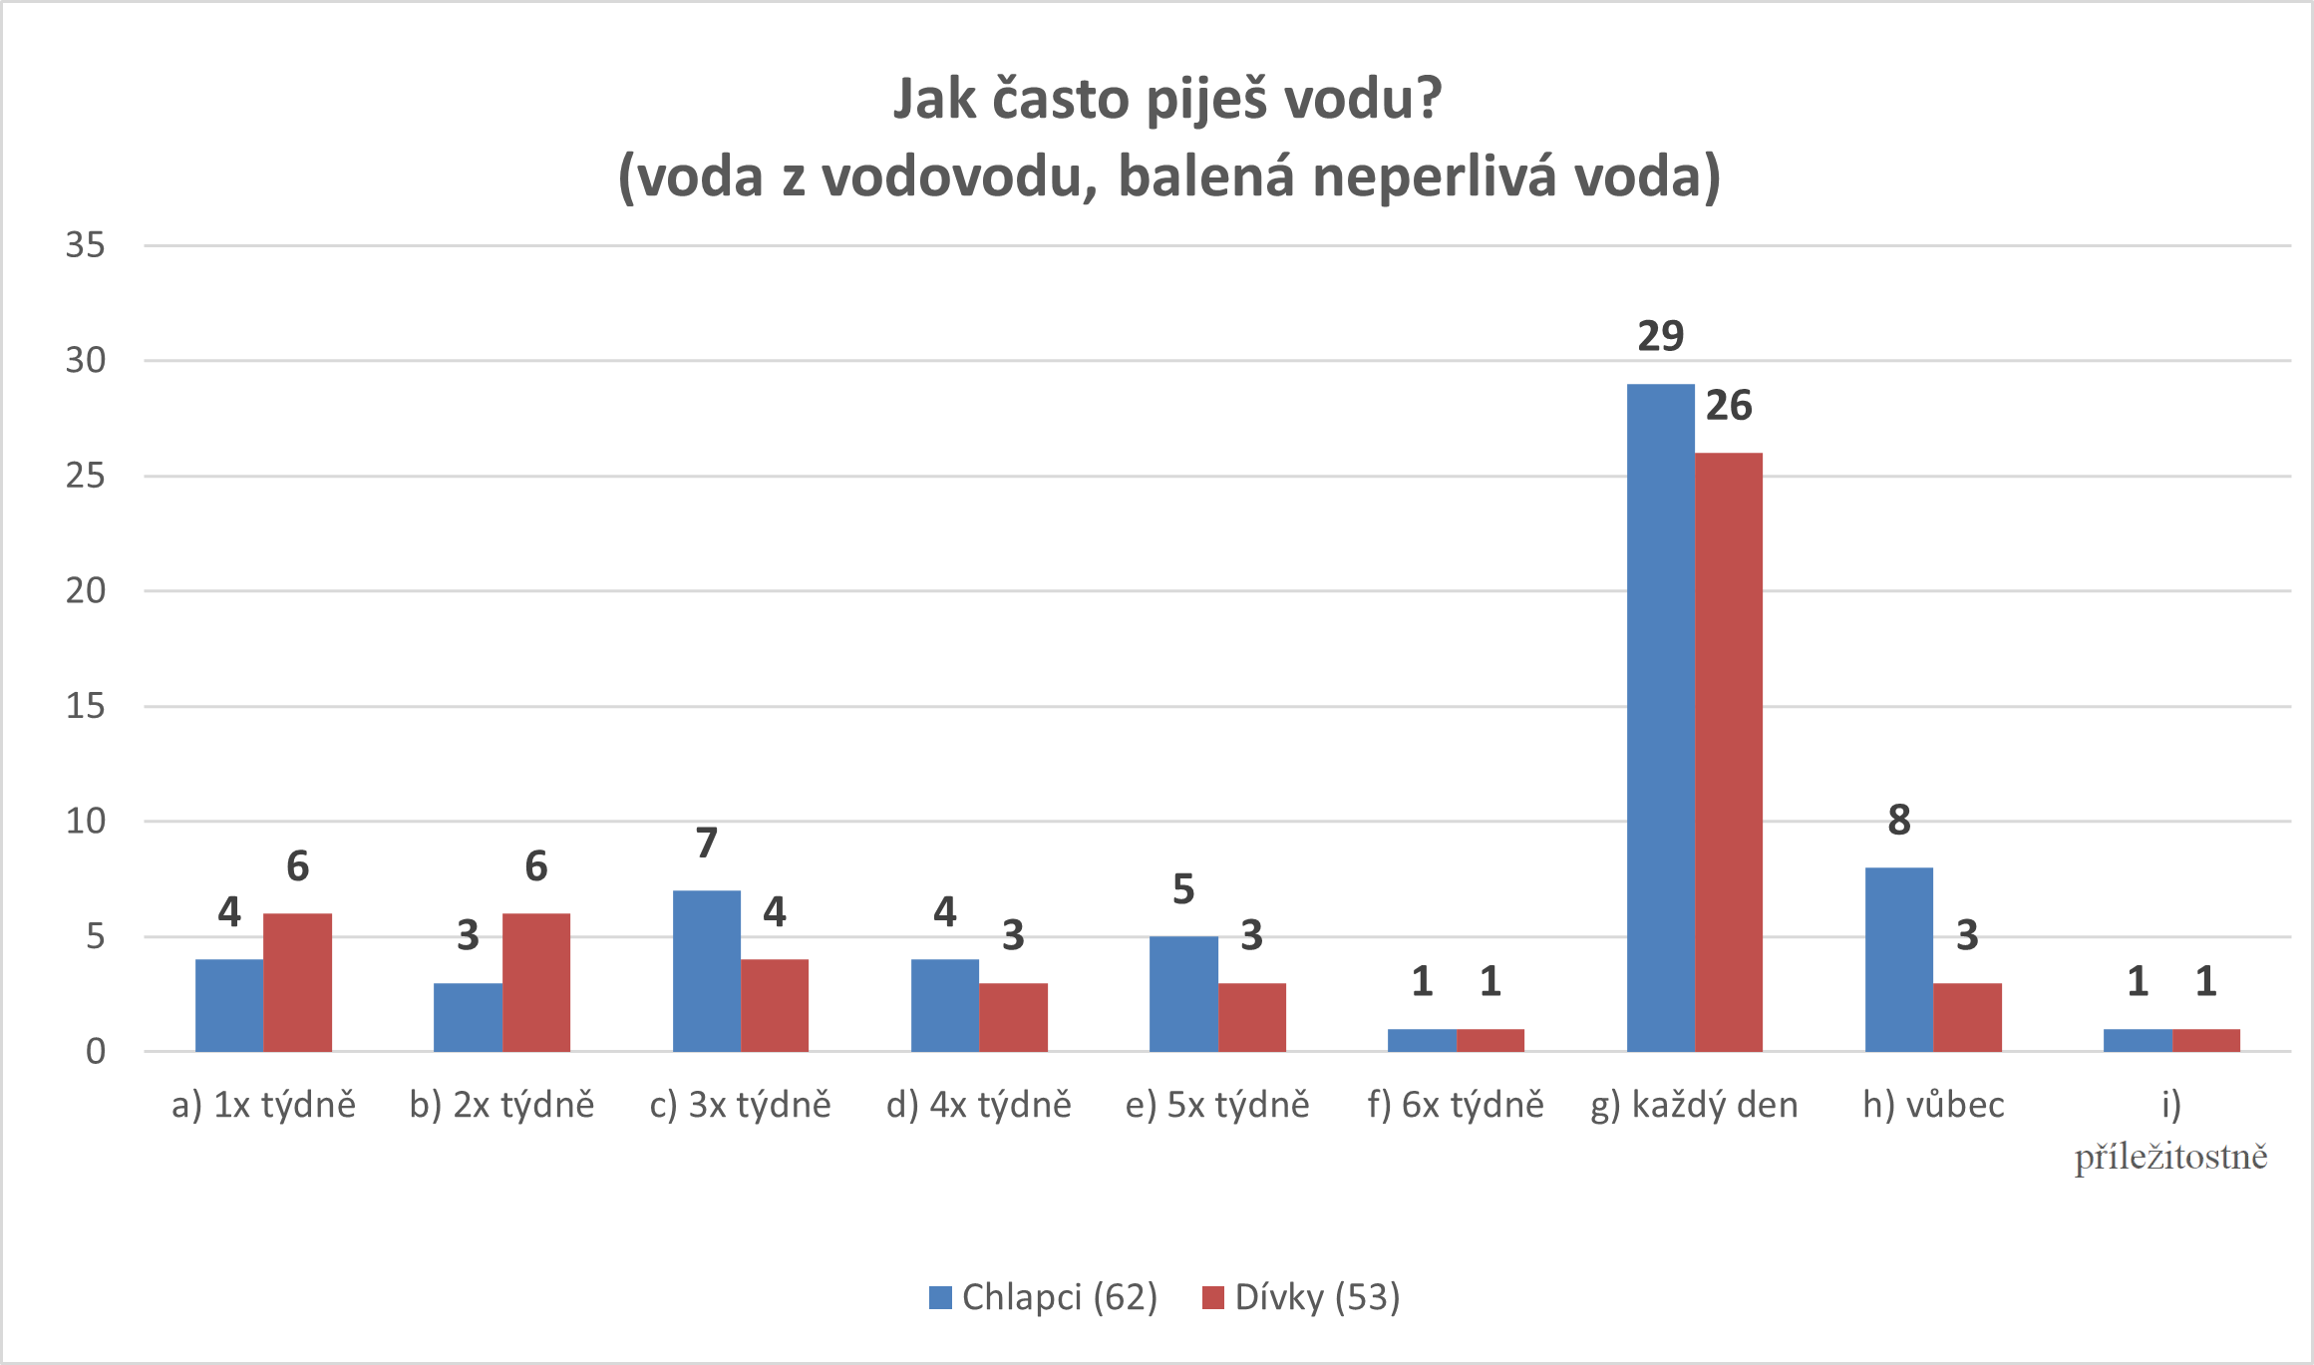

*Zdroj: vlastní tvorba*

Z grafu je patrné, že vodu z vodovodu či balenou neperlivou vodu 1x týdně pijí 4 chlapci (6,45 %) a 6 dívek (11,32 %). Odpověď 2x týdně zodpověděli 3 chlapci (4,84 %) a 6 dívek (11,32 %). 3x týdně pije vodu 7 chlapců (11,29 %) a 4 dívky (7,55 %). Odpověď 4x týdně zapsali 4 chlapci (6,45 %) a 3 dívky (5,66 %). 5x týdně tyto tekutiny pije   
5 chlapců (8,06 %) a 3 dívky (5,66 %). Při odpovědi pití vody 6x týdně došlo ke shodě 1 chlapec (1,61 %) a 1 dívky (1,89 %). Nejvyšší nárůst zaznamenala odpověď každý den, ukázalo se, že tuto vodu pije 29 chlapců (46,77 %) a 26 dívek (49,06 %). Odpověď vůbec uvedlo 8 chlapců (12,90 %) a 3 dívky (5,66 %). Příležitostně vodu shodně pije 1 chlapec (1,61 %) a 1 dívka (1,89 %).

Z výživového doporučení (Společnost pro výživu, 2021) lze vyčíst, že nejvhodnější tekutinou je nápoj bez přídavku cukru. Nejvhodnější se tedy jeví voda z vodovodu či neperlivá balená voda. Z grafu vyplývá, že i mezi respondenty je tento nápoj volen nejčastěji.

*Tabulka č. 37: Příjem perlivé neochucené vody*

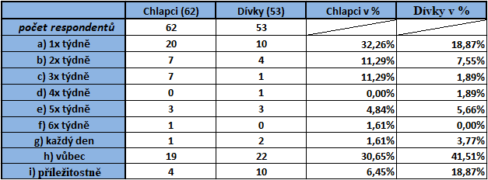

*Zdroj: vlastní tvorba*

*Graf č. 13: Příjem perlivé neochucené vody*

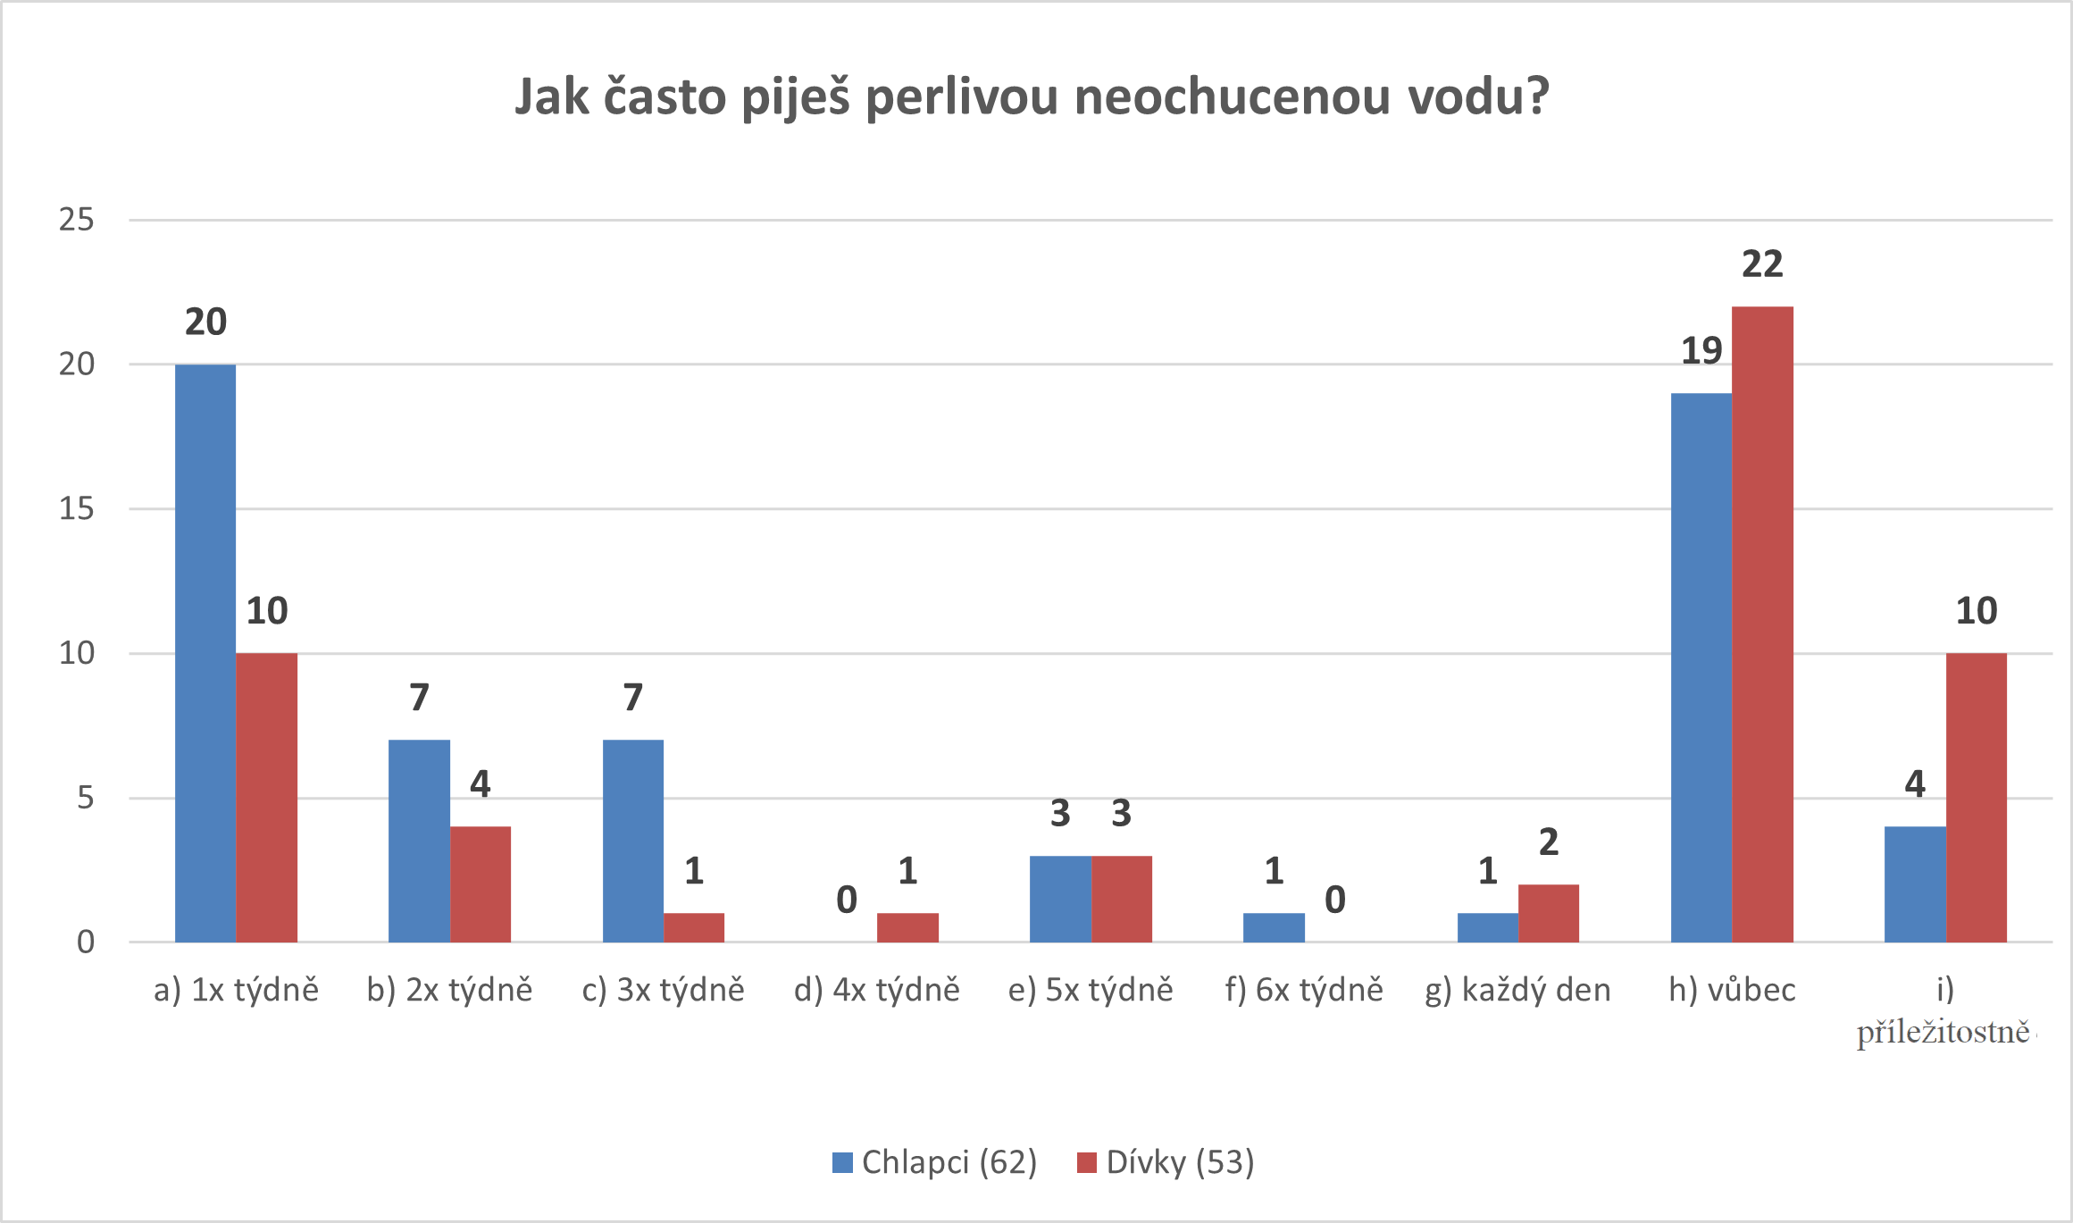

*Zdroj: vlastní tvorba*

Z grafu je patrné, že perlivou neochucenou vodu 1x týdně pije 20 chlapců (32,26 %), kdy nastal nejvyšší nárůst a 10 dívek (18,87 %). Odpověď 2x týdně zodpovědělo 7 chlapců (11,29 %) a 4 dívky (7,55 %). 3x týdně pije tuto vodu 7 chlapců (11,29 %) a 1 dívka (1,89 %). Odpověď 4x týdně nezapsal žádný chlapec a 1 dívka (1,89 %). Při odpovědi 5x týdně došlo ke shodě, kdy tuto vodu pijí 3 chlapci (4,84 %)   
a 3 dívky (5,66 %). 6x týdně pije perlivou neochucenou vodu 1 chlapec (1,61 %) a žádná dívka. Odpověď každý den zapsal 1 chlapec (1,61 %) a 2 dívky (3,77 %). Vůbec tuto vodu nepije 19 chlapců (30,65 %) a 22 dívek (41,51 %). Příležitostné pití perlivé neochucené vody zapsali 4 chlapci (6,45 %) a 10 dívek (18,87 %).

Jak již bylo zmíněno výše u vody z vodovodu i tento nápoj je vhodný ke každodenní konzumaci, ovšem je nutné sledovat množství minerálů. Tento nápoj konzumují spíše chlapci než dívky, kdy u chlapců to je 62,90 % a u dívek 39,63 %.

*Tabulka č. 38: Příjem perlivých ochucených vod*

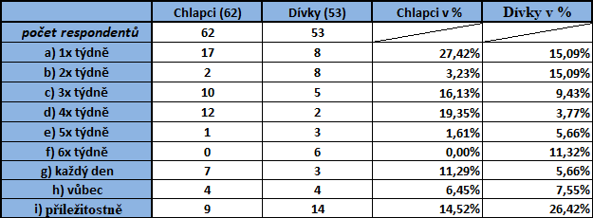

*Zdroj: vlastní tvorba*

Z tabulky je patrné, že pití perlivé ochucené vody má značné výkyvy. 1x týdně ji pije 17 chlapců (27,42 %), kdy nastal nejvyšší nárůst a 8 dívek (15,09 %). Odpověď 2x týdně zodpověděli 2 chlapci (3,23 %) a 8 dívek (15,09 %). 3x týdně pije tuto vodu 10 chlapců (16,13 %) a 5 dívek (9,43 %). Odpověď 4x týdně zapsalo 12 chlapců (19,35 %) a 2 dívka (3,77 %). 5x týdně pije ochucenou perlivou vodu 1 chlapec (1,61 %) a 3 dívky (5,66 %). 6x týdně nepije tuto vodu žádný chlapec a 6 dívek (11,32 %). Odpověď každý den zapsalo 7 chlapců (11,29 %) a 3 dívky (5,66 %). Vůbec tuto vodu nepijí 4 chlapci (6,45 %) a rovněž 4 dívky (7,55 %). Příležitostné pití perlivé ochucené vody zapsalo 9 chlapců (14,52 %) a 14 dívek (26,42 %).

Perlivé ochucené vody, dle výživového doporučení (Dostálová, 2012), nejsou vhodnou tekutin ke konzumaci. V průměru je konzumuje 79,03 % chlapců a 66,02 % dívek, což je mnoho.

*Tabulka č. 39: Příjem čerstvě vymačkané ovocné šťávy*

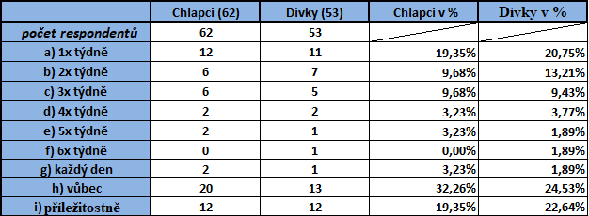

*Zdroj: vlastní tvorba*

*Graf č. 14: Příjem čerstvě vymačkané ovocné šťávy*

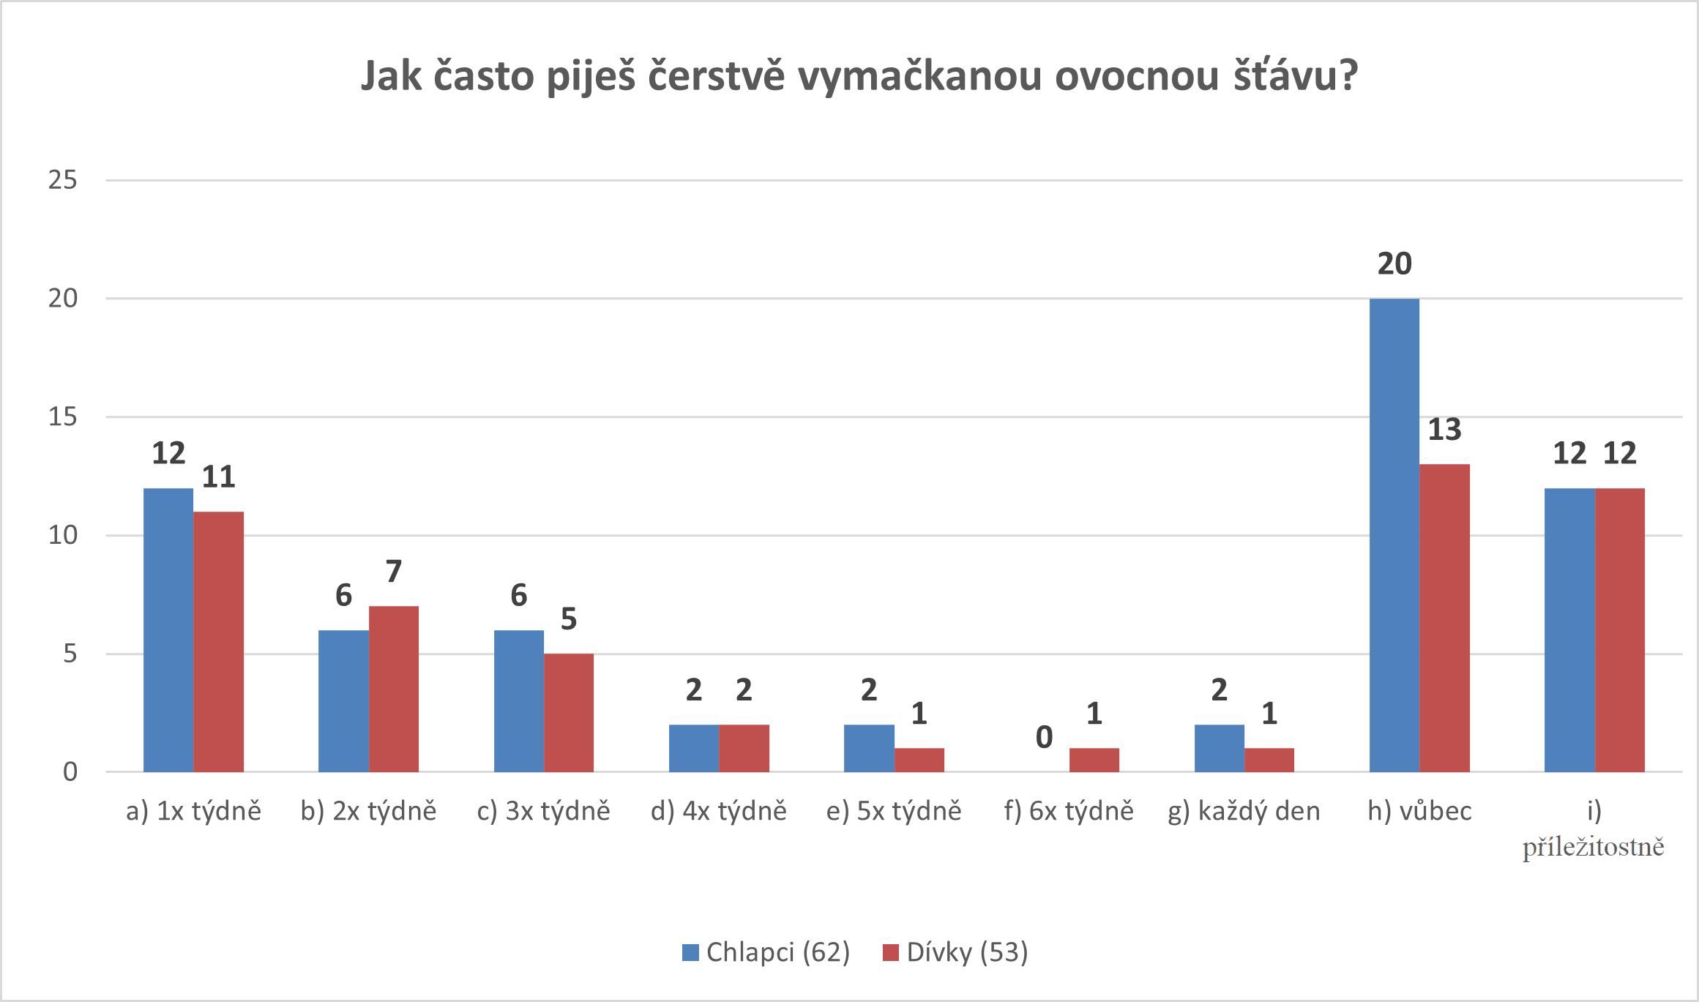

*Zdroj: vlastní tvorba*

Z grafu je patrné, že čerstvě vymačkanou ovocnou šťávu 1x týdně pije 12 chlapců (19,35 %) a 11 dívek (20,75 %). Odpověď 2x týdně zodpovědělo 6 chlapců (9,68 %)   
a 7 dívek (13,21 %). 3x týdně čerstvou ovocnou šťávu 6 chlapců (9,68 %) a 5 dívek (9,43 %). Při odpovědi 4x týdně došlo ke shodě 2 chlapců (3,23 %) a 2 dívek (3,77 %). 5x týdně tuto šťávu pijí 2 chlapci (3,23 %) a 1 dívka (1,89 %). Při odpovědi 6x týdně žádný chlapec odpověď neuvedl a u dívek 1 (1,89 %). Odpověď každý den uvedli 2 chlapci (3,23 %) a 1 dívka (1,89 %). Nejvyšší nárůst zaznamenala odpověď vůbec, ukázalo se, že čerstvou ovocnou šťávu vůbec nepije 20 chlapců (32,26 %) a 13 dívek (24,53 %). Příležitostně ovocnou šťávu shodně pije 12 chlapců (19,35 %) a 12 dívek (22,64 %).

Dle výživového doporučení (Společnost pro výživu, 2021) je tato tekutin ke konzumaci vhodná. Obsahuje cukry pouze z ovoce. Průměrná konzumace přes týden u chlapců činí 48,4 % a u dívek 52,83 %, což jsou pěkné výsledky.

*Tabulka č. 40: Příjem čerstvě vymačkané zeleninové šťávy*

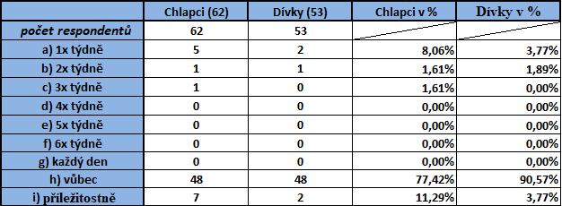

*Zdroj: vlastní tvorba*

*Graf č. 15: Příjem čerstvě vymačkané zeleninové šťávy*

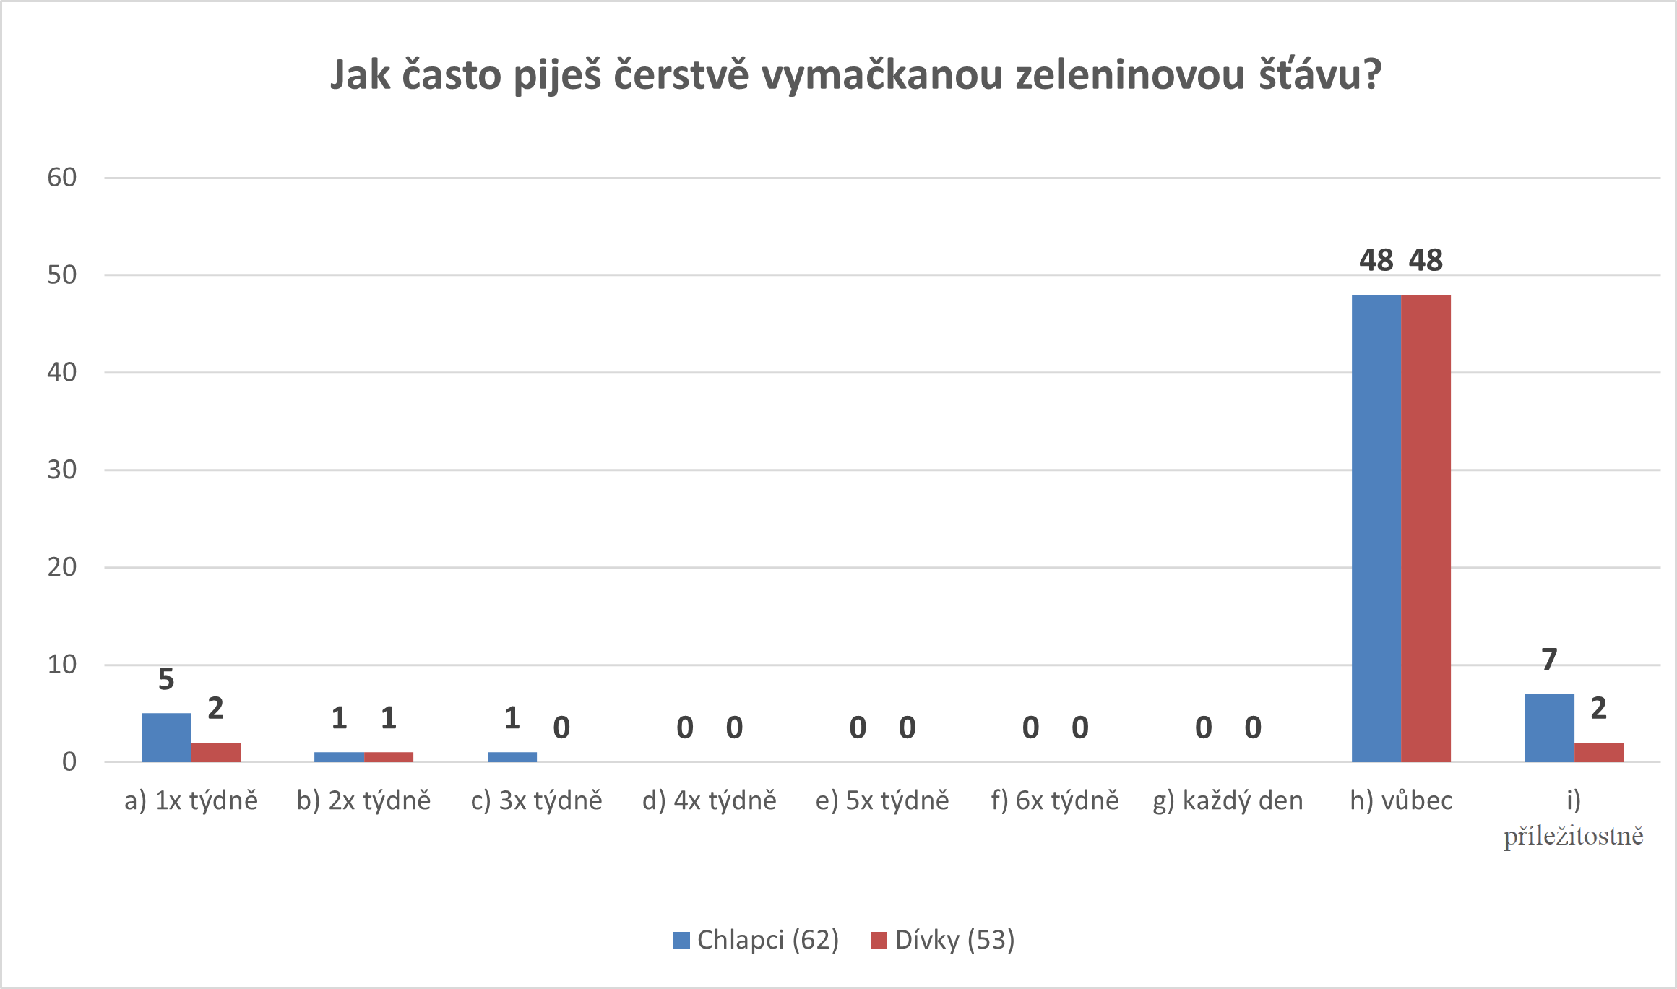

*Zdroj: vlastní tvorba*

Z uvedeného grafu je patrné, že čerstvě vymačkaná zeleninová šťáva v pitném režimu zaostává. 1x týdně pijí tuto šťávu 5 chlapců (8,06 %) a 2 dívky (3,77 %). Při odpovědi 2x týdně došlo ke shodě odpovědí, kdy zeleninovou šťávu pije 1 chlapec (1,61 %) a 1 dívka (1,89 %). 3x týdně odpověděl 1 chlapec (1,61 %) a žádné děvče. Odpověď 4x týdně, 5x týdně, 6x týdně a každý den nezapsal žádný respondent. Nejvyšší nárůst zaznamenala odpověď vůbec, kde se ukázalo, že zeleninovou šťávu nepije 48 chlapců (77,42 %) a 48 dívek (90,57 %). Příležitostně si tuto tekutinu dá 7 chlapců (11,29 %) a 2 dívky (3,77 %).

Dle výživového doporučení (Společnost pro výživu, 2021) je tato tekutin ke konzumaci vhodná. Z grafu je ovšem vidět, že tuto tekutinu, až na pár jedinců, respondenti nevyhledávají.

*Tabulka č. 41: Příjem smoothie*

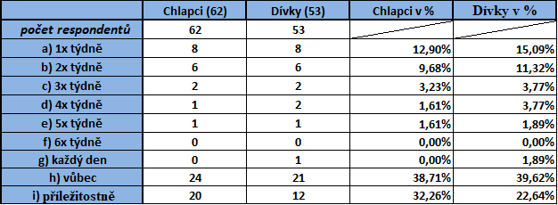

*Zdroj: vlastní tvorba*

Z tabulky je patrné, že smoothie 1x týdně pije shodně 8 chlapců (12,90 %)   
a 8 dívek (15,09 %). Odpověď 2x týdně zodpovědělo 6 chlapců (9,68 %) a 6 dívek (11,32 %). 3x týdně pijí smoothie 2 chlapci (3,23 %) a 2 dívky (3,77 %). Odpověď 4x týdně zapsal 1 chlapec (1,61 %) a 2 dívky (3,77 %). Při odpovědi 5x týdně došlo ke shodě, kdy smoothie pije 1 chlapec (1,61 %) a 1 dívka (1,89 %). 6x týdně nepije smoothie nikdo. Z chlapců každý den smoothie nepije žádný a z dívek 1 (1,89 %). Odpověď vůbec zaznamenalo nejvyšší nárůst s odpověďmi 24 chlapců (38,71 %) a 21 dívek (39,62 %). Příležitostně smoothie vypije 20 chlapců (32,26 %) a 12 dívek (22,64 %).

Smoothie lze konzumovat pouze bez přidání cukru. Průměrně smoothie týdně konzumuje 29,03 % chlapců a 37,73 % dívek.

*Tabulka č. 42: Příjem mléka*

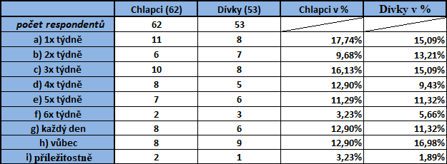

*Zdroj: vlastní tvorba*

*Graf č. 16: Příjem mléka*

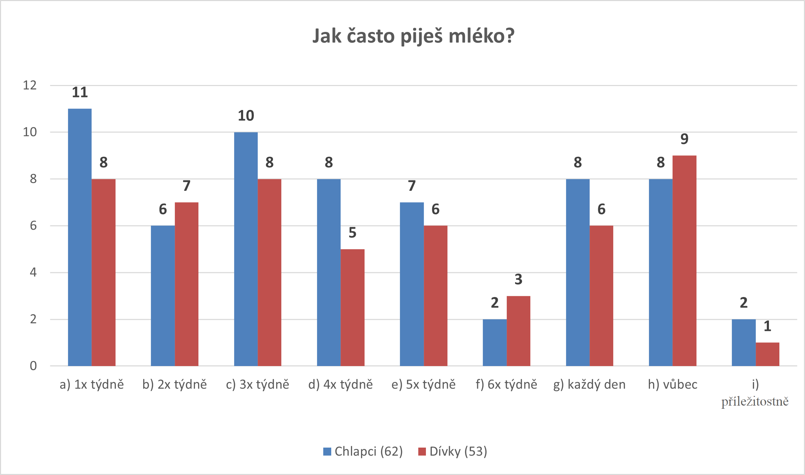

*Zdroj: vlastní tvorba*

Z uvedeného grafu je patrné, že mléko 1x týdně pije 11 chlapců (17,74 %), kdy nastal nejvyšší nárůst a 8 dívek (15,09 %). Odpověď 2x týdně zodpovědělo 6 chlapců (9,68 %) a 7 dívek (13,21 %). 3x týdně pije mléko 10 chlapců (16,13 %) a 8 dívek (15,09 %). Odpověď 4x týdně zapsalo 8 chlapců (12,90 %) a 5 dívek (9,43 %). 5x týdně pije mléko 7 chlapců (11,29 %) a 6 dívek (11,32 %). Odpověď 6x týdně zapsali 2 chlapci (3,23 %) a 3 dívky (5,66 %). Každý den zaznamenalo 8 chlapců (12,90 %) a 6 dívek (11,32 %). Vůbec mléko nepije 8 chlapců (12,90 %) a 9 dívek (16,98 %). Příležitostné pití mléka zapsali 2 chlapci (3,23 %) a 1 dívka (1,89 %).

Mléko společně s mléčnými výrobky by měly být, dle doporučení (Společnost pro výživu, 2021), konzumovány denně ve 2-3 porcích. Z grafu vyplývá, že každodenní konzumaci dodržuje pouze asi jedna osmina respondentů.

*Tabulka č. 43: Příjem ovocných čajů*

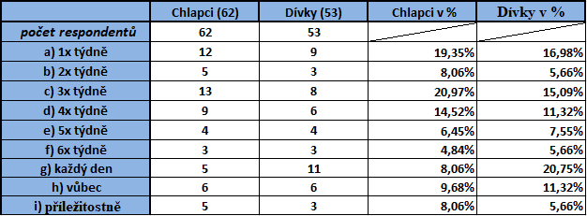

*Zdroj: vlastní tvorba*

Z tabulky je patrné, že ovocný čaj pije 1x týdně 12 chlapců (19,35 %) a 9 dívek (16,98 %). Odpověď 2x týdně zodpovědělo 5 chlapců (8,06 %) a 3 dívky (5,66 %). 3x týdně pije ovocný čaj 13 chlapců (20,97 %) a 8 dívek (15,09 %). Odpověď 4x týdně zapsalo 9 chlapců (14,52 %) a 6 dívek (11,32 %). Při odpovědi 5x týdně došlo ke shodě, kdy ovocný čaj pijí 4 chlapci (6,45 %) i 4 dívky (7,55 %). Pro odpověď 6x týdně je opět shoda v počtu 3 chlapci (4,84 %) a 3 dívky (5,66 %). 5 chlapců (8,06 %) každý den pije ovocný čaj, kdežto dívek 11 (20,75 %). Odpověď vůbec zaznamenalo shodu 6 chlapců (9,68 %) a 6 dívek (11,32 %). Příležitostně ovocný čaj pije 5 chlapců (8,06 %) a 3 dívky (5,66 %). Čaj byl neslazen, což bylo podotknuto před vyplněním dotazníků.

Ovocný čaj je vhodný (Společnost pro výživu, 2021) ke konzumaci pouze za předpokladu absence cukru. Z grafu lze pozorovat, že ovocný čaj je oblíbenou tekutinou.

*Tabulka č. 44: Příjem bylinných čajů*

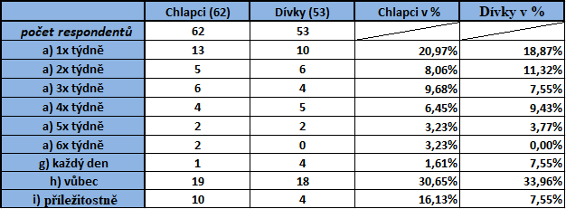

*Zdroj: vlastní tvorba*

*Graf č. 17: Příjem bylinných čajů*

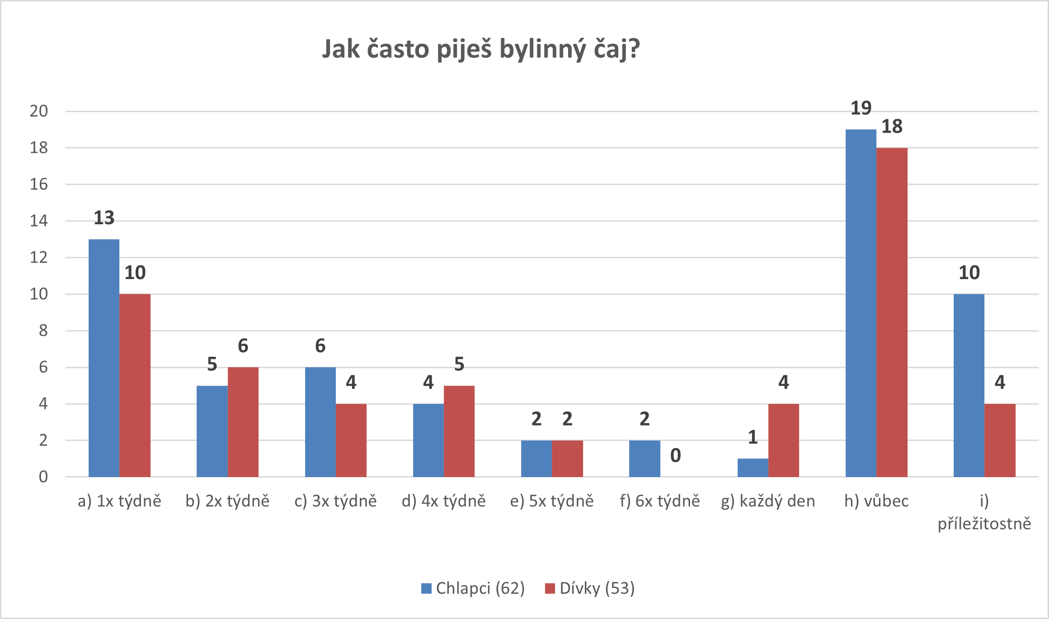

*Zdroj: vlastní tvorba*

Z uvedeného grafu je patrné, že 1x týdně pije bylinný čaj 13 chlapců (20,97 %)   
a 10 dívek (18,87 %). Odpověď 2x týdně zodpovědělo 5 chlapců (8,06 %) a 6 dívek (11,32 %). 3x týdně pije bylinný čaj 6 chlapců (9,68 %) a 4 dívky (7,55 %). Odpověď 4x týdně zapsali 4 chlapci (6,45 %) a 5 dívek (9,43 %). Při odpovědi 5x týdně došlo ke shodě, kdy ovocný čaj pijí 2 chlapci (3,23 %) a 3 dívky (3,77 %). 6x týdně tuto tekutinu pijí 2 chlapci (3,23 %) a žádná dívka. Každodenní pití bylinného čaje zapsal 1 chlapec (1,61 %) a 4 dívky (7,55 %). Odpověď vůbec zaznamenalo nejvyšší nárůst s odpověďmi 19 chlapců (30,65 %) a 18 dívek (33,96 %). Příležitostně pije bylinný čaj 10 chlapců (16,13 %) a 4 dívky (7,55 %). Čaj byl neslazen (řečeno před vyplněním dotazníků).

Bylinný čaj je vhodnou tekutinou (Společnost pro výživu, 2021) ke konzumaci za předpokladu nepřítomnosti cukru. Bylinný čaj je už méně oblíbený než například čaj ovocný.

*Tabulka č. 45: Příjem černého čaje*

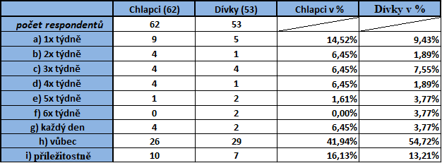

*Zdroj: vlastní tvorba*

*Graf č. 18: Příjem černého čaje*

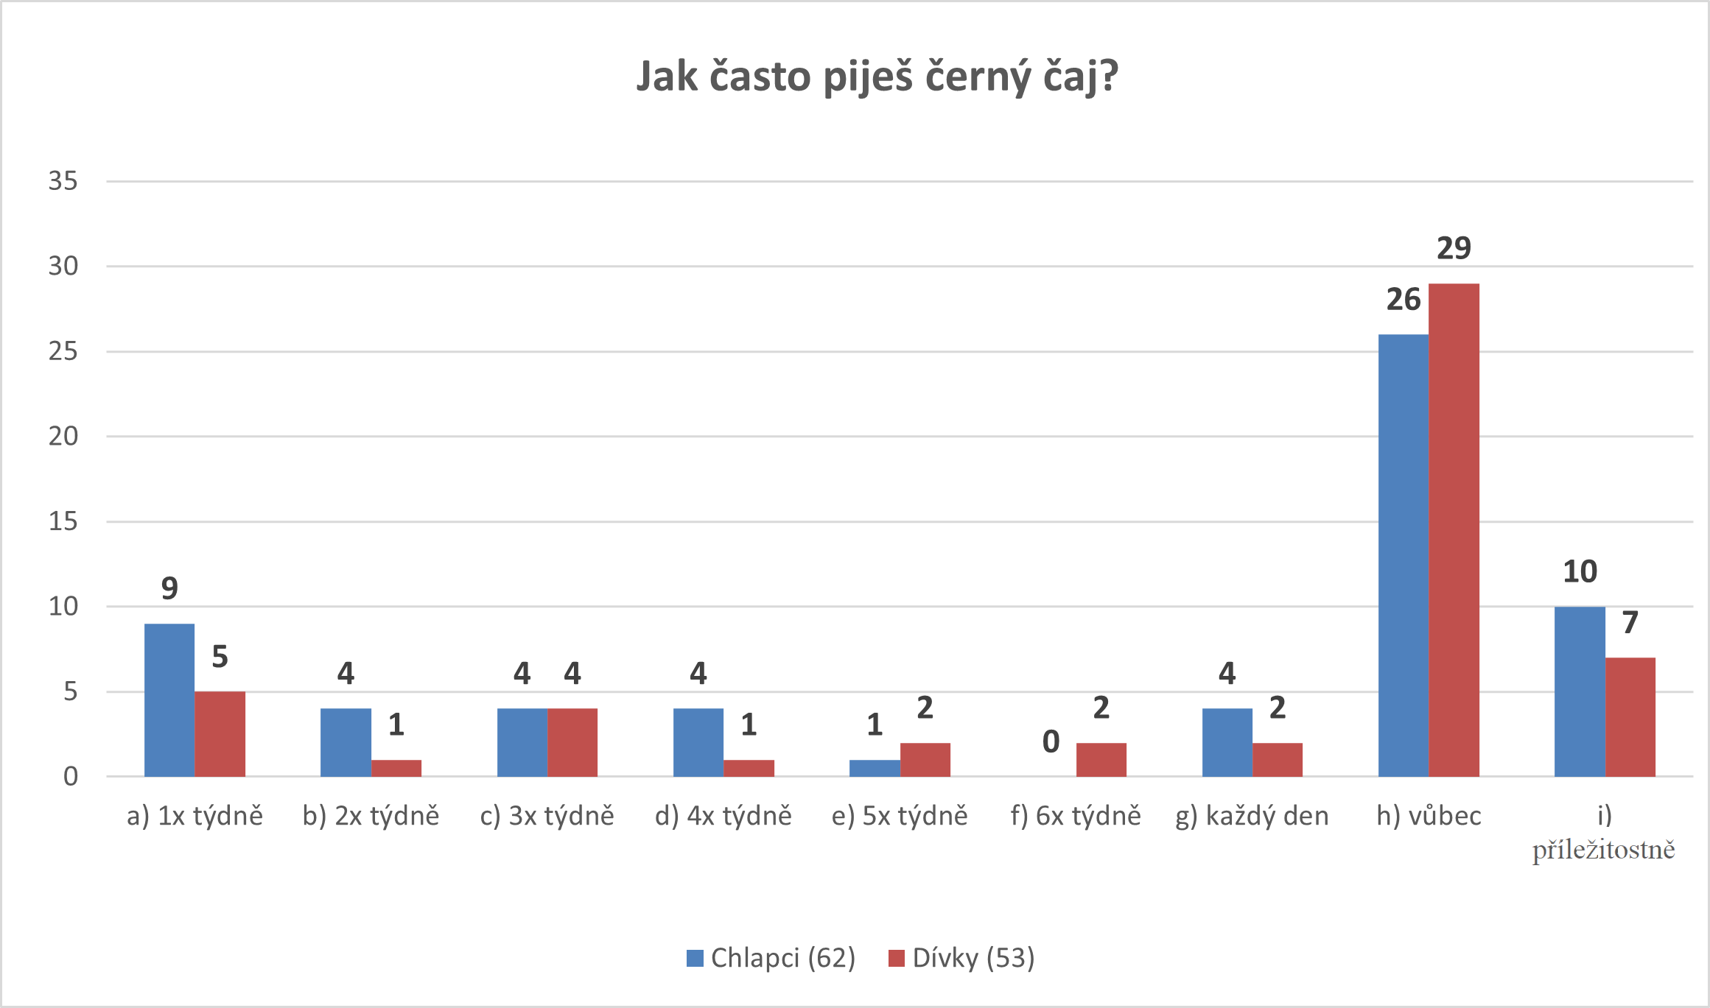

*Zdroj: vlastní tvorba*

Z uvedeného grafu je patrné, že černý čaj pijí respondenti málo. 1x týdně si tento čaj dá 9 chlapců (14,52 %) a 5 dívek (9,43 %). 2x týdně ho pijí 4 chlapci (6,45 %)   
a 1 dívka (1,89 %). 3x týdně odpověděli shodně 4 chlapci (6,45 %) i 4 dívky (7,55 %). 4x týdně pijí černý čaj 4 chlapci (6,45 %) a 1 dívka (1,89 %). 5x týdně tento čaj pije 1 chlapec (1,61 %) a 2 dívky (3,77 %). 6x týdně to není žádný chlapec a dívky 2 (3,77 %). Každodenní pití černého čaje poznačili 4 chlapci (6,45 %) a 2 dívky (3,77 %). Nejvyšší hodnoty zaznamenala odpověď vůbec, kde se ukázalo, že černý čaj vůbec nepije 26 chlapců (41,94 %) a 29 dívek (54,72 %). Příležitostně si tuto tekutinu dá 10 chlapců (16,13 %) a 7 dívek (13,21 %). Čaj byl neslazen (řečeno před vyplněním dotazníků).

Černý čaj lze konzumovat (Společnost pro výživu, 2021) bez přidání cukru. Z grafu lze vyčíst, že tento druh nápoje vyhledává ještě méně respondentů než čaj bylinkový.

*Tabulka č. 46: Příjem kávy*

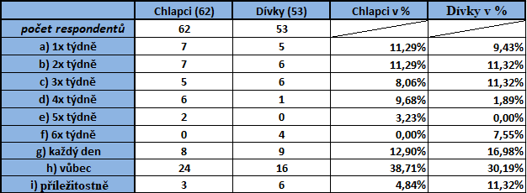

*Zdroj: vlastní tvorba*

Z tabulky je patrné, že kávu 1x týdně pije 7 chlapců (11,29 %) a 5 dívek (9,43 %). Odpověď 2x týdně zodpovědělo 7 chlapců (11,29 %) a 6 dívek (11,32 %). 3x týdně pije kávu 5 chlapců (8,06 %) a 6 dívek (11,32 %). Odpověď 4x týdně zapsalo 6 chlapců (9,68 %) a 1 dívka (1,89 %). 5x týdně pijí kávu 2 chlapci (3,23 %) a žádná dívka. Odpověď 6x týdně neuvedl žádný chlapec a dívky 4 (7,55 %). Každodenní konzumaci kávy uvedlo 8 chlapců (12,90 %) a 9 dívek (16,98 %). Vůbec kávu nepije 24 chlapců (38,71 %) a 16 dívek (30,19 %). Příležitostné pití kávy zapsali 3 chlapci (4,84 %)   
a 6 dívek (11,32 %). Káva byla neslazena (řečeno před vyplněním dotazníků).

Kávě by se dle doporučení (Společnost pro výživu, 2021) respondenti měli vyhnout. Nejenže odvádí z těla vodu, ale obsahuje kofein, který neprospívá dětskému organismu. V grafu vidíme, že cca třetina respondentů kávu nepije vůbec, ovšem průměrně za týden chlapci vypijí 56,45 % kávy a dívky 58,49 % kávy, což je mnoho.

*Tabulka č. 47: Příjem džusů*

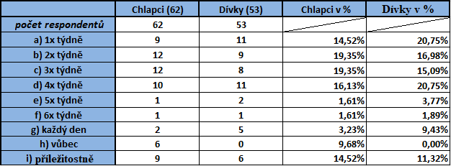

*Zdroj: vlastní tvorba*

Z tabulky je patrné, že džus obě pohlaví pijí poměrně často. 1x týdně ho pije 9 chlapců (14,52 %) a 11 dívek (20,75 %). Odpověď 2x týdně zodpovědělo 12 chlapců (19,35 %) a 9 dívek (16,98 %). 3x týdně pije džus 12 chlapců (19,35 %) a 8 dívek (15,09 %). Odpověď 4x týdně zapsalo 10 chlapců (16,13 %) a 11 dívek (20,75 %). 5x týdně tuto tekutinu pije 1 chlapec (1,61 %) a 2 dívky (3,77 %). Při odpovědi pití džusu 6x týdně došlo ke shodě 1 chlapec (1,61 %) a 1 dívky (1,89 %). Každodenní konzumaci džusu napsali 2 chlapci (3,23 %) a 5 dívek (9,43 %). Odpověď vůbec uvedlo 6 chlapců (9,68 %) a žádná dívka. Příležitostně si džus dá 9 chlapců (14,52 %) a 6 dívek (11,32 %).

Dle výživového doporučení (Společnost pro výživu, 2021) džusy nejsou vhodnou tekutin ke konzumaci pro svůj vysoký obsah cukrů. Z grafu vyplývá, že právě tato tekutina je u respondentů oblíbená. Průměrně ji týdně konzumuje 75,80 % chlapců   
a 88,66 % dívek.

*Tabulka č. 48: Příjem limonády a sladkých nápojů*

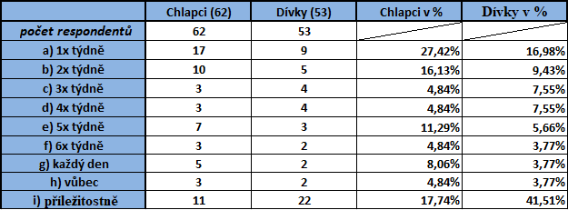

*Zdroj: vlastní tvorba*

Z uvedené tabulky je patrné, že 1x týdně limonádu a sladké nápoje pije 17 chlapců (27,42 %) a 9 dívek (16,98 %). Odpověď 2x týdně zodpovědělo 10 chlapců (16,13 %)   
a 5 dívek (9,43 %). 3x týdně pijí tyto tekutiny 3 chlapci (4,84 %) a 4 dívky (7,55 %). Odpověď 4x týdně zapsali 3 chlapci (4,84 %) a 4 dívky (7,55 %). 5x týdně pije limonádu a sladké nápoje 7 chlapců (11,29 %) a 3 dívky (5,66 %). 6x týdně tuto tekutinu pijí 3 chlapci (4,84 %) a 2 dívky (3,77 %). Každodenní pití limonád a sladkých nápojů zapsalo 5 chlapců (8,06 %) a 2 dívky (3,77 %). Odpověď vůbec napsali 3 chlapci (4,84 %)   
a 2 dívky (3,77 %). Příležitostná konzumace těchto nápojů zapsalo 11 chlapců (17,74 %) a nejvyšší nárůst nastal u dívek, kterých odpovědělo 22 (41,51 %).

Pipová (2021) v knize zmiňuje studii Zdraví dětí 2016 z které vyplývá, že 11,1 % dětí a dospívajících konzumuje 3 a více sladkých nápojů denně.

Doporučení (Společnost pro výživu, 2021) říkají, že limonády a sladké nápoje nejsou vhodnou tekutinou ke konzumaci, leč jsou oblíbené. V konzumaci těchto tekutin jsou u chlapců a dívek značné rozdíly. Průměrně v týdnu limonád a sladkých nápojů vypije 77,42 % chlapců, kdežto dívek je to 54,71 %. Hodnoty jsou to ovšem obě dost vysoké.

*Tabulka č. 49: Příjem energetických nápojů*

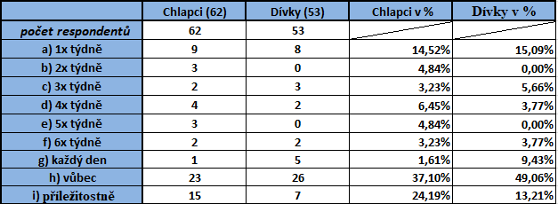

*Zdroj: vlastní tvorba*

Z uvedené tabulky je patrné, že 1x týdně si energetický nápoj dá 9 chlapců (14,52 %) a 8 dívek (15,09 %). 2x týdně ho pijí 3 chlapci (4,84 %) a dívka žádná. 3x týdně odpověděli 2 chlapci (3,23 %) i 3 dívky (5,66 %). 4x týdně pijí energetický nápoj 3 chlapci (4,84 %) a 2 dívky (3,77 %). 5x týdně tento nápoj pijí 3 chlapci (4,84 %) a dívka žádná. Při odpovědi 6x týdně došlo ke shodě 2 chlapců (3,23 %) a 2 dívek (3,77 %). Každodenní pití energetických nápojů poznačil 1 chlapec (1,61 %) a 5 dívek (9,43 %). Nejvyšší hodnoty zaznamenala odpověď vůbec, kde se ukázalo, že energetické nápoje vůbec nepije 23 chlapců (37,10 %) a 26 dívek (49,06 %). Příležitostně si tuto tekutinu dá 15 chlapců (24,19 %) a 7 dívek (13,21 %).

Pipová (2021)zmiňuje studii HBSC z roku 2018, z které vyplývá, že 10,9 % dospívajících z Česka vypije za týden alespoň 2 energetické nápoje a denně tyto nápoje pije 3,3 % školáků.

Energetické nápoje nejsou v žádném případě doporučovány (Společnost pro výživu, 2021). Graf ukazuje, že průměrně energetické nápoje týdně vypije 38,72 % chlapců a 37,72 % dívek, což jsou vysoké hodnoty.

**Otázka č. 12: Zhodnoť svou postavu.**

*Tabulka č. 50: Zhodnocení postavy*

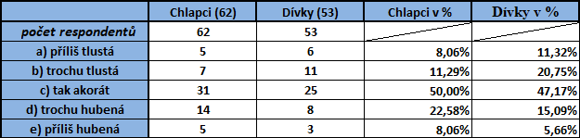

*Zdroj: vlastní tvorba*

Z uvedené tabulky lze vyčíst, že 5 chlapců (8,06 %) a 6 dívek (11,32 %) hodnotí svou postavu jako příliš tlustou. Ve výzkumu Kalmana a Vašíčkové (2013) tuto odpověď hodnotí 3,2 % 13letých a 1,7 % 15letých chlapců a u dívek 13 let je to 4,8 % a 15 let 4,7 %. Svou postavu jako trochu tlustou hodnotí v mém výzkumu 7 chlapců (11,29 %)   
a 11 dívek (20,75 %). Ve výzkumu Kalmana a Vašíčkové (2013) tuto odpověď zvolilo 21 % 13letých a 20,4 % 15letých chlapců a 28,9 13letých a 33,5 % 15letých dívek. Postavu tak akorát uvedlo 31 chlapců (50,00 %) a 25 dívek (47,17 %). Ve výzkumném šetření Kalmana a Vašíčkové (2013) tuto odpověď zvolilo 57,9 % 13letých a 52,6 % 15letých chlapců a 48,8 % 13letých a 50,3 % 15letých dívek. Odpověď na zhodnocení postavy trochu hubená zodpovědělo 14 chlapců (22,58 %) a 8 dívek (15,09 %). Ve druhém porovnávaném výzkumu bylo s touto odpovědí 13letých chlapců 15 %, 15letých 21,4 % a 14,3 % 13letých dívek a 9,5 % 15letých dívek. Příliš hubenou postavu hodnotí 5 chlapců (8,06 %) a 3 dívky (5,66 %). Ve výzkumu Kalmana a Vašíčkové (2013) je to 2,9 % u chlapců 13 let, 3,9 % u chlapců 15 let a 3,4 % dívek 13 let a 2 % dívek 15 let.

**ZÁVĚR**

V bakalářské práci byly zjišťovány stravovací zvyklosti dětí staršího školního věku. Dotazníkového šetření se zúčastnili žáci osmých a devátých ročníků ze základní školy v Novém Městě na Moravě.

Optimální percentilovou hodnotou je rozmezí 25 až 75. Z dosažených výsledků bylo zjištěno, že optimální hmotností disponuje 25 chlapců (40,3 %) ve věkové rozmezí 13 až 15 let. Optimální hmotnosti dosahuje 22 dívek (41,5 %) v rozmezí 13 až 15 let. Největší četnost konzumovaného jídla během týdne je oběd. Ze získaných dat je zřejmé, že všichni pravidelnou stravu nedodržují. Při popisu každodenní frekvence konzumace potravin to vypadá tak, že: ovoce konzumují chlapci v 54,72 % a dívky ve 32,26 %, zeleninu jí chlapci v 29,03 % a dívky ve 26,42 %, mléčné výrobky jí chlapci ve 22,59 % a dívky ve 35,85 % a produkty obsahující kvalitní bílkovinu, kterými je maso, ryby, vejce, sója a luštěniny, konzumují chlapci ve 35,48 % a dívky ve 20,76 %. Chlapci a dívky také zodpovídali otázku četnosti konzumace nápojů, kde se ukázalo, že více jak 2 litry vypije 22,58 % chlapců a 11,32 % dívek. Při dotazování se na skladbu nápojů a každodenní četnost nesladkých a sladkých nápojů byly odpovědi následující: neochucenou neperlivou či perlivou vodu a neslazené čaje pije 64,50 % chlapců a 84,90 % dívek, ochucené vody, limonády, sladké nápoje, energy nápoje a džusy pije 24,19 % chlapců a 28,03 % dívek.

Dosažené výsledky mohou být přínosem pro respondenty dané školy a ročníků, kteří se nad svým stravováním mohou blíže zamyslet a posléze stravování vylepšit.

**SOUHRN**

Bakalářská práce měla za cíl zjistit, jak se stravují žáci staršího školního věku. Vybráni byli žáci osmých a devátých tříd na Základní škole v Nové Město na Moravě.

Teoretická část se zaměřovala na změny před pubertou, v pubertě, dívala se na výživu z pohledu společnosti, charakterizovala formování návyků stravování, popisovala výživová doporučení pro obyvatele České republiky a zabývala se pitným režimem.

Praktická část měla pomocí dotazníkového šetření zjistit, jaké jsou stravovací zvyklosti u žáků staršího školního věku. Šetření ukázalo, že méně jak polovina žáků má optimální percentilovou hodnotu dle BMI. Dále se ukázalo, že žáci se nesprávně   
a nepravidelně stravují a rovněž konzumují malé množství tekutin. Vhodnost nápojů není na špatné úrovni.

**KLÍČOVÁ SLOVA**

výživa, strava, výživové zvyklosti, výživová doporučení, zásady výživy, potravinová pyramida, pitný režim, děti staršího školního věku, prepuberta, puberta

**SUMMARY**

The aim of the bachelor's thesis was to find out how pupils of older school age eat. Pupils of the eighth and ninth grades at the Elementary school in Nové Město na Moravě were selected.

The theoretical part focused on changes before puberty, during puberty, looked at nutrition from the perspective of society, characterized the formation of eating habits, described nutritional recommendations for the residents of the Czech Republic and dealt with the drinking regime.

The practical part was to find out what the eating habits of older school-age pupils are with the help of a questionnaire survey. The investigation showed that less than half of the pupils have the optimal percentile value according to BMI. Furthermore, it was shown that the pupils eat incorrectly and irregularly and also consume a small amount of liquids. The suitability of the drinks isn´t at a bad level.

**KEY WORDS**

nutrition, diet, nutritional habits, nutritional recommendations, nutritional principles, food pyramid, drinking regime, older school children, prepuberty, puberty

**ZDROJE**

**Knižní**

1) FOŘT, Petr. *Co jíme a pijeme? Výživa pro 3. tisíciletí.* Praha: Olympia, a.s., 2003.

252 s. ISBN 80-7033-814-8.

2) HAINER, Vojtěch a kolektiv. *Základy klinické obezitologie.* Praha: Grada, 2004.

356 s. ISBN 80-247-0233-9.

3) HAINER, Vojtěch a kolektiv. *Základy klinické obezitologie.* 2. přepracované a

doplněné vydání. Praha: Grada, 2004. 422 s. ISBN 978-80-247-3252-7.

4) HNÁTEK, Jaroslav. *Výživa a stravování žáků základních a středních škol.* 1. vydání.

Praha: Státní pedagogické nakladatelství, 1992. 320 s. ISBN 80-04-23948-X.

5) CHRPOVÁ, Diana. *S výživou zdravě po celý rok.* Praha: Grada, 2010. 136 s. ISBN

978-80-247-2512-3.

6) KALMAN, Michal, VAŠÍČKOVÁ, Jana. *Zdraví a životní styl dětí a školáků.*

Olomouc: Univerzita Palackého, 2013. 172 s. ISBN 978-80-244-3409-4.

7) KIRCH, František David. *Poruchy příjmu potravy.* Praha: Grada, 2005. 255 s. ISBN

80-247-0840-X.

8) KIRCH, František David & ŠVÉDOVÁ, Jarmila. *Příručka pro zdravotníky aneb*

*Různé tváře poruch příjmu potravy.* Brno: Anabell, 2013. 44 s. ISBN 978-80-905436-

5-2.

9) KLIMEŠOVÁ, Iva, STELZER, Jiri. *Fyziologie výživy.* Olomouc: Univerzita

Palackého, 2013. 177 s. ISBN 978-80-244-3280-9.

10) KOPECKÝ, Miroslav, TOMANOVÁ, Jitka, KIKALOVÁ, Kateřina. *Základní*

*charakteristiky ontogenetického vývoje.* Olomouc: Univerzita Palackého, 2014.

Studijní opora. 66 s. ISBN 978-80-244-3982-2.

11) KOPECKÝ, Miroslav, CYMEK, Lidia, MATĚJOVIČOVÁ, Barbora, CHARAMZA,

Jiří. *Základy fyzické antropologie.* Olomouc: Univerzita Palackého, 2013. 100 s.

Studijní opora. ISBN 978-80-244-3859-7.

12) KOTULÁN, Jaroslav a kolektiv. *Zdravotní nauky pro pedagogy*. Brno: Masarykova

univerzita Pedagogická fakulta, 2012. 258 s. ISBN 978-80-210-3844-8.

13) KUNOVÁ, Václava. *Zdravá výživa.* 2. přepracované vydání. Praha: Grada, 2011.

140 s. ISBN 978-80-247-3433-0.

14) LANGMEIER, Jozef, KREJČÍKOVÁ, Dana. *Vývojová psychologie.* 2. aktualizované

vydání. Praha: Grada, 2006. 368 s. ISBN 80-247-1284-9.

15) MACHOVÁ, Jitka, KUBÁTOVÁ, Dagmar a kolektiv. *Výchova ke zdraví.*

2. aktualizované vydání. Praha: Grada, 2015. 312 s. ISBN 978-80-247-5351-5.

16) MACHOVÁ, Jitka. *Biologie člověka pro učitele.* Univerzita Karlova v Praze:

Karolinum, 2016. 272 s. ISBN 978-80-246-3357-2.

17) MANDELOVÁ, Lucie, HRNČIŘÍKOVÁ, Iva. *Základy výživy ve sportu.* Brno:

Masarykova univerzita, 2007. 72 s. ISBN 978-80-210-4281-0.

18) MARÁDOVÁ, Eva, STŘEDA, Leoš, ZIMA, Tomáš. *Vybrané kapitoly zdraví.*

Praha: Univerzita Karlova, Pedagogická fakulta, 2010. 112 s. ISBN 978-80-7290-

481-5.

19) MUŽÍKOVÁ, Leona, KOŠŤÁLOVÁ, Alexandra. *Výživa na vlastní pěst. Základy*

*výživy jednoduše pro každého.* Praha: Státní zdravotní ústav, 2018. 27 s. ISBN 978-

80-7071-381-5.

20) NOVOTNÁ, Lenka, HŘÍCHOVÁ, Miroslav, MIŇHOVÁ, Jana. *Vývojová*

*psychologie.* 4. vydání. Plzeň: Západočeská univerzita v Plzni, 2012. 82 s. ISBN

978-80-261-0115-4.

21) PÁNEK, Jan a kolektiv. *Základy výživy.* Praha: Svoboda Servis, 2002. 206 s. ISBN

80-86320-23-5.

22) PIPOVÁ, Helena, DOLEJŠ, Martin, SUCHÁ, Jaroslava a kolektiv. *Stravování a*

*vztah k jídlu u českých adolescentů ve 21. století.* Olomouc: Univerzita Palackého,

2021. 364 s. ISBN 978-80-244-5822-9.

23) PIŤHA, Jan, POLEDNE, Rudolf a kol. *Zdravá výživa pro každý den.* Praha: Grada

Publishing, a.s., 2009. 144 s. ISBN 978-80-247-6554-9.

24) RIEGEROVÁ, Jarmila a kol. *Aplikace fyzické antropologie v tělesné výchově*

*a sportu*. Olomouc: Hanex, 2006. 262 s. ISBN 80-85783-52-5.

25) STÁVKOVÁ, Jana a Zuzana DERFLEROVÁ BRÁZDOVÁ. *Konzumace ovoce*

*a zeleniny a jiné stravovací zvyklosti romské populace.* Hygiena. 2014, 59(4),

179-183.

26) STŘÍTECKÁ, Hana, HLÚBIK, Pavol. *Výživové zvyklosti dětí základních škol*

*v Královehradeckém kraji.* Hygiena. 2010, 55(1), 4-6.

27) ŠIMČÍKOVÁ-ČÍŽKOVÁ, Jitka a kolektiv. *Přehled vývojové psychologie.* 3. uprav.

vyd. Olomouc: Univerzita Palackého v Olomouci, 2010. 189 s. ISBN 978-80-244-

2433-0.

28) THOROVÁ, Kateřina. *Vývojová psychologie: proměny lidské psychiky od početí po*

*smrt.* Praha: Portál, 2015. 576 s. ISBN 978-80-262-0714-6.

29) VÁGNEROVÁ, Marie. *Vývojová psychologie I.: dětství a dospívání*. Praha:

Karolinum, 2005. 467 s. ISBN 978-80-246-0956-0.

30) VÁGNEROVÁ, Marie. *Vývojová psychologie: dětství a dospělost, stáří*. Praha:

Portál, s.r.o., 2000. 522 s. ISBN 80-7178-308-0.

31) VIGNEROVÁ, Jana, RIEDLOVÁ, Jitka a kolektiv. *6. Celostátní antropologický*

*výzkum dětí a mládeže 2001 Česká republika, souhrnné výsledky*. 1. vyd. Praha:

Ústav jaderných informací, 2006. 238 s. ISBN 80-86561-30-5.

32) WANSINK, Brian. *Nezřízení labužnictví.* Praha: Columbus, 2009. 256 s. ISBN 978-

80-7249-254-1.

**Internetové**

33) BERKOVÁ, Kamila. *Obecné zásady výživy dětí a dorostu.* [online]. Pro

sestry. 2002; 6: 301-302. [cit. 2022-11-30]. Dostupné z:

<https://pediatriepropraxi.cz/artkey/ped-200206-0013_Obecne_zasady_vyzivy_deti_a_dorostu.php?back=%2Fsearch.php%3Fquery%3DBerkov%25E1%2Bin%253Aauth%26sfrom%3D0%26spage%3D30>

34) DOSTÁLOVÁ, Jana a kolektiv. *Výživová doporučení pro obyvatelstvo České*

*republiky* [online]. Praha: Společnost pro výživu, z.s., 2012 [cit. 2022-03-09].

Dostupné z: <https://www.vyzivaspol.cz/vyzivova-doporuceni-pro-obyvatelstvo-ceske-republiky/>

35) RUSKOVÁ, Jitka. *Specifika výživy dospívajících.* [online]. Pro

sestry. 2011; 12(4): 277-280. [cit. 2022-11-30]. Dostupné z:

<https://www.pediatriepropraxi.cz/pdfs/ped/2011/04/15.pdf>

36) Společnost pro výživu. *Zdravá třináctka – stručná výživová doporučení pro děti.*

[online]. Praha: Ministerstvo zemědělství, 2021 [cit. 2022-10-23]. Dostupné z:

<https://www.bezpecnostpotravin.cz/zdrava-trinactka-strucna-vyzivova-doporuceni-pro-deti.aspx>

37) Státní zdravotní ústav. *Zásady správné výživy* [online]. Praha: Národní zdravotnický

informační portál. Ministerstvo zdravotnictví ČR a Ústav zdravotnických informací

a statistiky ČR, 2022 [cit. 2022-02-27]. Dostupné z: [https://www.nzip.cz](https://www.nzip.cz/). ISSN

2695-0340.

38) ŠEFČÍKOVÁ, Miroslava a kolektiv. *Tekutiny a lidský organizmus.* [online]. Pro

sestry. 2014, 15(2), 86-88. [cit. 2022-06-06]. Dostupné z:

<https://www.solen.cz/pdfs/uro/2014/02/09.pdf>

39) Výživa dětí. *Desatero výživy dětí* [online]. Popovičky: Výživa dětí, z.s., 2013. [cit.

2022-10-23]. Dostupné z: <https://vyzivadeti.cz/zdrava-vyziva/desatero-vyzivy-deti/>

40) Výživa dětí. *Denně 5x aneb Zdravá jídla pro děti* [online]. Popovičky: Výživa dětí,

z.s., 2013. [cit. 2022-10-23]. Dostupné z: <https://vyzivadeti.cz/zdrava-vyziva/5x-denne-aneb-zdrava-jidla-pro-deti/#snidane>

**Zdroj obrázku**

41) Národní zdravotnický informační portál [online]. *Potravinová pyramida.* Praha:

Ministerstvo zdravotnictví ČR a Ústav zdravotnických informací a statistiky ČR,

2022 [cit. 2022-02-26]. Dostupné z:

42) RIEGEROVÁ, Jarmila a kol. *Aplikace fyzické antropologie v tělesné výchově a sportu.* Olomouc: Hanex, 2006. 262 s., ISBN 80-85783-52-5.

[https://www.nzip.cz/clanek/173-zasady-spravne-vyzivy ISSN 2695-0340](https://www.nzip.cz/clanek/173-zasady-spravne-vyzivy%20ISSN%202695-0340).

43) ŠEFČÍKOVÁ, Miroslava a kolektiv. *Tekutiny a lidský organizmus.* [online]. Pro

sestry. 2014, 15(2), 86-88. [cit. 2022-06-06]. Dostupné z:

<https://www.solen.cz/pdfs/uro/2014/02/09.pdf>

**Seznam tabulek a grafů**

**Tabulky**

Tabulka č. 1: Počet chlapců a dívek...……………………..…………………………….34

Tabulka č. 2: Věkové složení.……………………………………………….……...…..35

Tabulka č. 3: Percentilový graf dle BMI chlapci…………………..……………......…..35

Tabulka č. 4: Percentilový graf dle BMIdívky……………………………...……….….36

Tabulka č. 5: Četnost konzumace jídla v pondělí…………………………………….…37

Tabulka č. 6: Četnost konzumace jídla v úterý……………………………....……….…38

Tabulka č. 7: Četnost konzumace jídla ve středa……………………......……………...38

Tabulka č. 8: Četnost konzumace jídla ve čtvrtek………….………………..……….…39

Tabulka č. 9: Četnost konzumace jídla v pátek…………….……………………….…..39

Tabulka č. 10: Četnost konzumace jídla v sobotu……………………………………….40

Tabulka č. 11: Četnost konzumace jídla v neděli…………...…….…..………………...40

Tabulka č. 12: Četnost vůbec nekonzumovaných jídel…………………...…..………...41

Tabulka č. 13: Průměrné hodnoty stravování ve všední dny……………………………41

Tabulka č. 14: Průměrné hodnoty stravování o víkendu………………………………..42

Tabulka č. 15: Příjem ovoce………………………………………..…………..…….…42

Tabulka č. 16: Příjem zeleniny……………………………………………………….…43

Tabulka č. 17: Četnost konzumace obilovin…………………………………………....44

Tabulka č. 18: Četnost konzumace technologicky upravené zeleniny……………….…45

Tabulka č. 19: Četnost konzumace mléčných výrobků……………………………...….45

Tabulka č. 20: Četnost konzumace masa a masných výrobků……………………….…47

Tabulka č. 21: Četnost konzumace sóji……………………………………………...….48

Tabulka č. 22: Četnost konzumace ryb……………………………………………....…49

Tabulka č. 23: Četnost konzumace uzenin……………………………………….….….50

Tabulka č. 24: Četnost konzumace luštěnin…………………………………….………51

Tabulka č. 25: Četnost konzumace vajec……………………………………….…...….52

Tabulka č. 26: Četnost konzumace sladkého pečiva………………………….…….…..53

Tabulka č. 27: Četnost konzumace slaných výrobků…………………………..…….….53

Tabulka č. 28: Četnost konzumace smažených pokrmů………………………..……….54

Tabulka č. 29: Četnost konzumace fast foodu………………………………….……….55

Tabulka č. 30: Výskyt svačiny ………………………………………………...…….….55

Tabulka č. 31: Počet teplých obědů………………………………………….……...…..56

Tabulka č. 32: Pravidelnost konzumace sladkostí…………………………………...….57

Tabulka č. 33: Pravidelnost stravování……………………………………………..…...58

Tabulka č. 34: Zhodnocení stravovacích zvyklostí………………………………...…...58

Tabulka č. 35: Denní příjem tekutin……………………………………….………..…..59

Tabulka č. 36: Příjem vody z vodovodu či balené neperlivé vody……………….……..60

Tabulka č. 37: Příjem perlivé neochucené vody…………………………….………….61

Tabulka č. 38: Příjem perlivých ochucených vod……………………………...……......62

Tabulka č. 39: Příjem čerstvě vymačkané ovocné šťávy…………………………….…63

Tabulka č. 40: Příjem čerstvě vymačkané zeleninové šťávy……..…………….…….…64

Tabulka č. 41: Příjem smoothie………………………………………….………….…..65

Tabulka č. 42: Příjem mléka………………………………………….………….….…..66

Tabulka č. 43: Příjem ovocných čajů…………………………………..…………..……67

Tabulka č. 44: Příjem bylinných čajů……………….………………...………….……..67

Tabulka č. 45: Příjem černého čaje…………………..……………...…………..………68

Tabulka č. 46: Příjem kávy………………………...………………….……….………..69

Tabulka č. 47: Příjem džusů………………………………………………….…………70

Tabulka č. 48: Příjem limonád a sladkých nápojů……...…...………………………….71

Tabulka č. 49: Příjem energetických nápojů………………...……………….…………72

Tabulka č. 50: Zhodnocení postavy…………………………………………………….72

**Grafy**

Graf č. 1: Percentilový graf dle BMI chlapci……...…………..…………..………..…..35

Graf č. 2: Percentilový graf dle BMIdívky…………………..………………..………..36

Graf č. 3: Četnost konzumace mléčných výrobků…..………...………….……….…….46

Graf č. 4: Četnost konzumace masa a masných výrobků……………...…….…………..47

Graf č. 5: Četnost konzumace sóji………...…………………….……………..………..48

Graf č. 6: Četnost konzumace ryb……...……………………….……………..………..49

Graf č. 7: Četnost konzumace luštěnin..……………………………………….………..51

Graf č. 8: Četnost konzumace vajec..………………………………..……….…………52

Graf č. 9: Počet teplých obědů…...…………………………………..………………….56

Graf č. 10: Pravidelnost stravování………………………………….…………….……58

Graf č. 11: Denní příjem tekutin……………………………….………………….……59

Graf č. 12: Příjem vody z vodovodu či balené neperlivé vody…………….……….…..60

Graf č. 13: Příjem perlivé neochucené vody…………………………….………….…..61

Graf č. 14: Příjem čerstvě vymačkané ovocné šťávy ……………………………….….63

Graf č. 15: Příjem čerstvě vymačkané zeleninové šťávy……………..………………...64

Graf č. 16: Příjem mléka……………………………………….………….……………66

Graf č. 17: Příjem bylinných čajů………………………………….………...…………67

Graf č. 18: Příjem černého čaje………………………………...……...…………….….69

**PŘÍLOHY**

Příloha č. 1: Dotazník o výživových zvyklostech straších školních dětí





**Dotazník – stravovací návyky**

Milé žákyně a milí žáci,

jmenuji se Lucie Králíčková a jsem studentkou 3. ročníku Pedagogické fakulty Univerzity Palackého v Olomouci. Obracím se na vás s žádostí o vyplnění mého dotazníku, který poslouží jako podklad pro bakalářskou práci na téma *Výživové zvyklosti u dětí staršího školního věku*. Vyplnění dotazníku vám nezabere více jak 15 minut a je zcela anonymní, proto se nikde nepodepisujete.

Předem vám děkuji za ochotu a spolupráci.

Odpovědi jsou na dopisování i křížkování . Při nehodící odpovědi u křížkování, odpověď zakroužkuj a můžeš odpovídat znovu.

VÝŽIVOVÉ ZVYKLOSTI

1) **Zaškrtni pravidelnost konzumovaných jídel.**

|  |  |  |  |  |  |  |  |  |
| --- | --- | --- | --- | --- | --- | --- | --- | --- |
|  | Po | Út | St | Čt | Pá | So | Ne | vůbec |
| **snídaně** |  |  |  |  |  |  |  |  |
| **svačina** |  |  |  |  |  |  |  |  |
| **oběd** |  |  |  |  |  |  |  |  |
| **druhá svačina** |  |  |  |  |  |  |  |  |
| **večeře** |  |  |  |  |  |  |  |  |
| **druhá večeře** |  |  |  |  |  |  |  |  |

2) **Jak často konzumuješ ovoce?**

více než 1x denně zřídka

každý den nikdy

minimálně 1x týdně, ne denně

3) **Jak často konzumuješ zeleninu?**

více než 1x denně zřídka

každý den nikdy

minimálně 1x týdně, ne denně

4) **Jak často jíš tyto potraviny?**

|  |  |  |  |  |  |  |  |  |  |
| --- | --- | --- | --- | --- | --- | --- | --- | --- | --- |
| TÝDNĚ | 1x | 2x | 3x | 4x | 5x | 6x | každý den | vůbec | příležitostně (na oslavách, o svátcích) |
| obiloviny (pečivo, těstoviny, rýže, apod.) |  |  |  |  |  |  |  |  |  |
| technologicky upravená zelenina (dušená, vařená, apod.) |  |  |  |  |  |  |  |  |  |
| mléčné výrobky (jogurty, sýry, tvaroh, apod.) |  |  |  |  |  |  |  |  |  |
| maso a masné výrobky |  |  |  |  |  |  |  |  |  |
| sója |  |  |  |  |  |  |  |  |  |
| ryby |  |  |  |  |  |  |  |  |  |
| uzeniny (salám, párek, apod.) |  |  |  |  |  |  |  |  |  |
| luštěniny (čočka, hrách, apod.) |  |  |  |  |  |  |  |  |  |
| vejce |  |  |  |  |  |  |  |  |  |
| sladké pečivo (koblihy, loupáky apod.) |  |  |  |  |  |  |  |  |  |
| slané výrobky (chipsy, křupky, apod.) |  |  |  |  |  |  |  |  |  |
| smažené pokrmy (řízek, bramborák, apod.) |  |  |  |  |  |  |  |  |  |
| fast food (pizza, hamburger, kebab, apod.) |  |  |  |  |  |  |  |  |  |

5) **Svačinu do školy mám: (Pokud nesvačíš, pokračuj na otázku č. 6.)**

připravenou z domova

kupuji cestou do školy v obchodě

využívám automaty

6) **Jíš pravidelně teplé obědy?**

ano, každý den mám teplý oběd doma

ano, v týdnu mám teplý oběd ve škole a o víkendu mám teplý oběd doma

občas mám teplý oběd, občas si oběd koupím v obchodě

ne, v týdnu si kupuji oběd v obchodě a o víkendu mám teplé obědy doma

ne, jím pouze kupované obědy z obchodu (např. rohlík, šunku, sýr, apod.)

7) **Jak často konzumuješ sladkosti?**

více než 1x denně

každý den

minimálně 1x týdně, ne denně

zřídka

nikdy

8) **Jaká je pravidelnost tvého stravování?**

jím po 3-4 hodinách

jím po 5 hodinách

jím, když mám hlad nebo chuť, pravidelnost nehlídám

9) **Zhodnoť své stravovací zvyklosti.**

**Myslíš si, že jsou správné?**

ano spíš ano spíš ne ne

10) **Kolik tekutin za den vypiješ?**

méně než 1 litr

asi 1 litr

asi 1,5 litru

asi 2 litry

více než 2 litry

**11) Jak často pije**š tyto tekutiny?

|  |  |  |  |  |  |  |  |  |  |
| --- | --- | --- | --- | --- | --- | --- | --- | --- | --- |
| TÝDNĚ | 1x | 2x | 3x | 4x | 5x | 6x | každý den | vůbec | příležitostně (na oslavách, o svátcích) |
| balená neperlivá balená voda či voda z vodovodu |  |  |  |  |  |  |  |  |  |
| perlivá neochucená voda (Magnesia atd.) |  |  |  |  |  |  |  |  |  |
| perlivá ochucená voda (Poděbradka, Prolinie atd.) |  |  |  |  |  |  |  |  |  |
| čerstvě vymačkaná ovocná šťáva |  |  |  |  |  |  |  |  |  |
| čerstvě vymačkaná zeleninová šťáva |  |  |  |  |  |  |  |  |  |
| smoothie |  |  |  |  |  |  |  |  |  |
| mléko |  |  |  |  |  |  |  |  |  |
| ovocný čaj |  |  |  |  |  |  |  |  |  |
| bylinný čaj |  |  |  |  |  |  |  |  |  |
| černý čaj |  |  |  |  |  |  |  |  |  |
| káva (caffé latte, cappuccino atd.) |  |  |  |  |  |  |  |  |  |
| džusy |  |  |  |  |  |  |  |  |  |
| limonády a sladké nápoje (Coca Cola, Fanta, Sprite, atd.) |  |  |  |  |  |  |  |  |  |
| energetické nápoje (Red Bull, Monster, apod.) |  |  |  |  |  |  |  |  |  |

12) **Zhodnoť svou postavu.**

příliš tlustá/ý

trochu tlustá

tak akorát

trochu hubená

příliš hubená

ZÁKLADNÍ INFORMACE

13) **Pohlaví** dívka

chlapec

14) **Ročník** 16) **Výška**

Docházím do ……. ročníku. Měřím asi ……. cm.

15) **Věk** 17) **Váha**

Je mi ……. let. Vážím asi ……. kg.

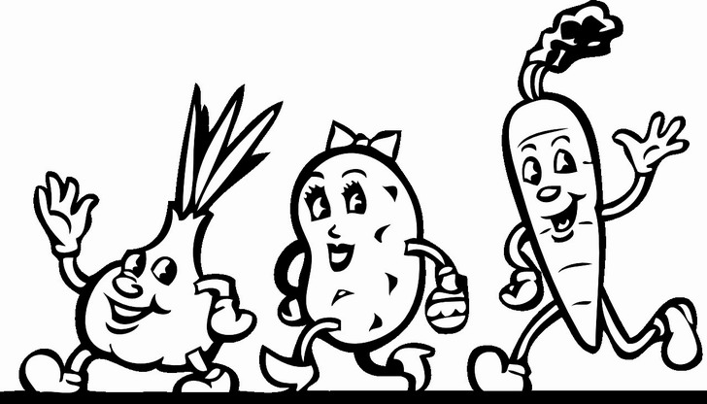

Velmi Ti děkuji

za spolupráci!

**ANOTACE**

|  |  |
| --- | --- |
| **Jméno a příjmení:** | Lucie Králíčková |
| **Katedra:** | Katedra antropologie a zdravovědy |
| **Vedoucí práce:** | PhDr. Tereza Sofková, Ph.D. |
| **Rok obhajoby:** | 2023 |

|  |  |
| --- | --- |
| **Název práce:** | Výživové zvyklosti u dětí staršího školního věku |
| **Název v angličtině:** | Nutritional habits in older school children |
| **Anotace práce:** | Bakalářská práce ,,Výživové zvyklosti u dětí staršího školního věku“ se zabývá problematikou stravování žáků základní školy, druhého stupně. Práce je rozdělena na část teoretickou, která se zabývá návyky a doporučeními. Část praktická se zabývá výzkumným šetřením formou dotazníku a interpretací získaných informací z šetření. |
| **Klíčová slova:** | Výživa, strava, výživové zvyklosti, výživová doporučení, zásady výživy, potravinová pyramida, pitný režim, děti staršího školního věku, prepuberta, puberta |
| **Anotace v angličtině** | The bachelor´s thesis ,,Nutritional habits in older school-age children“ deals with the issue of catering for primary school pupils, second grade. The work is divided into a theoretical part, which deals with habits and recommendations. The practical part deals with the research survey in the form of a questionnaire and the interpretation of information obtained from the survey. |
| **Klíčová slova v angličtině:** | Nutrition, diet, nutritional habits, nutritional recommendations, nutritional principles, food pyramid, drinking regime, older school children, prepuberty, puberty |
| **Přílohy vázané v práci:** | Příloha č. 1: Dotazník |
| **Rozsah práce:** | 84 stran |
| **Jazyk práce:** | Český jazyk |